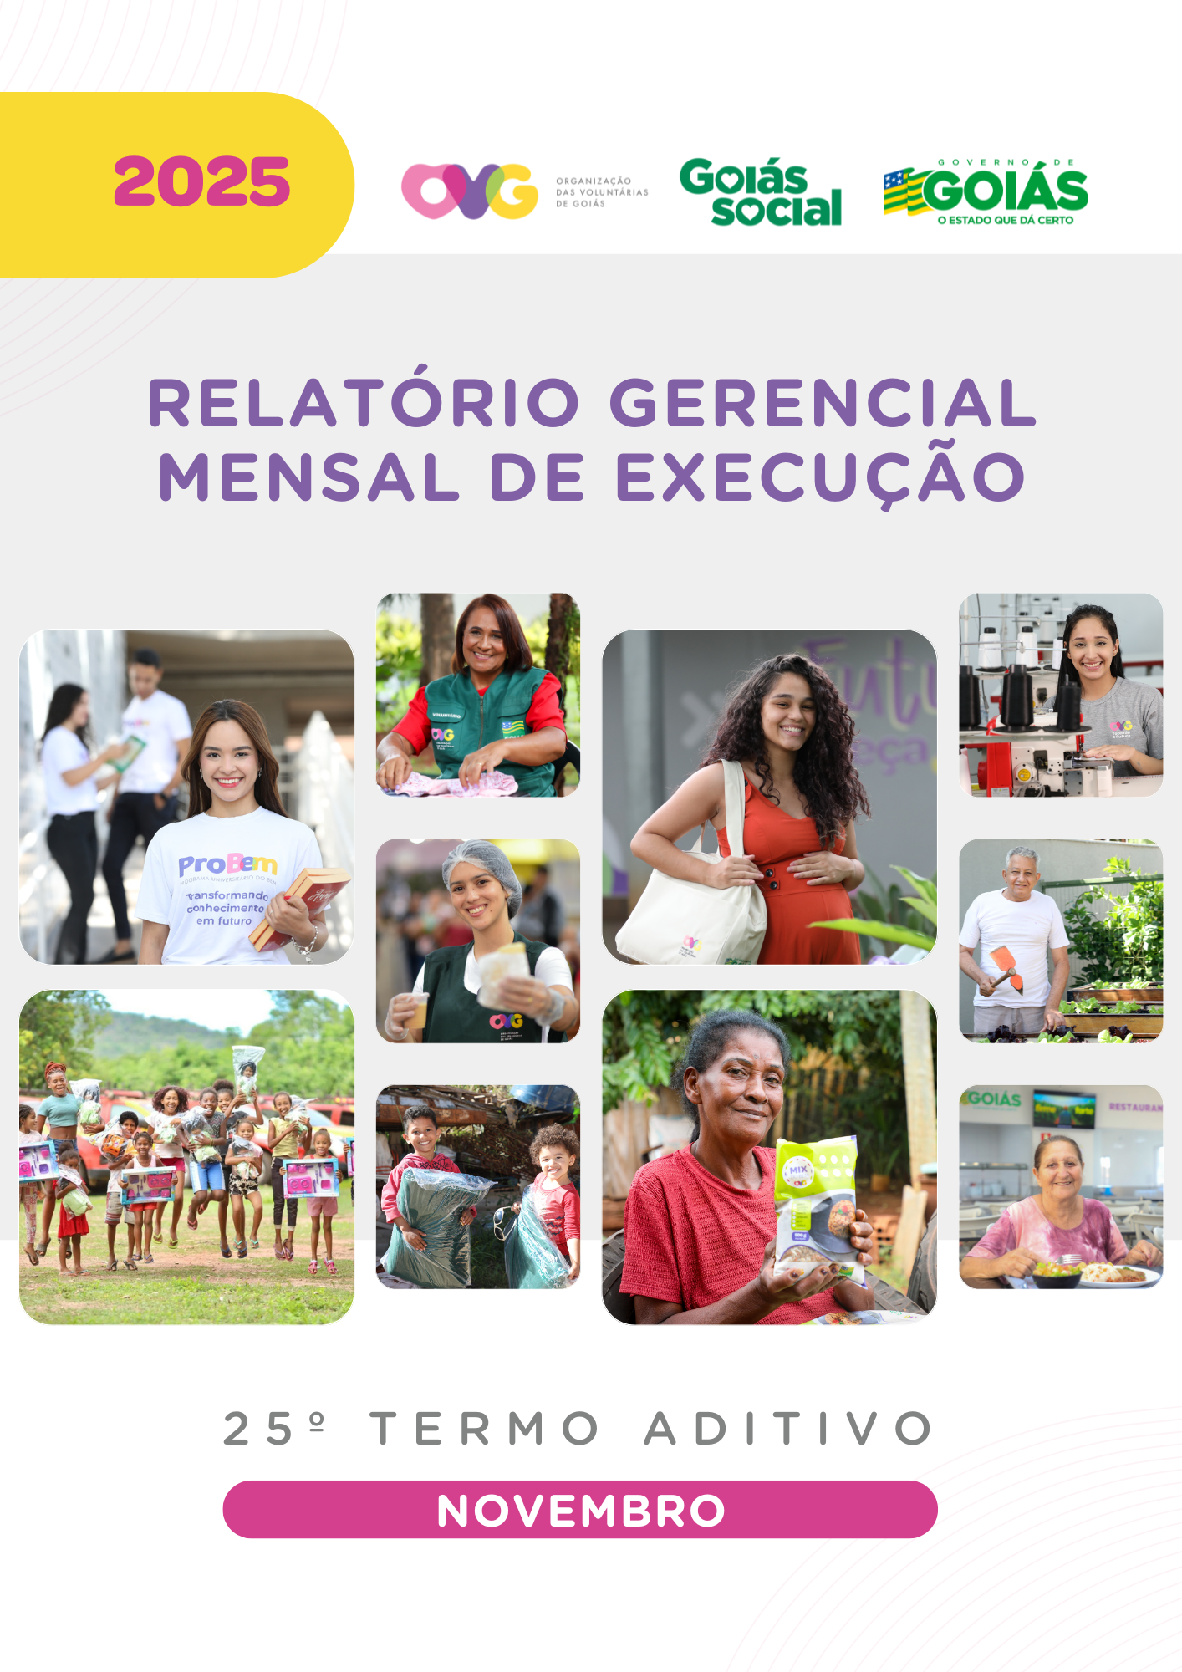

REFERENCIAIS ESTRATÉGICOS

NEGÓCIO
Atuar como agente de transformação social nas vulnerabilidades e desproteções sociais das pessoas.

MISSÃO
Promover com excelência a assistência social e a cultura do voluntariado e das parcerias sociais.

VISÃO
Ser, até 2025, uma Organização Social reconhecida nacionalmente pelo fortalecimento do voluntariado e pela excelência na prestação de serviços de assistência social.

VALORES
Ética;
Respeito;
Justiça Social;
Transparência;
Responsabilidade Social;
Solidariedade;
Cidadania;
Sustentabilidade;
Diversidade.


RELATÓRIO GERENCIAL MENSAL DE EXECUÇÃO - 25º Termo Aditivo
MÊS DE REFERÊNCIA: NOVEMBRO / 2025
OPERACIONALIZAÇÃO DAS AÇÕES DE PROTEÇÃO SOCIAL

ÍNDICE

PLANO DE TRABALHO - EIXO 1: AÇÕES DE ATENDIMENTO / UNIDADES EXECUTORAS: CENTRO DE IDOSOS SAGRADA FAMÍLIA (CISF), CENTRO DE IDOSOS VILA VIDA (CIVV), ESPAÇO BEM VIVER I (EBV I), ESPAÇO BEM VIVER II (EBV II) e ESPAÇO BEM VIVER III (EBV III) 8
1. INDICADORES ESTATÍSTICOS QUE PERMITAM AVALIAÇÃO QUANTITATIVA E QUALITATIVA DO DESEMPENHO E DO CUMPRIMENTO DAS METAS PACTUADAS (H.1 RN nº 04/2025 - TCE-GO) 8
2. MEDIDAS IMPLEMENTADAS COM VISTAS AO SANEAMENTO DE EVENTUAIS DISFUNÇÕES ESTRUTURAIS QUE PREJUDICARAM OU INVIABILIZARAM O ALCANCE DAS METAS FIXADAS (H.4 RN nº 04/2025 - TCE-GO) 9
3. EXECUÇÃO DOS PROGRAMAS DE TRABALHO PROPOSTOS, COM ESCLARECIMENTOS, SE FOR O CASO, SOBRE AS CAUSAS QUE INVIABILIZARAM O PLENO CUMPRIMENTO DAS METAS ESTABELECIDAS (H.2 RN nº 04/2025 - TCE-GO) 10
4. INDICADORES DE GESTÃO QUE PERMITAM AFERIR A EFICIÊNCIA, EFICÁCIA, ECONOMICIDADE, QUALIDADE E PRODUTIVIDADE DA ATUAÇÃO DA ENTIDADE, LEVANDO-SE EM CONTA OS RESULTADOS QUANTITATIVOS E QUALITATIVOS ALCANÇADOS PELA INSTITUIÇÃO (H.3 RN nº 04/2025 - TCE-GO) 25
ANEXO - FOTOS E LEGENDAS DE AÇÕES REALIZADAS NO MÊS DE REFERÊNCIA 26
PLANO DE TRABALHO - EIXO 1: AÇÕES DE ATENDIMENTO / UNIDADE EXECUTORA: CENTRO DA JUVENTUDE TECENDO O FUTURO (CJTF) - PROGRAMA JUVENTUDE TECENDO O FUTURO (PJTF) 28
1. INDICADORES ESTATÍSTICOS QUE PERMITAM AVALIAÇÃO QUANTITATIVA E QUALITATIVA DO DESEMPENHO E DO CUMPRIMENTO DAS METAS PACTUADAS (H.1 RN nº 04/2025 - TCE-GO) 28
2. MEDIDAS IMPLEMENTADAS COM VISTAS AO SANEAMENTO DE EVENTUAIS DISFUNÇÕES ESTRUTURAIS QUE PREJUDICARAM OU INVIABILIZARAM O ALCANCE DAS METAS FIXADAS (H.4 RN nº 04/2025 - TCE-GO) 28
3. EXECUÇÃO DOS PROGRAMAS DE TRABALHO PROPOSTOS, COM ESCLARECIMENTOS, SE FOR O CASO, SOBRE AS CAUSAS QUE INVIABILIZARAM O PLENO CUMPRIMENTO DAS METAS ESTABELECIDAS (H.2 RN nº 04/2025 - TCE-GO) 28
4. INDICADORES DE GESTÃO QUE PERMITAM AFERIR A EFICIÊNCIA, EFICÁCIA, ECONOMICIDADE, QUALIDADE E PRODUTIVIDADE DA ATUAÇÃO DA ENTIDADE, LEVANDO-SE EM CONTA OS RESULTADOS QUANTITATIVOS E QUALITATIVOS ALCANÇADOS PELA INSTITUIÇÃO (H.3 RN nº 04/2025 - TCE-GO) 34
ANEXO - FOTOS E LEGENDAS DE AÇÕES REALIZADAS NO MÊS DE REFERÊNCIA 35

PLANO DE TRABALHO - EIXO 1: AÇÕES DE ATENDIMENTO / UNIDADE EXECUTORA: CENTRO DA JUVENTUDE TECENDO O FUTURO (CFJT) - PROGRAMA MENINAS DE LUZ (PML) 36
1. INDICADORES ESTATÍSTICOS QUE PERMITAM AVALIAÇÃO QUANTITATIVA E QUALITATIVA DO DESEMPENHO E DO CUMPRIMENTO DAS METAS PACTUADAS (H.1 RN nº 04/2025 - TCE-GO) 36
2. MEDIDAS IMPLEMENTADAS COM VISTAS AO SANEAMENTO DE EVENTUAIS DISFUNÇÕES ESTRUTURAIS QUE PREJUDICARAM OU INVIABILIZARAM O ALCANCE DAS METAS FIXADAS (H.4 RN nº 04/2025 - TCE-GO) 36
3. EXECUÇÃO DOS PROGRAMAS DE TRABALHO PROPOSTOS, COM ESCLARECIMENTOS, SE FOR O CASO, SOBRE AS CAUSAS QUE INVIABILIZARAM O PLENO CUMPRIMENTO DAS METAS ESTABELECIDAS (H.2 RN nº 04/2025 - TCE-GO) 36
4. INDICADORES DE GESTÃO QUE PERMITAM AFERIR A EFICIÊNCIA, EFICÁCIA, ECONOMICIDADE, QUALIDADE E PRODUTIVIDADE DA ATUAÇÃO DA ENTIDADE, LEVANDO-SE EM CONTA OS RESULTADOS QUANTITATIVOS E QUALITATIVOS ALCANÇADOS PELA INSTITUIÇÃO (H.3 RN nº 04/2025 - TCE-GO) 41
ANEXO - FOTOS E LEGENDAS DE AÇÕES REALIZADAS NO MÊS DE REFERÊNCIA 42
PLANO DE TRABALHO - EIXO 1: AÇÕES DE ATENDIMENTO / UNIDADE EXECUTORA: PROGRAMA UNIVERSITÁRIO DO BEM (PROBEM) 44
1. INDICADORES ESTATÍSTICOS QUE PERMITAM AVALIAÇÃO QUANTITATIVA E QUALITATIVA DO DESEMPENHO E DO CUMPRIMENTO DAS METAS PACTUADAS (H.1 RN nº 04/2025 - TCE-GO) 44
2. MEDIDAS IMPLEMENTADAS COM VISTAS AO SANEAMENTO DE EVENTUAIS DISFUNÇÕES ESTRUTURAIS QUE PREJUDICARAM OU INVIABILIZARAM O ALCANCE DAS METAS FIXADAS (H.4 RN nº 04/2025 - TCE-GO) 44
3. EXECUÇÃO DOS PROGRAMAS DE TRABALHO PROPOSTOS, COM ESCLARECIMENTOS, SE FOR O CASO, SOBRE AS CAUSAS QUE INVIABILIZARAM O PLENO CUMPRIMENTO DAS METAS ESTABELECIDAS (H.2 RN nº 04/2025 - TCE-GO) 44
4. INDICADORES DE GESTÃO QUE PERMITAM AFERIR A EFICIÊNCIA, EFICÁCIA, ECONOMICIDADE, QUALIDADE E PRODUTIVIDADE DA ATUAÇÃO DA ENTIDADE, LEVANDO-SE EM CONTA OS RESULTADOS QUANTITATIVOS E QUALITATIVOS ALCANÇADOS PELA INSTITUIÇÃO (H.3 RN nº 04/2025 - TCE-GO) 49
ANEXO - FOTOS E LEGENDAS DE AÇÕES REALIZADAS NO MÊS DE REFERÊNCIA 50
PLANO DE TRABALHO - EIXO 1: AÇÕES DE ATENDIMENTO / UNIDADE EXECUTORA: CASA DO INTERIOR DE GOIÁS (CIGO) 53
1. INDICADORES ESTATÍSTICOS QUE PERMITAM AVALIAÇÃO QUANTITATIVA E QUALITATIVA DO DESEMPENHO E DO CUMPRIMENTO DAS METAS PACTUADAS (H.1 RN nº 04/2025 - TCE-GO) 53
2. MEDIDAS IMPLEMENTADAS COM VISTAS AO SANEAMENTO DE EVENTUAIS DISFUNÇÕES ESTRUTURAIS QUE PREJUDICARAM OU INVIABILIZARAM O ALCANCE DAS METAS FIXADAS (H.4 RN nº 04/2025 - TCE-GO) 53
3. EXECUÇÃO DOS PROGRAMAS DE TRABALHO PROPOSTOS, COM ESCLARECIMENTOS, SE FOR O CASO, SOBRE AS CAUSAS QUE INVIABILIZARAM O PLENO CUMPRIMENTO DAS METAS ESTABELECIDAS (H.2 RN nº 04/2025 - TCE-GO) 53
4. INDICADORES DE GESTÃO QUE PERMITAM AFERIR A EFICIÊNCIA, EFICÁCIA, ECONOMICIDADE, QUALIDADE E PRODUTIVIDADE DA ATUAÇÃO DA ENTIDADE, LEVANDO-SE EM CONTA OS RESULTADOS QUANTITATIVOS E QUALITATIVOS ALCANÇADOS PELA INSTITUIÇÃO (H.3 RN nº 04/2025 - TCE-GO) 56
ANEXO - FOTOS E LEGENDAS DE AÇÕES REALIZADAS NO MÊS DE REFERÊNCIA 57
PLANO DE TRABALHO - EIXO 2: AÇÕES DE ASSESSORAMENTO E DEFESA E GARANTIA DE DIREITOS / UNIDADE EXECUTORA: GERÊNCIA DE VOLUNTARIADO E PARCERIAS SOCIAIS (GVPS) 59
1. INDICADORES ESTATÍSTICOS QUE PERMITAM AVALIAÇÃO QUANTITATIVA E QUALITATIVA DO DESEMPENHO E DO CUMPRIMENTO DAS METAS PACTUADAS (H.1 RN nº 04/2025 - TCE-GO) 59
2. MEDIDAS IMPLEMENTADAS COM VISTAS AO SANEAMENTO DE EVENTUAIS DISFUNÇÕES ESTRUTURAIS QUE PREJUDICARAM OU INVIABILIZARAM O ALCANCE DAS METAS FIXADAS (H.4 RN nº 04/2025 - TCE-GO) 59
3. EXECUÇÃO DOS PROGRAMAS DE TRABALHO PROPOSTOS, COM ESCLARECIMENTOS, SE FOR O CASO, SOBRE AS CAUSAS QUE INVIABILIZARAM O PLENO CUMPRIMENTO DAS METAS ESTABELECIDAS (H.2 RN nº 04/2025 - TCE-GO) 59
4. INDICADORES DE GESTÃO QUE PERMITAM AFERIR A EFICIÊNCIA, EFICÁCIA, ECONOMICIDADE, QUALIDADE E PRODUTIVIDADE DA ATUAÇÃO DA ENTIDADE, LEVANDO-SE EM CONTA OS RESULTADOS QUANTITATIVOS E QUALITATIVOS ALCANÇADOS PELA INSTITUIÇÃO (H.3 RN nº 04/2025 - TCE-GO) 61
ANEXO - FOTOS E LEGENDAS DE AÇÕES REALIZADAS NO MÊS DE REFERÊNCIA 62
PLANO DE TRABALHO - EIXO 2: AÇÕES DE ASSESSORAMENTO E DEFESA E GARANTIA DE DIREITOS / UNIDADE EXECUTORA: GERÊNCIA DE BENEFÍCIOS SOCIAIS (GBS) 63
1. INDICADORES ESTATÍSTICOS QUE PERMITAM AVALIAÇÃO QUANTITATIVA E QUALITATIVA DO DESEMPENHO E DO CUMPRIMENTO DAS METAS PACTUADAS (H.1 RN nº 04/2025 - TCE-GO) 63
2. MEDIDAS IMPLEMENTADAS COM VISTAS AO SANEAMENTO DE EVENTUAIS DISFUNÇÕES ESTRUTURAIS QUE PREJUDICARAM OU INVIABILIZARAM O ALCANCE DAS METAS FIXADAS (H.4 RN nº 04/2025 - TCE-GO) 63
3. EXECUÇÃO DOS PROGRAMAS DE TRABALHO PROPOSTOS, COM ESCLARECIMENTOS, SE FOR O CASO, SOBRE AS CAUSAS QUE INVIABILIZARAM O PLENO CUMPRIMENTO DAS METAS ESTABELECIDAS (H.2 RN nº 04/2025 - TCE-GO) 63
4. INDICADORES DE GESTÃO QUE PERMITAM AFERIR A EFICIÊNCIA, EFICÁCIA, ECONOMICIDADE, QUALIDADE E PRODUTIVIDADE DA ATUAÇÃO DA ENTIDADE, LEVANDO-SE EM CONTA OS RESULTADOS QUANTITATIVOS E QUALITATIVOS ALCANÇADOS PELA INSTITUIÇÃO (H.3 RN nº 04/2025 - TCE-GO) 64
ANEXO - FOTOS E LEGENDAS DE AÇÕES REALIZADAS NO MÊS DE REFERÊNCIA 65
PLANO DE TRABALHO - EIXO 2: AÇÕES DE ASSESSORAMENTO E DEFESA E GARANTIA DE DIREITOS / UNIDADE EXECUTORA: GERÊNCIA DE GESTÃO SOCIAL E AVALIAÇÃO (GGSA) 66
1. INDICADORES ESTATÍSTICOS QUE PERMITAM AVALIAÇÃO QUANTITATIVA E QUALITATIVA DO DESEMPENHO E DO CUMPRIMENTO DAS METAS PACTUADAS (H.1 RN nº 04/2025 - TCE-GO) 66
2. MEDIDAS IMPLEMENTADAS COM VISTAS AO SANEAMENTO DE EVENTUAIS DISFUNÇÕES ESTRUTURAIS QUE PREJUDICARAM OU INVIABILIZARAM O ALCANCE DAS METAS FIXADAS (H.4 RN nº 04/2025 - TCE-GO) 66
3. EXECUÇÃO DOS PROGRAMAS DE TRABALHO PROPOSTOS, COM ESCLARECIMENTOS, SE FOR O CASO, SOBRE AS CAUSAS QUE INVIABILIZARAM O PLENO CUMPRIMENTO DAS METAS ESTABELECIDAS (H.2 RN nº 04/2025 - TCE-GO) 66
4. INDICADORES DE GESTÃO QUE PERMITAM AFERIR A EFICIÊNCIA, EFICÁCIA, ECONOMICIDADE, QUALIDADE E PRODUTIVIDADE DA ATUAÇÃO DA ENTIDADE, LEVANDO-SE EM CONTA OS RESULTADOS QUANTITATIVOS E QUALITATIVOS ALCANÇADOS PELA INSTITUIÇÃO (H.3 RN nº 04/2025 - TCE-GO) 68
ANEXO - FOTOS E LEGENDAS DE AÇÕES REALIZADAS NO MÊS DE REFERÊNCIA 68
PLANO DE TRABALHO - EIXO 2: AÇÕES DE ASSESSORAMENTO E DEFESA E GARANTIA DE DIREITOS / UNIDADE EXECUTORA: PROGRAMA RESTAURANTE DO BEM (RB) 71
1. INDICADORES ESTATÍSTICOS QUE PERMITAM AVALIAÇÃO QUANTITATIVA E QUALITATIVA DO DESEMPENHO E DO CUMPRIMENTO DAS METAS PACTUADAS (H.1 RN nº 04/2025 - TCE-GO) 71
2. MEDIDAS IMPLEMENTADAS COM VISTAS AO SANEAMENTO DE EVENTUAIS DISFUNÇÕES ESTRUTURAIS QUE PREJUDICARAM OU INVIABILIZARAM O ALCANCE DAS METAS FIXADAS (H.4 RN nº 04/2025 - TCE-GO) 71
3. EXECUÇÃO DOS PROGRAMAS DE TRABALHO PROPOSTOS, COM ESCLARECIMENTOS, SE FOR O CASO, SOBRE AS CAUSAS QUE INVIABILIZARAM O PLENO CUMPRIMENTO DAS METAS ESTABELECIDAS (H.2 RN nº 04/2025 - TCE-GO) 71
4. INDICADORES DE GESTÃO QUE PERMITAM AFERIR A EFICIÊNCIA, EFICÁCIA, ECONOMICIDADE, QUALIDADE E PRODUTIVIDADE DA ATUAÇÃO DA ENTIDADE, LEVANDO-SE EM CONTA OS RESULTADOS QUANTITATIVOS E QUALITATIVOS ALCANÇADOS PELA INSTITUIÇÃO (H.3 RN nº 04/2025 - TCE-GO) 74
ANEXO - FOTOS E LEGENDAS DE AÇÕES REALIZADAS NO MÊS DE REFERÊNCIA 74
PLANO DE TRABALHO - EIXO 2: AÇÕES DE ASSESSORAMENTO E DEFESA E GARANTIA DE DIREITOS / UNIDADE EXECUTORA: PROGRAMA BANCO DE ALIMENTOS (BA) 77
1. INDICADORES ESTATÍSTICOS QUE PERMITAM AVALIAÇÃO QUANTITATIVA E QUALITATIVA DO DESEMPENHO E DO CUMPRIMENTO DAS METAS PACTUADAS (H.1 RN nº 04/2025 - TCE-GO) 77
2. MEDIDAS IMPLEMENTADAS COM VISTAS AO SANEAMENTO DE EVENTUAIS DISFUNÇÕES ESTRUTURAIS QUE PREJUDICARAM OU INVIABILIZARAM O ALCANCE DAS METAS FIXADAS (H.4 RN nº 04/2025 - TCE-GO) 77
3. EXECUÇÃO DOS PROGRAMAS DE TRABALHO PROPOSTOS, COM ESCLARECIMENTOS, SE FOR O CASO, SOBRE AS CAUSAS QUE INVIABILIZARAM O PLENO CUMPRIMENTO DAS METAS ESTABELECIDAS (H.2 RN nº 04/2025 - TCE-GO) 77
4. INDICADORES DE GESTÃO QUE PERMITAM AFERIR A EFICIÊNCIA, EFICÁCIA, ECONOMICIDADE, QUALIDADE E PRODUTIVIDADE DA ATUAÇÃO DA ENTIDADE, LEVANDO-SE EM CONTA OS RESULTADOS QUANTITATIVOS E QUALITATIVOS ALCANÇADOS PELA INSTITUIÇÃO (H.3 RN nº 04/2025 - TCE-GO) 81
ANEXO - FOTOS E LEGENDAS DE AÇÕES REALIZADAS NO MÊS DE REFERÊNCIA 81
PLANO DE TRABALHO - EIXO 1: AÇÕES DE ATENDIMENTO e EIXO 3: BENEFÍCIOS SOCIOASSISTENCIAIS / UNIDADE EXECUTORA: GERÊNCIA DE BENEFÍCIOS SOCIAIS (GBS) 83
1. INDICADORES ESTATÍSTICOS QUE PERMITAM AVALIAÇÃO QUANTITATIVA E QUALITATIVA DO DESEMPENHO E DO CUMPRIMENTO DAS METAS PACTUADAS (H.1 RN nº 04/2025 - TCE-GO) 83
2. MEDIDAS IMPLEMENTADAS COM VISTAS AO SANEAMENTO DE EVENTUAIS DISFUNÇÕES ESTRUTURAIS QUE PREJUDICARAM OU INVIABILIZARAM O ALCANCE DAS METAS FIXADAS (H.4 RN nº 04/2025 - TCE-GO) 83
3. EXECUÇÃO DOS PROGRAMAS DE TRABALHO PROPOSTOS, COM ESCLARECIMENTOS, SE FOR O CASO, SOBRE AS CAUSAS QUE INVIABILIZARAM O PLENO CUMPRIMENTO DAS METAS ESTABELECIDAS (H.2 RN nº 04/2025 - TCE-GO) 84
4. INDICADORES DE GESTÃO QUE PERMITAM AFERIR A EFICIÊNCIA, EFICÁCIA, ECONOMICIDADE, QUALIDADE E PRODUTIVIDADE DA ATUAÇÃO DA ENTIDADE, LEVANDO-SE EM CONTA OS RESULTADOS QUANTITATIVOS E QUALITATIVOS ALCANÇADOS PELA INSTITUIÇÃO (H.3 RN nº 04/2025 - TCE-GO) 86
ANEXO - FOTOS E LEGENDAS DE AÇÕES REALIZADAS NO MÊS DE REFERÊNCIA 87
PLANO DE TRABALHO - EIXO 4: OUTRAS AÇÕES SOCIAIS - CAMPANHAS, EVENTOS DE PROMOÇÃO, PROTEÇÃO E INCLUSÃO SOCIAL / UNIDADE EXECUTORA: GERÊNCIA DE VOLUNTARIADO E PARCERIAS SOCIAIS (GVPS) 88
1. INDICADORES ESTATÍSTICOS QUE PERMITAM AVALIAÇÃO QUANTITATIVA E QUALITATIVA DO DESEMPENHO E DO CUMPRIMENTO DAS METAS PACTUADAS (H.1 RN nº 04/2025 - TCE-GO) 88
2. MEDIDAS IMPLEMENTADAS COM VISTAS AO SANEAMENTO DE EVENTUAIS DISFUNÇÕES ESTRUTURAIS QUE PREJUDICARAM OU INVIABILIZARAM O ALCANCE DAS METAS FIXADAS (H.4 RN nº 04/2025 - TCE-GO) 88
3. EXECUÇÃO DOS PROGRAMAS DE TRABALHO PROPOSTOS, COM ESCLARECIMENTOS, SE FOR O CASO, SOBRE AS CAUSAS QUE INVIABILIZARAM O PLENO CUMPRIMENTO DAS METAS ESTABELECIDAS (H.2 RN nº 04/2025 - TCE-GO) 88
4. INDICADORES DE GESTÃO QUE PERMITAM AFERIR A EFICIÊNCIA, EFICÁCIA, ECONOMICIDADE, QUALIDADE E PRODUTIVIDADE DA ATUAÇÃO DA ENTIDADE, LEVANDO-SE EM CONTA OS RESULTADOS QUANTITATIVOS E QUALITATIVOS ALCANÇADOS PELA INSTITUIÇÃO (H.3 RN nº 04/2025 - TCE-GO) 90
ANEXO - FOTOS E LEGENDAS DE AÇÕES REALIZADAS NO MÊS DE REFERÊNCIA 91
PLANO DE TRABALHO - EIXO 4: OUTRAS AÇÕES SOCIAIS - CAMPANHAS, EVENTOS DE PROMOÇÃO, PROTEÇÃO E INCLUSÃO SOCIAL / UNIDADE EXECUTORA: GERÊNCIA DE ENFRENTAMENTO ÀS DESPROTEÇÕES SOCIAIS (GEDS) 92
1. INDICADORES ESTATÍSTICOS QUE PERMITAM AVALIAÇÃO QUANTITATIVA E QUALITATIVA DO DESEMPENHO E DO CUMPRIMENTO DAS METAS PACTUADAS (H.1 RN nº 04/2025 - TCE-GO) 92
2. MEDIDAS IMPLEMENTADAS COM VISTAS AO SANEAMENTO DE EVENTUAIS DISFUNÇÕES ESTRUTURAIS QUE PREJUDICARAM OU INVIABILIZARAM O ALCANCE DAS METAS FIXADAS (H.4 RN nº 04/2025 - TCE-GO) 92
3. EXECUÇÃO DOS PROGRAMAS DE TRABALHO PROPOSTOS, COM ESCLARECIMENTOS, SE FOR O CASO, SOBRE AS CAUSAS QUE INVIABILIZARAM O PLENO CUMPRIMENTO DAS METAS ESTABELECIDAS (H.2 RN nº 04/2025 - TCE-GO) 92
4. INDICADORES DE GESTÃO QUE PERMITAM AFERIR A EFICIÊNCIA, EFICÁCIA, ECONOMICIDADE, QUALIDADE E PRODUTIVIDADE DA ATUAÇÃO DA ENTIDADE, LEVANDO-SE EM CONTA OS RESULTADOS QUANTITATIVOS E QUALITATIVOS ALCANÇADOS PELA INSTITUIÇÃO (H.3 RN nº 04/2025 - TCE-GO) 93
ANEXO - FOTOS E LEGENDAS DE AÇÕES REALIZADAS NO MÊS DE REFERÊNCIA 94
PLANO DE TRABALHO - EIXO 4: OUTRAS AÇÕES SOCIAIS - CAMPANHAS, EVENTOS DE PROMOÇÃO, PROTEÇÃO E INCLUSÃO SOCIAL: CENTRO DE APOIO AO ROMEIRO (CAR) e NATAL DO BEM / UNIDADE EXECUTORA: GERÊNCIA DE CERIMONIAL E EVENTOS (GCEV) 95
1. INDICADORES ESTATÍSTICOS QUE PERMITAM AVALIAÇÃO QUANTITATIVA E QUALITATIVA DO DESEMPENHO E DO CUMPRIMENTO DAS METAS PACTUADAS (H.1 RN nº 04/2025 - TCE-GO) 95
2. MEDIDAS IMPLEMENTADAS COM VISTAS AO SANEAMENTO DE EVENTUAIS DISFUNÇÕES ESTRUTURAIS QUE PREJUDICARAM OU INVIABILIZARAM O ALCANCE DAS METAS FIXADAS (H.4 RN nº 04/2025 - TCE-GO) 95
3. EXECUÇÃO DOS PROGRAMAS DE TRABALHO PROPOSTOS, COM ESCLARECIMENTOS, SE FOR O CASO, SOBRE AS CAUSAS QUE INVIABILIZARAM O PLENO CUMPRIMENTO DAS METAS ESTABELECIDAS (H.2 RN nº 04/2025 - TCE-GO) 96

4. INDICADORES DE GESTÃO QUE PERMITAM AFERIR A EFICIÊNCIA, EFICÁCIA, ECONOMICIDADE, QUALIDADE E PRODUTIVIDADE DA ATUAÇÃO DA ENTIDADE, LEVANDO-SE EM CONTA OS RESULTADOS QUANTITATIVOS E QUALITATIVOS ALCANÇADOS PELA INSTITUIÇÃO (H.3 RN nº 04/2025 - TCE-GO) 98
ANEXO - FOTOS E LEGENDAS DE AÇÕES REALIZADAS NO MÊS DE REFERÊNCIA 98

ORGANIZAÇÃO DAS VOLUNTÁRIAS DE GOIÁS


RELATÓRIO GERENCIAL MENSAL DE EXECUÇÃO - 25º Termo Aditivo
CENTRO DE IDOSOS SAGRADA FAMILIA - CISF
CENTRO DE IDOSOS VILA VIDA - CIVV
ESPAÇO BEM VIVER I - EBV I
ESPAÇO BEM VIVER II - EBV II
ESPAÇO BEM VIVER III - EBV III

PLANO DE TRABALHO - EIXO 1: AÇÕES DE ATENDIMENTO / UNIDADES EXECUTORAS: CENTRO DE IDOSOS SAGRADA FAMÍLIA (CISF), CENTRO DE IDOSOS VILA VIDA (CIVV), ESPAÇO BEM VIVER I (EBV I), ESPAÇO BEM VIVER II (EBV II) e ESPAÇO BEM VIVER III (EBV III)
MÊS DE REFERÊNCIA: NOVEMBRO / 2025
OPERACIONALIZAÇÃO DAS AÇÕES DE PROTEÇÃO SOCIAL

1. INDICADORES ESTATÍSTICOS QUE PERMITAM AVALIAÇÃO QUANTITATIVA E QUALITATIVA DO DESEMPENHO E DO CUMPRIMENTO DAS METAS PACTUADAS (H.1 RN nº 04/2025 - TCE-GO)
PROTEÇÃO SOCIAL BÁSICA
SERVIÇO DE CONVIVÊNCIA E FORTALECIMENTO DE VÍNCULOS
UNIDADE EXECUTORA | ESPECIFICAÇÃO | METAS FÍSICAS
UNIDADE EXECUTORA | ESPECIFICAÇÃO | Prevista | Realizada
CENTRO DE IDOSOS SAGRADA FAMÍLIA - CISF | Número idosos atendidos/mês | 450 | 460
CENTRO DE IDOSOS VILA VIDA - CIVV | Número idosos atendidos/mês | 400 | 380
ESPAÇO BEM VIVER I - EBV I | Número idosos atendidos/mês | 320 | 322
ESPAÇO BEM VIVER II - EBV II | Número idosos atendidos/mês | 300 | 302
ESPAÇO BEM VIVER III - EBV III | Número idosos atendidos/mês | 300 | 256
PROTEÇÃO SOCIAL ESPECIAL DE MÉDIA COMPLEXIDADE
CENTRO DIA
UNIDADE EXECUTORA | ESPECIFICAÇÃO | METAS FÍSICAS
UNIDADE EXECUTORA | ESPECIFICAÇÃO | Prevista | Realizada
CENTRO DE IDOSOS SAGRADA FAMÍLIA - CISF | Número idosos atendidos/mês | 30 | 31
ESPAÇO BEM VIVER I - EBV I | Número idosos atendidos/mês | 15 | 15
ESPAÇO BEM VIVER II - EBV II | Número idosos atendidos/mês | 30 | 20
PROTEÇÃO SOCIAL ESPECIAL DE ALTA COMPLEXIDADE
INSTITUIÇÃO DE LONGA PERMANÊNCIA PARA IDOSOS - ILPI ASILAR
UNIDADE EXECUTORA | ESPECIFICAÇÃO | METAS FÍSICAS
UNIDADE EXECUTORA | ESPECIFICAÇÃO | Prevista | Realizada
CENTRO DE IDOSOS SAGRADA FAMÍLIA - CISF | Número idosos moradores/mês | 68 | 67

PROTEÇÃO SOCIAL ESPECIAL ALTA COMPLEXIDADE - CASA LAR
UNIDADE EXECUTORA | ESPECIFICAÇÃO | METAS FÍSICAS
UNIDADE EXECUTORA | ESPECIFICAÇÃO | Prevista | Realizada
CENTRO DE IDOSOS SAGRADA FAMÍLIA - CISF | Número idosos moradores/mês | 30 | 25
CENTRO DE IDOSOS VILA VIDA - CIVV | Número idosos moradores/mês | 24 | 24
ESPAÇO BEM VIVER III - EBV III | Número idosos atendidos/mês | 24 | 10

2. MEDIDAS IMPLEMENTADAS COM VISTAS AO SANEAMENTO DE EVENTUAIS DISFUNÇÕES ESTRUTURAIS QUE PREJUDICARAM OU INVIABILIZARAM O ALCANCE DAS METAS FIXADAS (H.4 RN nº 04/2025 - TCE-GO)
PROTEÇÃO SOCIAL BÁSICA - SERVIÇO DE CONVIVÊNCIA E FORTALECIMENTO DE VÍNCULOS - SCFV
Causa: Em novembro, os resultados foram alcançados em três unidades que ofertam o Serviço de Convivência e Fortalecimento de Vínculos para a Pessoa Idosa, totalizando 102% da meta prevista no Centro de Idosos Sagrada Família (CISF); 101% no Espaço Bem Viver I (EBV I) e no Espaço Bem Viver II (EBV II). No Centro de Idosos Vila Vida (CIVV), devido a queda da frequência em algumas atividades ofertadas, que continuam impactando no cumprimento da meta, foi alcançado 95% do previsto. Já no Espaço Bem Viver III (EBV III), manteve-se o alcance de 85% da meta, mesmo com a realização de busca ativa.
Medidas implementadas/a implementar: No CIVV, continua-se trabalhando na implantação de novas atividades para restabelecer o engajamento das pessoas cadastradas. Em relação ao EBV III, a equipe tem realizado busca ativa no território para realizar novos cadastros e agregar mais frequentadores à modalidade.
Prazo para tratar a causa: Dezembro / 2025.
PROTEÇÃO SOCIAL ESPECIAL DE MÉDIA COMPLEXIDADE - CENTRO DIA
Causa: Em novembro, os resultados foram alcançados em duas unidades que ofertam a modalidade Centro Dia, totalizando 103% da meta prevista no Centro de Idosos Sagrada Família (CISF) e 100% no Espaço Bem Viver I (EBV I). No Espaço Bem Viver II (EBV II), devido ao período inicial do serviço (2º mês), mais 03 pessoas idosas foram acolhidas, alcançando 67% de execução da meta.
Medidas implementadas/a implementar: Na unidade EBV II, a equipe multiprofissional está realizando visitas e análise das solicitações seguindo a ordem cronológica para o cumprimento integral da meta.
Prazo para tratar a causa: Dezembro / 2025.
PROTEÇÃO SOCIAL ESPECIAL DE ALTA COMPLEXIDADE - INSTITUIÇÃO DE LONGA PERMANÊNCIA PARA IDOSOS - ILPI
Causa: A modalidade recebeu duas pessoas idosas da Casa Lar para acompanhamento temporário, diante da necessidade de recuperação no período pós-operatório; foi efetivado um acolhimento neste mês; dois idosos retornaram à modalidade de origem, mas infelizmente também registramos um óbito, permanecendo a meta em 99% de realização.
Medidas implementadas/a implementar: A equipe multiprofissional continua realizando as visitas e análises das solicitações seguindo a ordem cronológica.
Prazo para tratar a causa: Dezembro / 2025.

PROTEÇÃO SOCIAL ESPECIAL ALTA COMPLEXIDADE - CASA LAR
Causa: O Centro de Idosos Vila Vida (CIVV) atingiu 100% da meta proposta. No Centro de Idosos Sagrada Família (CISF), a meta ficou em 83%, pois embora a equipe tenha concluído processos de solicitação de vagas com parecer favorável, os novos beneficiários ainda não conseguiram concluir os exames admissionais. Além disso, ocorreu 01 desligamento por óbito. Em relação ao Espaço Bem Viver III (EBV III), manteve-se o índice de 42% da meta prevista. Os processos de acolhimento seguem em andamento, mas demanda tempo, principalmente na realização dos exames admissionais das pessoas idosas.
Medidas implementadas/a implementar: A equipe multiprofissional continua realizando as visitas e análises das solicitações seguindo a ordem cronológica, bem como acompanhando os trâmites dos exames admissionais dos idosos selecionados.
Prazo para tratar a causa: Janeiro / 2026 (CISF e EBV III).

3. EXECUÇÃO DOS PROGRAMAS DE TRABALHO PROPOSTOS, COM ESCLARECIMENTOS, SE FOR O CASO, SOBRE AS CAUSAS QUE INVIABILIZARAM O PLENO CUMPRIMENTO DAS METAS ESTABELECIDAS (H.2 RN nº 04/2025 - TCE-GO)
PROTEÇÃO SOCIAL BÁSICA - SERVIÇO DE CONVIVÊNCIA E FORTALECIMENTO DE VÍNCULOS (SCFV):
Ofertado nas unidades Centro de Idosos Sagrada Família (CISF), Centro de Idosos Vila Vida (CIVV), Espaço Bem Viver I (EBV I), Espaço Bem Viver II (EBV II) e Espaço Bem Viver III (EBV III), o serviço tem por objetivo cessar e/ou prevenir as situações de risco e de vulnerabilidade social e familiar da pessoa idosa. As ações desenvolvidas contribuem para o processo de envelhecimento ativo, saudável e autônomo, por meio de ações promotoras de qualidade de vida e saúde, além do estímulo à independência funcional do idoso e do fortalecimento de vínculos familiares.

O SCFV, através de suas ações, tem colaborado com as pessoas idosas atendidas, promovendo a redução do isolamento social e do abrigamento institucional e, consequentemente, mantendo-as mais ativas, com capacidade funcional, autonomia e vínculos familiares fortalecidos. Nesta perspectiva, neste mês, foram oferecidos os seguintes atendimentos/atividades:

Tabela 1: Serviços Realizados nos SCFV

Serviços Oferecidos | Quantidade de Atendimentos
Atendimento do Serviço Social | 954
Atendimento da Psicologia | 1.123
Atividades Físicas | 7.332
Atividades Socioeducativas | 945
Atividades Socioculturais | 3.421
Atividades de Inclusão Digital | 1.053
Outros Serviços | Quantidade
Alimentação | 13.467
Benefícios ofertados pela OVG | 366

Atividades de Atendimento e Acompanhamento do Serviço Social
A atuação do Serviço Social abrange o acompanhamento dos usuários no ingresso e permanência nas atividades oferecidas, sendo responsável por mapear o perfil socioeconômico e familiar e, a partir disso, desenvolver propostas de trabalho para possíveis resoluções.

As ações englobam as abordagens individuais, familiares ou grupais na perspectiva de atendimento às necessidades básicas e acesso e garantia de direitos, por meio de acolhimento, escuta ativa, acompanhamento, orientações, encaminhamentos, visitas domiciliares, articulação com a rede (equipamentos socioassistenciais, equipamentos de saúde e sistema de justiça) e visitas institucionais, dentre outros, visando prevenir a ocorrência de situações de risco social e fortalecendo a convivência familiar e comunitária. Assim, foram atendidas conforme detalhamento abaixo:

Tabela 2: Atendimento do Serviço Social

Atendimento do Serviço Social | CISF | CIVV | EBV I | EBV II | EBV III | TOTAL
Pessoas Idosas | 152 | 305 | 222 | 78 | 124 | 881
Atendimentos Individuais | 165 | 305 | 222 | 74 | 60 | 826
Famílias | 1 | 6 | 15 | 4 | 4 | 30
Atendimentos às Famílias | 1 | 6 | 96 | 8 | 4 | 115
Atendimentos (coletivos/frequência) | 0 | 30 | 0 | 34 | 64 | 128
Total de Atendimentos (individuais + coletivos) | 165 | 335 | 222 | 108 | 124 | 954

Atividades de Atendimento e Acompanhamento da Psicologia
Esse acompanhamento é realizado pelos psicólogos, através de ações preventivas, educativas e de apoio às pessoas idosas e de seus familiares, tais como escuta ativa, rodas de conversas e grupos psicoterapêuticos, dentre outros, com o objetivo de promover a convivência, o sentimento de pertencimento ao grupo e de valorização, colaborando na construção e/ou aumento da autoestima. Algumas atividades também são estendidas às famílias, com o intuito de fortalecer os vínculos familiares e contribuir com a melhoria do bem-estar psicológico e social das pessoas idosas atendidas. Assim, durante o mês, foram realizados:

Tabela 3: Atendimento da Psicologia

Atendimento da Psicologia | CISF | CIVV | EBV I | EBV II | EBV III | TOTAL
Pessoas Idosas | 146 | 391 | 143 | 73 | 174 | 927
Atendimentos Individuais | 98 | 288 | 32 | 53 | 53 | 524
Famílias | 7 | 3 | 2 | 3 | 0 | 15
Atendimentos às Famílias | 19 | 3 | 4 | 4 | 0 | 30
Atendimentos (coletivos/frequência) | 79 | 103 | 276 | 20 | 121 | 599
Total de Atendimentos (individuais + coletivos) | 177 | 391 | 308 | 73 | 174 | 1.123

Atividades Físicas
Desenvolvidas por educadores físicos e instrutores de dança com o objetivo de promover hábitos saudáveis e auxiliar a evitar ou minimizar a perda da força e coordenação motora, corroborando para manter a autonomia da pessoa idosa, além de promover a convivência e momentos recreativos. Neste mês, foram ministrados os seguintes exercícios:

Tabela 4: Atividades Físicas

Atividades Físicas |  | CISF | CIVV | EBV I | EBV II | EBV III | TOTAL
Pilates | Nº de participação (frequência) | 266 | 274 | 92 | 296 | 535 | 1.463
Hidroginástica | Nº de participação (frequência) | 0 | 1.043 | 1.213 | 636 | 0 | 2.892
Treinamento Funcional | Nº de participação (frequência) | 1.873 | 66 | 34 | 138 | 135 | 2.246
Dança | Nº de participação (frequência) | 110 | 134 | 166 | 123 | 198 | 731
Total de Atendimentos (Total de Frequência) |  |  |  |  |  |  | 7.332

Atividades Socioeducativas
Foram desenvolvidas atividades com o intuito de promover ações socioeducativas para suprir suas necessidades de reprodução social de vida individual e familiar, centradas nos usuários, enquanto sujeitos de direitos, realizados através de palestra, roda de conversa e debate com os seguintes temas: Diabetes; Novembro Azul; saúde cardiovascular; reflexão sobre autocuidado e retrospectiva do ano e perspectivas para 2026; Dia da Alfabetização; Dia da Gentileza; rodas de conversa de tema livre; e Consciência Negra.

Tabela 5: Atividades Socioeducativas

Atividades Socioeducativas |  | CISF | CIVV | EBV I | EBV II | EBV III | TOTAL
Palestra, Roda de Conversa e Debate | Nº de participação (frequência) | 150 | 90 | 320 | 215 | 170 | 945
Total de Atendimentos (Total de Frequência) |  |  |  |  |  |  | 945

Atividades Socioculturais
Foram desenvolvidas atividades pela equipe técnica com foco na construção de projetos de vida próprios, ajustados às suas identidades culturais, propiciando o compartilhamento de experiências pertinentes aos contextos dos indivíduos e grupos, tendo como objetivos principais:

- O compartilhamento das diferentes formas de produção e significação dos fazeres individuais e coletivos;
- O reconhecimento de saberes e práticas subjugados no contexto social mais amplo;
- A produção de um espaço democrático, capaz de reconhecer e valorizar diferentes práticas locais e suas significações.

Nesse sentido, foram desenvolvidos eventos e comemorações relacionados às datas temáticas do mês; atividades artesanais; o projeto Cozinha Terapêutica; atividades culturais; e atividades lúdicas, que trabalham aspectos cognitivos, com a finalidade de exercitar memória, raciocínio e orientação no tempo e no espaço.

Tabela 6: Atividades Socioculturais

Atividades Socioculturais |  | CISF | CIVV | EBV I | EBV II | EBV III | TOTAL
Eventos e Comemorações | Pessoas Idosas | 66 | 153 | 319 | 686 | 342 | 1.566
Artesanato (atividades manuais) | Nº de participação (frequência) | 76 | 99 | 186 | 175 | 413 | 949
Cozinha Terapêutica | Nº de participação (frequência) | 35 | 4 | 13 | 7 | 2 | 61
Culturais (Cinema, música e teatro) | Nº de participação (frequência) | 42 | 47 | 39 | 47 | 34 | 209
Atividades Lúdicas (leitura, dinâmica e jogos educativos) | Nº de participação (frequência) | 55 | 204 | 159 | 61 | 157 | 636
Total de Atendimentos (Total de Frequência) |  |  |  |  |  |  | 3.421

Atividades de Inclusão Digital
As ações realizadas por instrutores visam garantir o direito da pessoa idosa ao conhecimento e ao acesso das ferramentas digitais, colaborando no aumento de autonomia do usuário. Foram trabalhados em grupos e/ou individuais, adaptados ao nível cognitivo e físico de cada pessoa idosa, as seguintes atividades: o uso do Gmail, com foco em criação, envio e organização de mensagens, além do uso de marcadores. Foram realizadas oficinas para o uso do smartphone, com ênfase nas configurações básicas (Wi-Fi, Bluetooth, notificações, brilho, volume e privacidade), bem como na personalização do aparelho (alteração de papel de parede, configuração de toques e ajustes de privacidade), configurações do WhatsApp, Google Fotos, atualização de aplicativos e do sistema, uso do Pix, auxílio no aplicativo Gov.br (reconhecimento facial), configuração de dispositivos Bluetooth e outras funcionalidades do celular.

Em parceria com a Secretaria de Estado de Ciência, Tecnologia e Inovação de Goiás (SECTI-GO) está sendo realizado o projeto “Curso de Informática Cidadão Tech” nas unidades EBVI e CISF com atividades de inclusão digital e noções gerais de informática para pessoas idosas visando maior autonomia interação social e desenvolvimento de novas habilidades no uso de computadores e recursos digitais aos participantes.

Tabela 7: Atividades de Inclusão Digital

Atividades de Inclusão Digital | CISF | CIVV | EBV I | EBV II | EBVIII | TOTAL
Nº de participação (frequência) | 570 | 123 | 252 | 0 | 108 | 1.053

SERVIÇO DE PROTEÇÃO SOCIAL ESPECIAL PARA PESSOA IDOSA - MÉDIA COMPLEXIDADE - MODALIDADE CENTRO DIA:
Ofertadas pelo Centro de Idosos Sagrada Família (CISF), Espaço Bem Viver I (EBV I) e Espaço Bem Viver II (EBV II), estas modalidades têm o trabalho voltado à proteção social e ao atendimento de pessoas idosas acima dos 60 anos de idade, por meio do apoio e suporte às atividades da vida diária (AVD) no período diurno, bem como a atividades físicas adaptadas, ações culturais, recreativas e festivas, proporcionando atenção integral e a permanência da pessoa idosa com sua família, com a proposta de fortalecer vínculos, proporcionar bem-estar e agregar o grupo familiar em todos os cuidados.

As atividades realizadas no Centro Dia resultam na redução de situações de isolamento social e de abrigamento institucional, na proteção social às famílias, na diminuição da sobrecarga dos cuidadores/familiares, advinda da prestação continuada de cuidados às pessoas com dependência e, consequentemente, na diminuição das violações de direitos e na melhoria da qualidade de vida do idoso e da unidade familiar. Nesta perspectiva, foram desenvolvidas as seguintes atividades:

Tabela 8: Serviços realizados no Centro Dia

Serviços Oferecidos | Quantidade de Atendimentos
Atendimento do Serviço Social | 451
Atendimento da Psicologia | 344
Atividades Físicas | 383
Atividades Socioeducativas | 197
Atividades Socioculturais | 746
Atividades de Musicoterapia | 277
Atividades de Inclusão Digital | 95
Atividades de Promoção e Atenção à Saúde | 2.053
Outros Serviços | Quantidade
Nº de Refeições | 4.133
Nº de Refeições Especiais | 224
Nº de Dietas Especiais (Suporte Nutricional) | 208
Benefícios ofertados pela OVG | 65

Atividades de Atendimento e Acompanhamento do Serviço Social
A equipe do Serviço Social atua com o intuito de prevenir e/ou reduzir violações de direitos e assegurar a convivência familiar e comunitária, por meio de atividades estratégicas que visam envolver as famílias e conscientizá-las do papel familiar, a fim de reduzir a evolução de abrigamento em ILPI e corroborando para melhoria da qualidade de vida da pessoa idosa. O profissional da área é responsável por mapear o perfil socioeconômico e familiar, bem como realizar avaliação de acolhimento junto com a equipe multiprofissional, realizar atendimentos individuais, dando suporte conforme às necessidades e acesso aos direitos, por meio de acompanhamento, orientações, encaminhamentos, articulação com a rede (equipamentos socioassistenciais, equipamentos de saúde e sistema de justiça) e visitas institucionais, dentre outros, visando prevenir a ocorrência de situações de risco social e fortalecendo a convivência familiar e comunitária.

Tabela 9: Quantitativo de Pessoas e Atendimentos do Serviço Social

Atividades de Atendimento do Serviço Social | CISF | EBV I | EBV II | TOTAL
Pessoas Idosas Atendidas | 31 | 15 | 20 | 66
Atendimentos individuais | 340 | 15 | 67 | 422
Famílias | 30 | 15 | 20 | 65
Atendimentos às Famílias | 89 | 71 | 93 | 253
Atendimentos (coletivos/frequência) | 24 | 0 | 5 | 29
Total de Atendimentos (individuais + coletivos) | 364 | 15 | 72 | 451

Atividades de Atendimento e Acompanhamento da Psicologia
Esse acompanhamento é realizado pelos psicólogos, através de ações preventivas, educativas e de apoio às pessoas idosas e a seus familiares, por meio de atendimentos individuais e grupos psicoterapêuticos, voltados ao auxílio e conforto sobre a finitude da vida, dentre outros, com o objetivo de promover a convivência, o sentimento de pertencimento ao grupo e de valorização, colaborando na construção e/ou aumento da autoestima. Algumas atividades também são estendidas às famílias, com o intuito de fortalecer os vínculos familiares e contribuir com a melhoria do bem-estar psicológico e social das pessoas idosas atendidas. Assim, durante o mês, foram atendidas:

Tabela 10: Quantitativo de Pessoas e Atendimentos da Psicologia

Atendimento da Psicologia | CISF | EBV I | EBVII | TOTAL
Pessoas Idosas Atendidas | 28 | 15 | 10 | 53
Atendimentos individuais | 162 | 15 | 10 | 187
Famílias | 16 | 10 | 2 | 28
Atendimentos às Famílias | 20 | 22 | 5 | 47
Atendimentos (coletivos/frequência) | 125 | 32 | 0 | 157
Total de Atendimentos (individuais + coletivos) | 287 | 47 | 10 | 344

Atividades Físicas
Desenvolvidas por educadores físicos e instrutores de dança, as atividades físicas têm como objetivo promover hábitos saudáveis e auxiliar para evitar ou minimizar a perda da força e da coordenação motora, corroborando para diminuir quedas e visando uma melhor qualidade de vida, além de promover a convivência e momentos recreativos. Foram ministrados exercícios físicos adaptados ao nível cognitivo e físico de cada pessoa idosa, conforme detalhados a seguir:

Tabela 11: Atividades Físicas

Atividades Físicas |  | CISF | EBV I | EBV II | TOTAL
Hidroginástica | Nº de participação (frequência) | 19 | 12 | 0 | 31
Treinamento Funcional | Nº de participação (frequência) | 122 | 212 | 0 | 334
Dança | Nº de participação (frequência) | 0 | 18 | 0 | 18
Total de Atendimentos (Total de Frequência) |  |  |  |  | 383

Atividades Socioeducativas
Foram desenvolvidas atividades, por meio da equipe técnica, com o intuito de promover ações socioeducativas, a fim de suprir necessidades de reprodução social da vida individual e familiar, centradas nos usuários enquanto sujeitos de direitos, realizadas por meio de rodas de conversa de integração, palestras e debates educativos, com os seguintes temas: Novembro Azul; Consciência Negra; Dia da Alfabetização; Circuito Psicopedagógico; Dia da Gentileza; Direito ao voto da mulher; Violência contra a Mulher; “O celular aproxima ou afasta pessoas?”; Cuidar de Si; e Medicamento na hora certa.

Tabela 12: Atividades Socioeducativas
Atividades Socioeducativas |  | CISF | EBV I | EBV II | TOTAL
Palestra, Roda de Conversa e Debate | Nº de participação (frequência) | 96 | 81 | 20 | 197
Total de Atendimentos (Total de Frequência) |  |  |  |  | 197

Atividades Socioculturais
Foram desenvolvidas atividades pela equipe técnica com foco na construção de projetos de vida próprios, ajustados às suas identidades culturais, propiciando o compartilhamento de experiências pertinentes aos contextos dos indivíduos e grupos, tendo como objetivos principais:

- O compartilhamento das diferentes formas de produção e significação dos fazeres individuais e coletivos;
- O reconhecimento de saberes e práticas subjugados no contexto social mais amplo;
- A produção de um espaço democrático, capaz de reconhecer e valorizar diferentes práticas locais e suas significações.

Nesse sentido, foram desenvolvidos eventos e comemorações relacionados às datas temáticas do mês, incluindo atividades religiosas; atividades artesanais; o Projeto Cozinha Terapêutica; e atividades culturais e lúdicas, realizadas por meio de sessões de cinema, apresentações musicais, jogos, brincadeiras, bingo, leituras, pinturas e exercícios temáticos voltados à coordenação motora, ao estímulo da memória e ao desenvolvimento e aperfeiçoamento do raciocínio, contribuindo para minimizar o declínio do processo de envelhecimento e para a prevenção de demências.

Tabela 13: Atividades Socioculturais

Atividades Socioculturais |  | CISF | EBV I | EBV II | TOTAL
Eventos e Comemorações | Pessoas Idosas | 29 | 13 | 20 | 62
Artesanato (atividades manuais) | Nº de participação (frequência) | 108 | 22 | 187 | 317
Cozinha Terapêutica | Nº de participação (frequência) | 8 | 10 | 0 | 18
Culturais (Cinema, música e teatro) | Nº de participação (frequência) | 36 | 18 | 5 | 59
Atividades Lúdicas (leitura, dinâmica e jogos educativos) | Nº de participação (frequência) | 88 | 52 | 150 | 290
Total de Atendimentos (Total de Frequência) |  |  |  |  | 746

Atividades de Musicoterapia
As atividades promovem melhoria à saúde cognitiva, emocional e social, melhorando a qualidade de vida. Ela estimula a memória, a atenção e a concentração, e pode ajudar a reduzir sintomas de depressão, ansiedade e estresse. Além disso, fomenta a interação social e melhora a expressão corporal e a comunicação, sendo uma ferramenta valiosa para envelhecimento ativo e saudável. As atividades foram realizadas em formato de encontros grupais, adotando uma abordagem lúdica e participativa. Utilizou-se:

- Canções familiares e significativas: Para estimular memórias e facilitar a adesão dos participantes.
- Instrumentos e recursos musicais: A voz e o violão desempenharam um papel central na interação, somados à caixa de som para potencializar a experiência sonora.

Tabela 14: Atividades de Musicoterapia

Atividades de Musicoterapia | CISF | EBV I | EBV II | TOTAL
Nº de participação (frequência) | 121 | 64 | 92 | 277
Total de Atendimentos (Total de Frequência) |  |  |  | 277

Atividades de Inclusão Digital
As ações realizadas por instrutores visam garantir o direito da pessoa idosa ao conhecimento e ao acesso às ferramentas digitais, colaborando para o aumento da autonomia do usuário. As atividades foram desenvolvidas em atendimentos em grupo e/ou individuais, adaptados ao nível cognitivo e físico de cada pessoa idosa, com o objetivo de promover a interação social e reduzir o isolamento. Foram oferecidos atendimentos personalizados para orientação quanto ao uso do celular, aplicativos de mensagens e chamadas telefônicas, facilitando o contato com familiares e amigos. Também foram utilizados jogos digitais voltados para a memorização de figuras, desenhos e cores. Além disso, realizou-se uma atividade digital na qual os participantes simulavam dirigir um carro para recolher presentes.

Tabela 15: Atividades de Inclusão Digital

Atividades de Inclusão Digital | CISF | EBV I | EBV II | TOTAL
Nº de participação (frequência) | 40 | 55 | 0 | 95
Total de Atendimentos (Total de Frequência) |  |  |  | 95

Atividades de Promoção e Atenção à Saúde
Realizadas por meio de atendimentos individuais e/ou em grupo com o objetivo de orientar os cuidados, atuar preventivamente e intervir quando necessário. Foram realizadas reuniões técnicas e estudos de casos semanais com a equipe multidisciplinar, com o objetivo de alinhar as condutas e promover atendimentos de forma individualizada, de acordo com cada necessidade. A seguir, segue detalhamento de cada área de atuação:

- Fisioterapia: Realizados atendimentos individuais com o objetivo de elaborar diagnóstico fisioterapêutico por meio das avaliações, protelar o declínio funcional, tratar patologias ortopédicas, reumatológicas e respiratórias, e melhorar condição físico-funcional global. Dentre os benefícios conseguidos, destacamos a conservação da capacidade funcional, com melhora da coordenação, propriocepção, equilíbrio, marcha, força muscular, desempenho motor, função respiratória, vascular, integração sensorial, como também a prevenção de patologias e um envelhecimento com melhor qualidade;
- Cuidador de Idosos: Promoveu cuidados auxiliando nas atividades diárias das pessoas idosas atendidas, ajudando na deambulação e transferência de locais, auxiliando na oferta de alimentos e ingesta hídrica, na higiene corporal, na troca de fraldas, verificação de sinais vitais, supervisionando a administração de medicamentos conforme prescrição médica e avaliação das intercorrências, tomando providências e acionando as áreas quando necessário;
- Nutrição: Realizou avaliação nutricional, observando a aceitação das refeições diariamente e medidas antropométricas das pessoas idosas para identificar casos de desnutrição e/ou risco nutricional, gerando uma adequação do estado nutricional, manutenção da capacidade funcional, bem-estar, qualidade de vida e envelhecimento saudável.

Tabela 16: Atividades de Promoção e Atenção à Saúde

Atividades de Promoção e Atenção à Saúde |  | CISF | EBV I | EBV II | TOTAL
Fisioterapia | Pessoas Idosas Atendidas | 24 | 13 | 20 | 57
Fisioterapia | Nº de atendimentos | 105 | 202 | 81 | 388
Cuidadores | Pessoas Idosas Atendidas | 31 | 13 | 20 | 64
Cuidadores | Nº de atendimentos | 953 | 162 | 20 | 1135

Atividades de Promoção e Atenção à Saúde |  | CISF | EBV I | EBV II | TOTAL
Nutrição | Pessoas Idosas Atendidas | 30 | 13 | 20 | 63
Nutrição | Nº de atendimentos | 420 | 53 | 57 | 530
Total de Atendimentos (Total de Frequência) |  |  |  |  | 2.053

PROTEÇÃO SOCIAL ESPECIAL DE ALTA COMPLEXIDADE - SERVIÇO DE ACOLHIMENTO INSTITUCIONAL - MODALIDADE INSTITUIÇÃO DE LONGA PERMANÊNCIA PARA IDOSOS (ILPI):
Ofertado pelo Centro de Idosos Sagrada Família (CISF) para atendimento à pessoa idosa com idade igual ou superior a 60 anos, o serviço oferece proteção social especial de alta complexidade através do acolhimento institucional. Nesta perspectiva, são desenvolvidas atividades visando à garantia de direitos, à estimulação e reabilitação biopsicossocial, à qualidade de vida e à reintegração social, familiar e comunitária da pessoa idosa, com qualidade técnica, lazer, cultura e artes, conforme a descrição abaixo:

Tabela 17: Serviços realizados na ILPI

Serviços Oferecidos | Quantidade de Atendimentos
Atendimento do Serviço Social | 211
Atendimento da Psicologia | 385
Atividades Físicas | 146
Atividades Socioeducativas | 90
Atividades Socioculturais | 444
Atividades de Musicoterapia | 169
Atividades de Inclusão Digital | 37
Atividades de Promoção e Atenção à Saúde | 34.913
Outros Serviços | Quantidade
Nº de Refeições | 5.700
Nº de Refeições Especiais | 3.234
Nº de Dietas Especiais (Suporte Nutricional) | 8.995

Atividades de Atendimento e Acompanhamento do Serviço Social
Buscando o fortalecimento de vínculos familiares e com o intuito de garantir os direitos dos assistidos, a equipe do Serviço Social realizou o acompanhamento dos acolhidos na ILPI, interagindo e dando suporte conforme as limitações de cada um, fez o mapeamento do perfil socioeconômico e familiar, bem como avaliações de acolhimento junto com a equipe multiprofissional, acompanhamentos, orientações, encaminhamentos, articulação com a rede (equipamentos socioassistenciais, equipamentos de saúde e sistema de justiça), visitas institucionais, atualização de cadastros, dentre outros.

Tabela 18: Quantitativo de Pessoas e Atendimentos do Serviço Social

Atendimento do Serviço Social - ILPI
Pessoas Idosas Atendidas | 67
Atendimentos Individuais | 211
Famílias | 54
Atendimentos às Famílias | 351

Atividades de Atendimento e Acompanhamento da Psicologia
Esse acompanhamento é realizado pelos psicólogos, através de ações preventivas, educativas e de apoio às pessoas idosas e de seus familiares, com o objetivo de promover a convivência, o sentimento de pertencimento ao grupo e de valorização, colaborando na construção e/ou aumento da autoestima, estendendo algumas atividades à família, com o intuito de fortalecer os vínculos familiares e contribuir com a melhoria do bem-estar psicológico e social das pessoas idosas atendidas. Durante o mês, foram realizados atendimentos individuais a usuários e suas famílias:

Tabela 19: Quantitativo de Pessoas e Atendimentos da Psicologia

Atendimento da Psicologia - ILPI
Pessoas Idosas Atendidas | 64
Atendimentos individuais | 323
Famílias | 14
Atendimentos às Famílias | 33
Atendimentos (coletivos/frequência) | 62
Total de Atendimentos (individuais + coletivos) | 385

Atividades Físicas
Desenvolvidas por educadores físicos e instrutores de dança, as atividades físicas têm como objetivo promover hábitos saudáveis e contribuir para redução da perda de força e da coordenação motora, corroborando para diminuir quedas e visando uma melhor qualidade de vida. Além de promover a convivência e momentos recreativos, foram ministrados exercícios adaptados ao nível cognitivo e físico de cada pessoa idosa, conforme detalhados a seguir:

Tabela 20: Atividades Físicas

Atividades Físicas - ILPI
Treinamento Funcional | Nº de participação (frequência) | 146
Total de Atendimentos (Total de Frequência) |  | 146

Atividades Socioeducativas
Foram desenvolvidas atividades, por meio da equipe técnica, com o intuito de promover ações socioeducativas com os usuários e suas famílias, a fim de suprir necessidades de reprodução social de vida individual e familiar, centradas nos usuários, enquanto sujeitos de direitos, realizadas através de roda de conversa integradas, palestras e debates educativos, com os seguintes temas: Novembro Azul; Consciência Negra; Dia da Alfabetização; e Circuito Psicopedagógico.

Tabela 21: Atividades Socioeducativas

Atividades Socioeducativas - ILPI
Palestra, Roda de Conversa e Debate | Nº de participação (frequência) | 90
Total de Atendimentos (Total de Frequência) |  | 90

Atividades Socioculturais
Foram desenvolvidas atividades pela equipe técnica com foco na construção de projetos de vida próprios, ajustados às suas identidades culturais, propiciando o compartilhamento de experiências pertinentes aos contextos dos indivíduos e grupos, tendo como objetivos principais:

- O compartilhamento das diferentes formas de produção e significação dos fazeres individuais e coletivos;
- O reconhecimento de saberes e práticas subjugados no contexto social mais amplo;
- A produção de um espaço democrático, capaz de reconhecer e valorizar diferentes práticas locais e suas significações.

Nesse sentido, foram desenvolvidos eventos e comemorações relacionados às datas temáticas do mês, incluindo atividades religiosas, atividades artesanais, projeto Cozinha Terapêutica e atividades culturais e lúdicas. Estas últimas englobaram sessão de cinema, apresentação musical, jogos, brincadeiras, bingo, leituras, pinturas e exercícios temáticos para coordenação motora, estímulo da memória e desenvolvimento e aperfeiçoamento do raciocínio, contribuindo para minimizar o rápido declínio do processo de envelhecimento e prevenir a demência.

Tabela 22: Atividades Socioculturais

Atividades Socioculturais - ILPI
Eventos e Comemorações | Pessoas Idosas | 64
Artesanato (atividades manuais) | Nº de participação (frequência) | 95
Cozinha Terapêutica | Nº de participação (frequência) | 12
Culturais (Cinema, música e teatro) | Nº de participação (frequência) | 85
Atividades Lúdicas (leitura, dinâmica e jogos educativos) | Nº de participação (frequência) | 188
Total de Atendimentos (Total de Frequência) |  | 444

Atividades de Musicoterapia:
As atividades promovem melhoria à saúde cognitiva, emocional e social, melhorando a qualidade de vida. Ela estimula a memória, a atenção e a concentração, e pode ajudar a reduzir sintomas de depressão, ansiedade e estresse. Além disso, fomenta a interação social e melhora a expressão corporal e a comunicação, sendo uma ferramenta valiosa para envelhecimento ativo e saudável. As atividades foram realizadas em formato de encontros individuais e grupais, adotando uma abordagem lúdica e participativa. Utilizou-se:

- Canções familiares e significativas: Para estimular memórias e facilitar a adesão dos participantes.
- Instrumentos e recursos musicais: A voz e o violão desempenharam um papel central na interação, somados à caixa de som para potencializar a experiência sonora.

Tabela 23: Atividades de Musicoterapia

Atividades de Musicoterapia - ILPI
Nº de participação (frequência) | 169
Total de Atendimentos (Total de Frequência) | 169

Atividades de Inclusão Digital
As ações realizadas por instrutores visam garantir o direito da pessoa idosa ao conhecimento e ao acesso às ferramentas digitais, colaborando no aumento da autonomia do usuário e em reduzir o isolamento social, facilitando o contato com familiares e amigos. Foram trabalhadas, em grupos e/ou individualmente, atividades adaptadas ao nível cognitivo e físico de cada pessoa idosa, as seguintes: prestar auxílio em ligações telefônicas; orientações sobre o uso do celular, tais como o uso de aplicativos de streaming de música e vídeo (Spotify e YouTube), de forma individual de atendimento, visando reduzir o isolamento social e facilitando o contato com familiares e amigos por meio de redes sociais e videochamadas, promovendo a conexão com o mundo exterior.

Tabela 24: Atividades de Inclusão Digital

Atividades de Inclusão Digital - ILPI
Nº de participação (frequência) | 37
Total de Atendimentos (Total de Frequência) | 37

Atividades de Promoção e Atenção à Saúde
Realizadas por profissionais da área da saúde em diversas especialidades, por meio de atendimentos individuais e/ou em grupo, com o objetivo de orientar os cuidados, atuar preventivamente e intervir quando necessário. Também foram realizadas reuniões técnicas e estudos de casos semanais com a equipe multidisciplinar, com o objetivo de alinhar as condutas e promover atendimento de forma individualizada e de acordo com cada necessidade. A seguir, segue detalhamento de cada área de atuação:

- Fisioterapia: Realizados atendimentos individuais com o objetivo de realizar diagnóstico fisioterapêutico por meio das avaliações, protelar o declínio funcional, tratar patologias ortopédicas, reumatológicas e respiratórias e melhorar a condição físico-funcional global. Dentre os benefícios, destacamos a conservação da capacidade funcional, com melhora da coordenação, propriocepção, equilíbrio, marcha, força muscular, desempenho motor, função respiratória, vascular, integração sensorial, como também a prevenção de patologias e um envelhecimento com melhor qualidade;
- Cuidador de Idosos: Promoveu cuidados auxiliando nas atividades diárias das pessoas idosas atendidas, ajudando na deambulação e transferência de locais, auxiliando na oferta de alimentos e ingesta hídrica, na higiene corporal, na troca de fraldas, verificação de sinais vitais, supervisionando a administração de medicamentos conforme prescrição médica e avaliação das intercorrências, tomando providências e acionando as áreas quando necessário;
- Enfermagem: Prestou cuidados visando a promoção e atenção à saúde, conforme a necessidades de cada morador, como administração de medicamentos conforme prescrição médica; aferição de sinais vitais e realização de curativos de rotina. Em caso de intercorrências, a enfermeira plantonista avalia, toma providências e aciona as áreas quando necessário;
- Geriatria: Realizou os atendimentos médicos (programados, AGA, intercorrência e reavaliação) de forma individualizada, ajustes de prescrição, solicitação de exames laboratoriais/imagem e encaminhamentos a especialistas ou unidades de pronto atendimento. Também foram checados e registrados nos prontuários as evoluções, exames, prescrições e relatórios de outros serviços e os solicitados neste serviço. Pessoas idosas com lesões por pressão foram avaliadas quanto à evolução das feridas, sendo orientado à equipe de Enfermagem o curativo. As receitas de medicações de uso contínuo foram renovadas para a Farmácia;
- Odontologia: Foram realizados atendimentos no consultório e à beira do leito, focados na manutenção da higiene e no tratamento dos parcialmente dentados, a fim de garantir o bem-estar e a saúde bucal dos idosos, assegurando que recebam o cuidado adequado. Também, foi feito um levantamento dos idosos que utilizam próteses e identificados aqueles que não possuíam um local adequado para armazená-las. Com base nessa análise, os setores responsáveis providenciaram vasilhas apropriadas, devidamente etiquetadas para facilitar a identificação;
- Nutrição: Realização de avaliação nutricional, observando a aceitação das refeições diariamente e medidas antropométricas das pessoas idosas para identificar casos de desnutrição e/ou risco nutricional, gerando uma adequação do estado nutricional, manutenção da capacidade funcional, bem-estar, qualidade de vida e envelhecimento saudável;
- Fonoaudiologia: Reavaliações dos idosos, mediante demanda de ajuste do mapa de alimentação/consistências e necessidades de espessamentos em líquidos finos, mantido o gerenciamento e acompanhamento de ingesta oral diariamente em refeitório e atendimentos individuais, tanto no próprio refeitório quanto no consultório ou, até mesmo no leito, quando idoso não apresenta condições para ser conduzido de maneira segura;
- Higiene e Beleza: Auxilia as pessoas idosas na higiene pessoal, realizando cortes de cabelo e tintura, barba, cuidados com as unhas, focando principalmente na prevenção de doenças e manutenção da autoestima.

Tabela 25: Atividades de Promoção e Atenção à Saúde

Atividades de Promoção e Atenção à Saúde - ILPI
Fisioterapia | Pessoas Idosas | 59
Fisioterapia | Atendimentos | 264
Cuidadores | Pessoas Idosas | 67
Cuidadores | Atendimentos | 11.501
Enfermagem | Pessoas Idosas | 67
Enfermagem | Atendimentos | 21.718
Médica-Geriatra | Pessoas Idosas | 57
Médica-Geriatra | Atendimentos | 175
Odontologia | Pessoas Idosas | 55
Odontologia | Atendimentos | 77
Nutrição | Pessoas Idosas | 63
Nutrição | Atendimentos | 692
Fonoaudiologia | Pessoas Idosas | 39
Fonoaudiologia | Atendimentos | 242
Higiene e Beleza | Pessoas Idosas | 65
Higiene e Beleza | Atendimentos | 244
Total de Atendimentos |  | 34.913

PROTEÇÃO SOCIAL ESPECIAL DE ALTA COMPLEXIDADE - SERVIÇO DE ACOLHIMENTO INSTITUCIONAL - MODALIDADE CASA LAR:
Ofertado pelo Centro de Idosos Sagrada Família (CISF), Centro de Idosos Vila Vida (CIVV) e Espaço Bem Viver III (EBV III), o serviço é voltado ao atendimento de pessoas idosas independentes na realização das atividades de vida diária (AVDs), com autonomia funcional e que se encontram em situação de abandono, ameaça ou violação de direitos, necessitando de acolhimento institucional em regime domiciliar.

O serviço prestado pela equipe tem contribuído para a redução das violações de direitos e para a inserção nos serviços de políticas setoriais, melhorando o fortalecimento de vínculos familiares, promovendo a autonomia e a independência, dentro dos limites individuais, e elevando a qualidade de vida e o bem-estar multidimensional. A partir disso, com o objetivo de garantir seus direitos sociais fundamentais em suas atividades cotidianas, foram desenvolvidas as seguintes atividades:

Tabela 26: Serviços realizados na Casa Lar

Serviços Oferecidos | Quantidade de Atendimentos
Atendimento do Serviço Social | 879
Atendimento da Psicologia | 484
Atividades Físicas | 157
Atividades Socioeducativas | 94
Atividades Socioculturais | 296
Atividades de Musicoterapia | 49

Serviços Oferecidos | Quantidade de Atendimentos
Atividades de Inclusão Digital | 66
Atividades de Promoção e Atenção à Saúde | 5.821
Outros Serviços | Quantidade
Alimentação | 1.496
Benefícios ofertados pela OVG | 74

Atividades de Atendimento e Acompanhamento do Serviço Social
A equipe do Serviço Social tem efetuado o acompanhamento social dos moradores diariamente com o objetivo de fortalecer os vínculos familiar e comunitário da pessoa idosa, promover a garantia de direitos e inserção nas políticas públicas, por meio de atendimento individual, acompanhamento, orientações, encaminhamentos e articulação com a rede (equipamentos socioassistenciais, equipamentos de saúde e sistema de justiça), contribuindo para a preservação da autonomia.

Nessa perspectiva, o setor realiza atividades estratégicas que visam envolver as famílias e conscientizá-las do papel familiar e fortalecer os vínculos familiares, efetua o mapeamento do perfil socioeconômico e familiar e realiza avaliações de acolhimento junto com a equipe multiprofissional.

Tabela 27: Quantitativo de Pessoas e Atendimentos do Serviço Social

Atendimento do Serviço Social | CISF | CIVV | EBV III | TOTAL
Pessoas Idosas Atendidas | 25 | 24 | 10 | 59
Atendimentos individuais | 555 | 298 | 15 | 868
Famílias | 3 | 16 | 2 | 21
Atendimentos às Famílias | 6 | 29 | 2 | 37
Atendimentos (coletivos/frequência) | 0 | 4 | 7 | 11
Atendimentos totais (individuais + coletivos) | 555 | 302 | 22 | 879

Atividades de Atendimento e Acompanhamento da Psicologia
Esse acompanhamento é realizado pelos psicólogos, por meio de ações preventivas, educativas e de apoio às pessoas idosas e seus familiares, por meio de atendimentos individuais e nos grupos psicoterapêuticos, com o objetivo de melhorar os estímulos cognitivos e a socialização, melhorar e confortar sobre a finitude da vida, promover a convivência, o sentimento de pertencimento ao grupo e de valorização, colaborando na construção e/ou aumento da autoestima, estendendo algumas atividades à família com o intuito de fortalecer os vínculos familiares.

Tabela 27: Quantitativo de Pessoas e Atendimentos da Psicologia

Atendimento da Psicologia | CISF | CIVV | EBV III | TOTAL
Pessoas Idosas Atendidas | 25 | 24 | 10 | 59
Atendimentos individuais | 130 | 240 | 47 | 417
Famílias | 6 | 4 | 0 | 10
Atendimentos às Famílias | 24 | 8 | 0 | 32
Atendimentos (coletivos/frequência) | 33 | 23 | 11 | 67
Atendimentos totais (individuais + coletivos) | 163 | 263 | 58 | 484

Atividades Físicas
São desenvolvidas por Profissionais de Educação Física e instrutores de dança, com o objetivo de promover hábitos saudáveis e auxiliar para evitar ou minimizar a perda da força e da coordenação motora, corroborando para manter a autonomia da pessoa idosa, além de promover a convivência e momentos recreativos. Foram ministrados os exercícios físicos a seguir:

Tabela 28: Atividades Físicas

Atividades Físicas |  | CISF | CIVV | EBV III | TOTAL
Pilates | Nº de participação (frequência) | 11 | 0 | 16 | 27
Hidroginástica | Nº de participação (frequência) | 0 | 13 | 0 | 13
Treinamento Funcional | Nº de participação (frequência) | 80 | 0 | 1 | 81
Dança | Nº de participação (frequência) | 14 | 9 | 13 | 36
Total de Atendimentos (Total de Frequência) |  | 105 | 22 | 30 | 157

Atividades Socioeducativas
Foram desenvolvidas atividades, por meio da equipe técnica, com o intuito de promover ações socioeducativas aos usuários e suas famílias, para suprir necessidades de reprodução social de vida individual e familiar, centradas nos usuários enquanto sujeitos de direitos, realizadas através de palestras sobre os temas: Novembro Azul; Reunião sobre normas e regras; Consciência Negra; e rodas de conversa com temas livres.

Tabela 29: Atividades Socioeducativas

Atividades Socioeducativas |  | CISF | CIVV | EBV III | TOTAL
Palestra, Roda de Conversa e Debate | Nº de participação (frequência) | 35 | 42 | 17 | 94
Total de Atendimentos (Total de Frequência) |  |  |  |  | 94

Atividades Socioculturais
Foram desenvolvidas atividades pela equipe técnica com foco na construção de projetos de vida próprios, ajustados às suas identidades culturais, propiciando o compartilhamento de experiências pertinentes aos contextos dos indivíduos e grupos.

Nesse sentido, foram desenvolvidos eventos e comemorações relacionados às datas temáticas do mês, incluindo atividades religiosas; atividades artesanais; atividades culturais e lúdicas, por meio de sessão de cinema, apresentação musical, jogos socioeducativos, bingo, leituras, pinturas e exercícios temáticos para coordenação motora, estímulo da memória, desenvolvimento e aperfeiçoamento do raciocínio, contribuindo para minimizar o rápido declínio do processo de envelhecimento e prevenção de demência.

Tabela 30: Atividades Socioculturais

Atividades Socioculturais |  | CISF | CIVV | EBVIII | TOTAL
Eventos e Comemorações | Pessoas Idosas Atendidas | 25 | 23 | 10 | 58
Artesanato (atividades manuais) | Nº de participação (frequência) | 31 | 106 | 6 | 143
Cozinha Terapêutica | Nº de participação (frequência) | 7 | 2 | 10 | 19
Culturais (Cinema, música e teatro) | Nº de participação (frequência) | 10 | 14 | 11 | 35
Atividades Lúdicas (leitura, dinâmica e jogos educativos) | Nº de participação (frequência) | 21 | 14 | 6 | 41
Total de Atendimentos (Total de Frequência) |  | 94 | 159 | 43 | 296

Atividades de Musicoterapia

As atividades promovem melhoria à saúde cognitiva, emocional e social, melhorando a qualidade de vida. Ela estimula a memória, a atenção e a concentração, e pode ajudar a reduzir sintomas de depressão, ansiedade e estresse. Além disso, fomenta a interação social e melhora a expressão corporal e a comunicação, sendo uma ferramenta valiosa para envelhecimento ativo e saudável. As atividades foram realizadas em formato de encontros grupais, adotando uma abordagem lúdica e participativa. Utilizou-se:

- Canções familiares e significativas: Para estimular memórias e facilitar a adesão dos participantes.
- Instrumentos e recursos musicais: A voz e o violão desempenharam um papel central na interação, somados à caixa de som para potencializar a experiência sonora.

Tabela 31: Atividades de Musicoterapia

Atividades de Musicoterapia | CISF | CIVV | EBV III | TOTAL
Nº de participação (frequência) | 19 | 12 | 18 | 49
Total de Atendimentos (Total de Frequência) |  |  |  | 49

Atividades de Inclusão Digital
As ações realizadas por instrutores visam garantir o direito da pessoa idosa ao conhecimento e ao acesso às ferramentas digitais, colaborando no aumento de autonomia do usuário. Foram trabalhados em grupos e/ou individuais, adaptados ao nível cognitivo e físico de cada pessoa idosa, as seguintes atividades: uso do Gmail, com foco em criação, envio e organização de mensagens, além do uso de marcadores. Foram realizadas oficinas para o uso do smartphone, com ênfase nas configurações básicas (Wi-Fi, Bluetooth, notificações, brilho, volume e privacidade), bem como na personalização do aparelho (alteração de papel de parede, configuração de toques e ajustes de privacidade), configurações do Whatsapp; aplicativos de transportes e redes sociais, Google Fotos, atualização de aplicativos e do sistema, uso do Pix, auxílio no aplicativo Gov.br (reconhecimento facial), configuração de dispositivos Bluetooth.

Tabela 32: Atividades de Inclusão Digital

Atividades de Inclusão Digital | CISF | CIVV | EBV III | TOTAL
Nº de participação (frequência) | 33 | 20 | 13 | 66
Total de Atendimentos (Total de Frequência) |  |  |  | 66

Atividades de Promoção e Atenção à Saúde
Realizadas por profissionais da área da saúde, por meio de atendimentos individuais e/ou em grupo, com o objetivo de orientar os cuidados, atuar preventivamente e intervir quando necessário. Foram realizadas reuniões técnicas e estudos de casos semanais com a equipe multidisciplinar, com o objetivo de alinhar as condutas e promover atendimento de forma individualizada e de acordo com cada necessidade. A seguir, segue detalhamento de cada área de atuação:

- Fisioterapia: Prestou atendimentos individuais aos moradores com o objetivo de realizar diagnóstico fisioterapêutico através das avaliações, protelar o declínio funcional, tratar patologias ortopédicas, reumatológicas e respiratórias e melhorar a condição físico-funcional global;
- Cuidador de Idosos: Realizou rondas diárias aos residentes para monitorar as condições de saúde, quando necessário verificou sinais vitais, supervisionou a administração de medicamentos conforme prescrição médica e, em caso de intercorrências, indicou à enfermeira plantonista para avaliar, tomar providências e acionar as áreas conforme a necessidade;
- Odontologia: Atuou na prevenção de problemas bucais e visando o tratamento e a reabilitação oral foi dada continuidade às visitas domiciliares fazendo oficinas de escovação e higienização de próteses;
- Higiene e Beleza: Atendimentos individualizados realizando cortes de cabelo, barba e tintura.

Tabela 33: Atividades de Promoção e Atenção à Saúde

Atividades de Promoção e Atenção à Saúde |  | CISF | CIVV | EBVIII | Total
Fisioterapia | Pessoas Idosas Atendidas | 21 | 14 | 10 | 45
Fisioterapia | Nº de atendimentos | 87 | 77 | 94 | 258
Cuidador de Idosos | Pessoas Idosas Atendidas | 25 | 24 | 10 | 59
Cuidador de Idosos | Nº de atendimentos | 752 | 3.427 | 1.216 | 5.395
Odontologia | Pessoas Idosas Atendidas | 3 | 20 | 0 | 23
Odontologia | Nº de atendimentos | 3 | 59 | 0 | 62
Higiene e Beleza | Pessoas Idosas Atendidas | 23 | 23 | 0 | 46
Higiene e Beleza | Nº de atendimentos | 71 | 35 | 0 | 106
Total de Atendimentos |  | 913 | 3.598 | 1.310 | 5.821

4. INDICADORES DE GESTÃO QUE PERMITAM AFERIR A EFICIÊNCIA, EFICÁCIA, ECONOMICIDADE, QUALIDADE E PRODUTIVIDADE DA ATUAÇÃO DA ENTIDADE, LEVANDO-SE EM CONTA OS RESULTADOS QUANTITATIVOS E QUALITATIVOS ALCANÇADOS PELA INSTITUIÇÃO (H.3 RN nº 04/2025 - TCE-GO)
De acordo com a Sistemática de Acompanhamento e Avaliação dos Indicadores do Contrato de Gestão entre SEAD e OVG (Anexo IV), os Indicadores de Gestão, nomeados Indicadores de Desempenho, são apresentados semestralmente, nos meses de julho, referente ao primeiro semestre, e janeiro, referente ao segundo semestre.
Goiânia, novembro de 2025.
Janine Almeida Silva Zaiden
Diretora de Planejamento e Gestão
Luís Maurício Bessa Scartezini
Gerente de Planejamento
Roberta Wendorf de Carvalho | Jarmund Nasser Júnior
Diretora de Unidades Socioassistenciais | Diretor Administrativo e Financeiro
Adryanna Leonor Melo de Oliveira Caiado
Diretora Geral

ANEXO - FOTOS E LEGENDAS DE AÇÕES REALIZADAS NO MÊS DE REFERÊNCIA
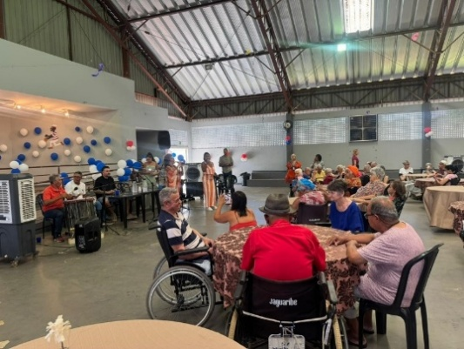 | 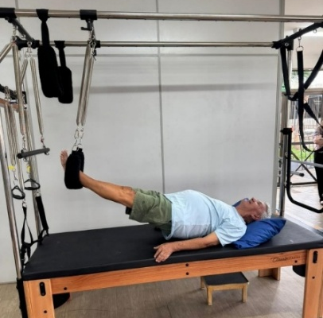 | 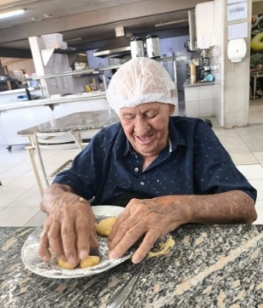
CISF (ILPI e Centro Dia): Aniversariantes do mês | CISF ( ILPI): Atendimento de Fisioterapia | CISF ( ILPI ): Cozinha Terapêutica

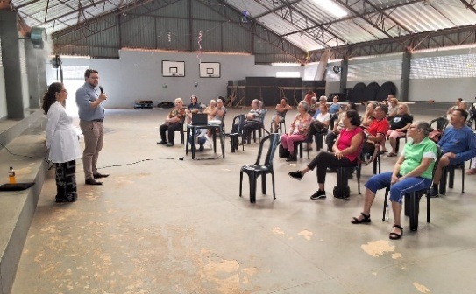 | 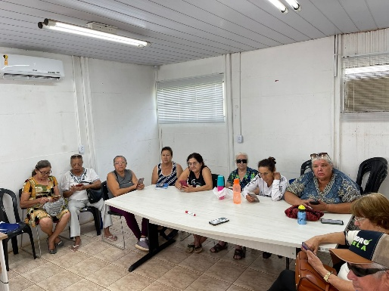 | 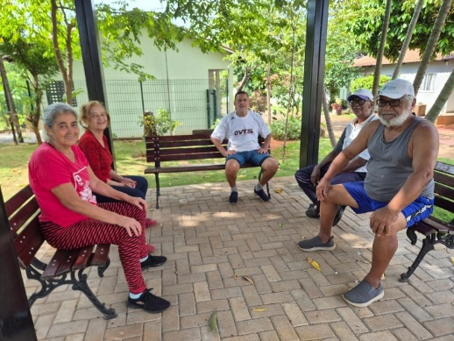
CISF (SCFV e Casa Lar): Palestra Novembro Azul | CISF (SCFV e Casa Lar): Aula de inclusão digital | CISF (Casa Lar) : Atividades Físicas (Caminhada / momento de descanso)

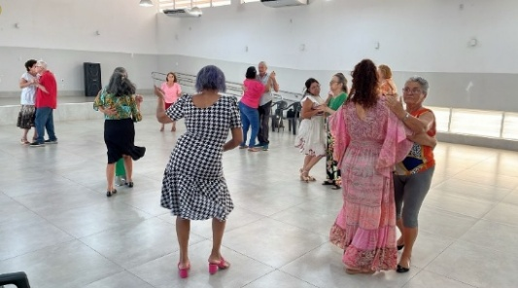 | 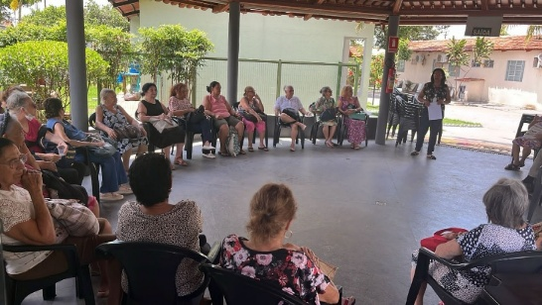 | 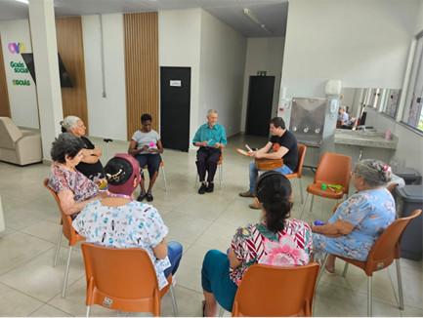
CIVV (Casa Lar e SCFV): Atividade de Dança | CIVV (Casa Lar e SCFV): Roda de Conversa (O direito da Pessoa Negra) | EBV I (Centro Dia): Musicoterapia

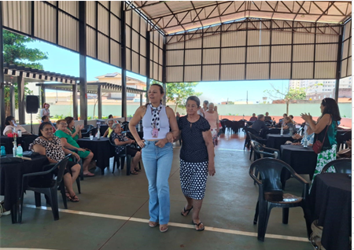 | 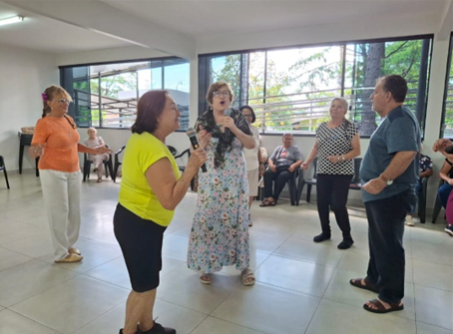 | 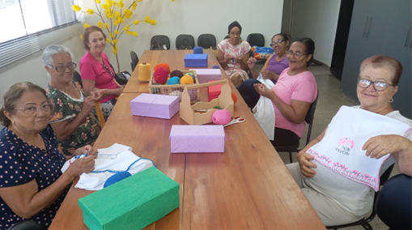
EBV I (SCFV e Centro Dia) Aniversariantes do Mês | EBV II (SCFV e Centro Dia): Karaokê | EBV II (SCFV): Artesanato

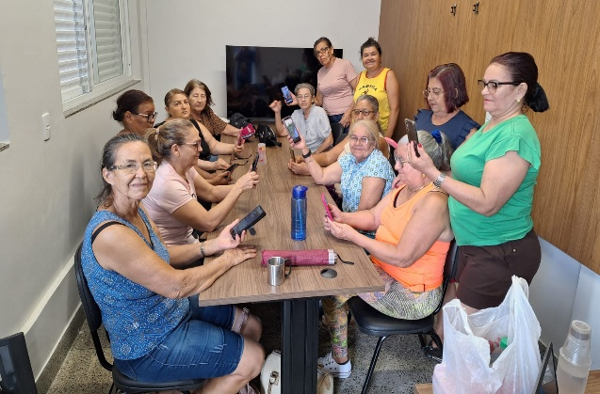 | 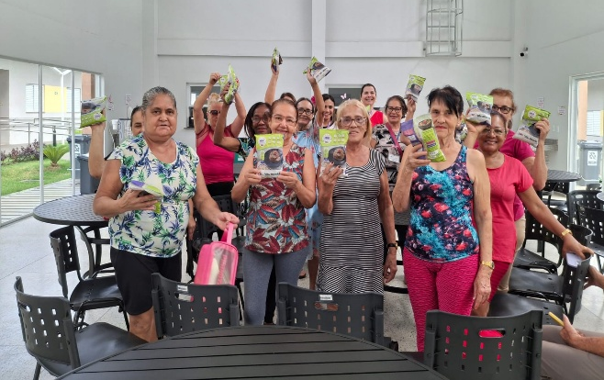
EBV III (SCFV): Inclusão Digital | EBV III (SCFV e Centro Dia): Entrega de Benefícios

ORGANIZAÇÃO DAS VOLUNTÁRIAS DE GOIÁS
RELATÓRIO GERENCIAL MENSAL DE EXECUÇÃO - 25º Termo Aditivo
PROGRAMA JUVENTUDE TECENDO O FUTURO - PJTF

PLANO DE TRABALHO - EIXO 1: AÇÕES DE ATENDIMENTO / UNIDADE EXECUTORA: CENTRO DA JUVENTUDE TECENDO O FUTURO (CJTF) - PROGRAMA JUVENTUDE TECENDO O FUTURO (PJTF)
MÊS DE REFERÊNCIA: NOVEMBRO / 2025
OPERACIONALIZAÇÃO DAS AÇÕES DE PROTEÇÃO SOCIAL

1. INDICADORES ESTATÍSTICOS QUE PERMITAM AVALIAÇÃO QUANTITATIVA E QUALITATIVA DO DESEMPENHO E DO CUMPRIMENTO DAS METAS PACTUADAS (H.1 RN nº 04/2025 - TCE-GO)
PROTEÇÃO SOCIAL BÁSICA E AÇÕES DE PROMOÇÃO DA INTEGRAÇÃO AO MUNDOO DO TRABALHO
SERVIÇO DE CONVIVÊNCIA E FORTALECIMENTO DE VÍNCULOS E INTEGRAÇÃO AO MUNDO DO TRABALHO
UNIDADE EXECUTORA |  | ESPECIFICAÇÃO |  | METAS FÍSICAS
 |  |  |  | Prevista | Realizada
CENTRO DA JUVENTUDE TECENDO O FUTURO - CJTF |  | Número adolescentes e jovens atendidos no Programa Juventude Tecendo o Futuro/mês |  | 520 | 686

2. MEDIDAS IMPLEMENTADAS COM VISTAS AO SANEAMENTO DE EVENTUAIS DISFUNÇÕES ESTRUTURAIS QUE PREJUDICARAM OU INVIABILIZARAM O ALCANCE DAS METAS FIXADAS (H.4 RN nº 04/2025 - TCE-GO)
Causa: Em novembro, o Programa Juventude Tecendo o Futuro (PJTF) superou a meta estabelecida, alcançando 132% do previsto. Esse resultado deve-se às parcerias firmadas, que ampliaram a quantidade de vagas disponíveis sem comprometer a qualidade do serviço prestado.
Medidas implementadas/a implementar: Como a meta foi ultrapassada, não há medidas saneadoras a serem implementadas.
Prazo para tratar a causa: Não há prazo.

3. EXECUÇÃO DOS PROGRAMAS DE TRABALHO PROPOSTOS, COM ESCLARECIMENTOS, SE FOR O CASO, SOBRE AS CAUSAS QUE INVIABILIZARAM O PLENO CUMPRIMENTO DAS METAS ESTABELECIDAS (H.2 RN nº 04/2025 - TCE-GO)
O Programa Juventude Tecendo o Futuro (PJTF) tem como objetivo o fortalecimento de vínculos familiares e sociais, a promoção de oportunidades de acesso à renda e a integração ao mundo do trabalho. O público-alvo do programa são jovens de 12 a 21 anos, oportunizando ações para redução da vulnerabilidade e risco social. Os serviços oferecidos através do programa e a quantidade de beneficiários estão descritos de forma resumida na tabela 1 abaixo:

Tabela 1: Resumo dos serviços realizados no PJTF

Serviços oferecidos | Quantidade de inscritos nas atividades
Acompanhamento Serviço Social | 249
Atendimento de Psicologia | 121
Atividades Socioeducativas | 358
Atividades Socioculturais | 229
Atividades de Inclusão Digital | 241
Atividades Físicas | 235

Outros Serviços | Quantidade
Nutrição - Refeições e Lanches | 6.413
Benefícios ofertados da OVG | 132
Vale-transporte | 3.307

No mês de novembro foi registrado o início de novas turmas como visto na Tabela 2, abaixo:

Tabela 2: Cursos e oficinas iniciadas no mês

Serviços oferecidos | Quantidade de beneficiários | Quantidade de Grupos
Oficina de Corte e Costura | 29 | 4

Grupo de Convivência e Fortalecimento de Vínculos
Durante o mês de novembro, o Serviço de Convivência e Fortalecimento de Vínculos (SCFV) concentrou suas ações no eixo temático da Participação Social, estimulando o envolvimento dos jovens nos processos decisórios e o fortalecimento do senso de pertencimento. As atividades realizadas incluíram dinâmicas de integração, como o jogo "O Impostor", além de práticas esportivas, como o vôlei, que favoreceram o desenvolvimento da confiança mútua, da cooperação e do trabalho em equipe.

Essas propostas foram desenhadas para valorizar o protagonismo juvenil e o empoderamento dos participantes, reforçando o compromisso do serviço em ofertar espaços qualificados de convivência, diálogo e expressão. A participação ativa dos adolescentes na organização dos eventos de lazer evidenciou o reconhecimento de seus papéis dentro do grupo e o fortalecimento da autonomia. Consequentemente, as intervenções contribuíram para a consolidação de vínculos comunitários e para o exercício da participação ativa no cotidiano da unidade.

Atividades de Atendimento e Acompanhamento do Serviço Social

Tabela 3: Atendimentos individuais e em grupo do Serviço Social

Serviços oferecidos | Quantidade de beneficiários | Quantidade de Famílias atendidas (grupo familiar)
Acompanhamento Serviço Social | 249 | 74

A equipe de Serviço Social realizou atendimentos individuais e coletivos pautados na escuta qualificada e ética, visando o fortalecimento de vínculos familiares e comunitários. Destacou-se a realização de uma atividade de apoio sociofamiliar sobre "Comunicação Não Violenta (CNV)", que capacitou pais e responsáveis no uso de ferramentas de diálogo empático e expressão honesta. A ação promoveu reflexões sobre o reconhecimento de emoções e necessidades, contribuindo para a construção de um ambiente doméstico mais acolhedor, além de viabilizar a distribuição de benefícios eventuais às famílias participantes.

No âmbito dos procedimentos técnicos, foram conduzidas entrevistas sociais e levantamentos socioeconômicos para o ingresso de novos beneficiários contribuindo para a identificação precisa de vulnerabilidades e potencialidades. As visitas domiciliares constituíram estratégia fundamental para a compreensão in loco da realidade social, subsidiando diagnósticos precisos e intervenções qualificadas.

De forma complementar, a equipe atuou na proteção social por meio de orientações, acompanhamentos e encaminhamentos à rede intersetorial incluindo saúde, assistência social e Conselho Tutelar, bem como pela concessão de cestas de alimentos e hortifruti às famílias em situação de vulnerabilidade.

Atividades de Atendimento e Acompanhamento da Psicologia

Tabela 4: Atendimentos individuais e em grupo de Psicologia

Serviços oferecidos | Quantidade de Beneficiários | Quantidade de Famílias atendidas  (grupo familiar)
Atendimento de Psicologia | 121 | 27

O setor de Psicologia direcionou suas atividades ao acolhimento e na escuta ativa, oferecendo suporte socioemocional a adolescentes, jovens e seus familiares. Foram realizadas entrevistas de perfil com os novos beneficiários, além de intervenções focadas no suporte socioemocional e na mediação de conflitos. Essas ações, pautadas na escuta empática, buscaram promover a saúde mental, fortalecer os vínculos afetivos e auxiliar na construção de estratégias saudáveis de enfrentamento.

A psicoeducação foi utilizada como ferramenta estratégica em grupos temáticos, articulados ao Serviço de Convivência e às ações de preparação para o mundo do trabalho. As atividades fomentaram o autoconhecimento, a regulação emocional e o desenvolvimento de competências socioemocionais, estimulando reflexões sobre o impacto das atitudes no convívio social. Observou-se um impacto positivo na autoestima e na autonomia dos participantes, contribuindo para a construção de trajetórias pessoais e profissionais mais equilibradas e fortalecidas.

Atividades Socioeducativas e Ações de Promoção e Integração ao Mundo do Trabalho

Tabela 5: Atendimentos das atividades socioeducativas e de Integração ao Mundo do Trabalho

Serviços oferecidos | Beneficiários | Quantidade de Grupos/Turmas
Atividade Socioeducativa - Raízes que Tecem o Futuro | 87 | 1
Caminhos para o Futuro | 26 | 1
Atividade Socioeducativa - Novembro Azul | 157 | 2
Atividade Socioeducativa - Prevenção de ISTs e Gravidez não planejada na Adolescência | 88 | 1
TOTAL | 358 | 5

As Atividades Socioeducativas e as Ações de Promoção e Integração ao Mundo do Trabalho concentraram-se no fortalecimento da identidade cultural, e no aprimoramento de competências acadêmicas. As iniciativas buscaram ampliar o repertório sociocultural dos beneficiários e oferecer ferramentas práticas para o autocuidado e o desenvolvimento intelectual. Por meio de oficinas, campanhas de conscientização e aulas práticas, o programa reafirmou seu compromisso com a formação integral, estimulando o protagonismo juvenil, a valorização da diversidade e a construção de projetos de vida autônomos.

O "Movimento Cultural: Raízes que Tecem o Futuro" destacou-se como uma ação central de valorização da diversidade. A iniciativa reuniu profissionais negros de diversas áreas para conduzir oficinas, vivências e debates sobre identidade, cultura e ancestralidade, promovendo um espaço qualificado de representatividade. O caráter educativo do evento contribuiu para a ampliação do repertório sociocultural dos jovens, fortalecendo o senso de pertencimento e o respeito à pluralidade.

No eixo de preparação para o mundo acadêmico, o projeto "Caminhos para o Futuro – Jornada Universitária" encerrou suas atividades com um aulão de redação focado na prática orientada. Os beneficiários desenvolveram produções textuais com tema definido, recebendo acompanhamento individualizado e devolutivas sobre seu desempenho, o que proporcionou uma experiência valiosa de aprendizado. A atividade reforçou a importância da aplicação prática de conteúdos teóricos para o desenvolvimento de competências de escrita e interpretação, essenciais para o ingresso no ensino superior.

No âmbito das ações socioassistenciais, a campanha “Novembro Azul” foi desenvolvida por meio de uma atividade dinâmica, realizada em um ambiente temático e acolhedor. A ação buscou sensibilizar os adolescentes sobre a importância da prevenção e do diagnóstico precoce do câncer de próstata, além de incentivar práticas de autocuidado. A metodologia interativa contou com um momento de perguntas e respostas, acompanhado de sorteio de brindes, estratégia que ampliou o engajamento do grupo e fortaleceu os vínculos com a equipe técnica.

A equipe de Serviço Social desenvolveu uma atividade socioeducativa voltada à prevenção de Infecções Sexualmente Transmissíveis (ISTs) e da gravidez não planejada na adolescência, direcionada a adolescentes e jovens de 12 a 21 anos. Durante a ação, foram apresentados os principais métodos contraceptivos, com ênfase na importância da proteção dupla, contribuindo para o esclarecimento e a desconstrução de concepções equivocadas relacionadas à saúde sexual e reprodutiva. A abordagem adotada teve como objetivo promover o acesso à informação qualificada e estimular a reflexão crítica, elementos fundamentais para o fortalecimento da autonomia, da responsabilidade e do cuidado com o próprio corpo.

Atividades Socioculturais

Tabela 6: Atendimentos das atividades socioculturais

Serviços oferecidos | Beneficiários | Quantidade de Grupos/Turmas
Oficina de Corte e Costura | 29 | 4
Oficina de Trabalhos Manuais e Artesanato | 36 | 4
Oficina de Capacitação em Língua Inglesa I | 22 | 2
Oficina de Capacitação em Língua Inglesa II | 14 | 2
Oficina de Capacitação em Língua Inglesa III | 9 | 1
Oficina de Capacitação em Língua Inglesa IV | 5 | 1
Cinepipoca - Halloween | 55 | 1
Musical - "O Sentido do Natal é Amar" | 26 | 2
Vivência em Culinária - Laranjinha Gourmet | 8 | 1
Vivência em Culinária - Quibe Assado | 6 | 1
Oficina de Capacitação em Dança | 5 | 1
Oficina Criativa em Dança | 14 | 2
TOTAL | 229 | 22

As atividades socioculturais concentraram-se na ampliação do repertório artístico, na qualificação técnica e no fortalecimento da convivência comunitária. As ações integraram o aprendizado prático com reflexões sobre identidade e cidadania, preparando os beneficiários para as celebrações de fim de ano. A abordagem pedagógica priorizou o protagonismo juvenil e a construção colaborativa, fomentando a autonomia e a troca de saberes em um ambiente acolhedor e estimulante.

O Ateliê de Costura iniciou novas turmas com ênfase no manuseio de maquinários e no trabalho em equipe, alinhado ao eixo “Eu com os Outros”. Destacou-se o fortalecimento dos vínculos entre participantes, com adolescentes veteranos atuando voluntariamente como monitores, promovendo cooperação e pertencimento.

A Oficina de Trabalhos Manuais e Artesanato desenvolveu atividades diversificadas com reaproveitamento de materiais e técnicas tradicionais, estimulando criatividade, disciplina e habilidades motoras finas. Em alusão à Semana da Consciência Negra, os participantes produziram materiais artísticos que promoveram reflexões sobre cultura, identidade e respeito à diversidade.

As Oficinas de Língua Inglesa avançaram nos diferentes níveis de proficiência, utilizando metodologia centrada no beneficiário e no desenvolvimento das quatro habilidades linguísticas. As aulas fortaleceram a autonomia e ampliaram a compreensão sobre a importância do idioma para a vida pessoal e o mundo do trabalho.

No âmbito da culinária, foram realizadas oficinas livres de "Laranjinha Gourmet" e "Quibe Assado", com caráter prático e foco em noções de empreendedorismo de baixo custo. As atividades estimularam a criatividade na personalização dos produtos e a organização coletiva, com divisão espontânea de tarefas durante a produção. O aumento da autoconfiança foi notável, com os adolescentes demonstrando apropriação do conhecimento e interesse em replicar as receitas em seus contextos familiares, fortalecendo a perspectiva de geração de renda.

As turmas de Dança vivenciaram um período intenso de experimentações culturais, explorando estilos como dancehall, jazz funk e k-pop, além de participarem da oficina sobre a história do hip hop no projeto "Raízes que Tecem o Futuro". O grupo de capacitação focou em alinhamentos e formações coreográficas, enquanto a turma criativa envolveu-se ativamente na montagem de movimentos, apesar das oscilações de frequência.

A programação cultural incluiu momentos de lazer e integração, como o Cine Pipoca, a celebração do Halloween e atividades criativas conduzidas pelos próprios jovens, fortalecendo a expressão individual e coletiva.

Por fim, foram realizadas oficinas para a construção do espetáculo musical “O Sentido do Natal é Amar”, integrando teatro, dança e artesanato em uma produção coletiva apresentada no Encontro da Família, evidenciando o protagonismo juvenil e o aprimoramento técnico dos participantes.

Atividades de Inclusão Digital

Tabela 7: Atendimentos das atividades de inclusão digital

Serviços oferecidos | Beneficiários | Quantidade de Grupos/Turmas
Curso de Informática Fundamental | 35 | 2
Robótica módulo I | 34 | 2
Robótica módulo II | 46 | 3
Robótica módulo III | 41 | 2
Oficina em Inteligência Artificial | 26 | 2
Oficina Criativa em Inteligência Artificial | 26 | 2
Oficina em Design Gráfico - Iniciante | 12 | 1
Oficina em Design Gráfico - Intermediário | 15 | 2
Oficina em Design Gráfico - Ilustração Digital | 6 | 1
TOTAL | 241 | 17

Durante o mês, as atividades de inclusão digital concentraram-se na democratização do acesso a tecnologias emergentes e no desenvolvimento de competências técnicas e criativas. As ações foram estruturadas para promover a cidadania digital e a autonomia, variando desde o letramento digital básico até o domínio de ferramentas avançadas de Inteligência Artificial, Robótica e Design. A abordagem pedagógica buscou alinhar o aprendizado técnico com o desenvolvimento de habilidades socioemocionais, preparando os beneficiários para os desafios do mercado de trabalho contemporâneo.

A parceria com o Serviço Nacional de Aprendizagem Comercial (SENAC) manteve-se como pilar estratégico para a continuidade das turmas de Informática Fundamental, assegurando o domínio de ferramentas essenciais para navegação no ambiente digital e execução de tarefas administrativas. Essas formações fortaleceram a base da qualificação profissional, promovendo a equidade de acesso e preparando os jovens para trilhas formativas mais avançadas ofertadas pela unidade.

No campo da inovação tecnológica, as oficinas de Robótica e Inteligência Artificial (IA) apresentaram progressos significativos. A Robótica avançou em três módulos: do aprendizado de sensores (leitura e ligação), passando pela construção de maquetes inteligentes com automação, até a integração final com impressão 3D e programação. Paralelamente, a "Oficina de Capacitação em IA" aprofundou-se na arquitetura de sistemas e lógica de programação (Python), transformando os alunos em desenvolvedores capazes de realizar a depuração de erros (debugging) e entender o funcionamento técnico da tecnologia. Essa abordagem técnica fomentou a disciplina, o raciocínio lógico-analítico e uma postura profissional diante de problemas complexos.

De forma complementar, a Oficina de IA Criativa adotou uma metodologia lúdica e prática, utilizando ferramentas de IA generativa para a prototipagem rápida de ideias. A abordagem “mão na massa” reduziu barreiras técnicas iniciais, estimulou o protagonismo juvenil, a colaboração e resultou no desenvolvimento de projetos autorais em curto prazo, promovendo a transição dos participantes de consumidores para criadores ativos de tecnologia.

A trilha de Design Gráfico ofertou formação do nível iniciante ao intermediário, incluindo introdução à Ilustração Digital. Nas turmas iniciais, os beneficiários trabalharam conceitos fundamentais de design por meio da plataforma Canva, integrando ferramentas de IA na criação de livros de colorir. Nos níveis mais avançados, utilizaram o software Affinity Designer, explorando lógica vetorial, operações booleanas, atividades como o Tangram Digital e o uso da Pen Tool, favorecendo o desenvolvimento do raciocínio lógico, da abstração e da colaboração entre pares.

Por fim, o mês foi marcado pela inserção dos beneficiários no ecossistema de inovação através da participação na Campus Party e na Olimpíada de IA Aplicada. A presença nestes eventos, em destaque para os beneficiários finalistas da Olimpíada de IA, proporcionou aos jovens o contato direto com tendências de mercado, networking e a oportunidade de aplicar na prática o conhecimento adquirido nas oficinas. Essas experiências externas reforçaram o sentimento de pertencimento e valorização do aprendizado, consolidando a posição dos participantes como agentes ativos na cultura digital.

Atividades Físicas

Tabela 8: Atendimentos das atividades Físicas

Serviços oferecidos | Beneficiários | Quantidade de Grupos/Turmas
Basquete | 22 | 2
Futsal | 55 | 5
Jiu-Jitsu | 26 | 2
Karatê | 23 | 2
Vôlei | 45 | 7
Natação | 64 | 12
TOTAL | 235 | 30

As atividades físicas mantiveram-se como um eixo estratégico para a promoção da saúde, da socialização e do desenvolvimento integral dos adolescentes e jovens. Nas atividades aquáticas, as aulas de natação focaram na adaptação ao meio líquido e no refinamento técnico dos estilos crawl e costas, por meio de exercícios de respiração, flutuação e viradas. Além do aprimoramento do condicionamento físico e das habilidades motoras, a prática revelou-se um importante espaço de acolhimento e fortalecimento socioemocional. Observou-se um aumento significativo na autoconfiança e na superação de medos, bem como o fortalecimento da cooperação em atividades de dupla, consolidando a piscina como um ambiente de convivência e fortalecimento da autoestima.

As modalidades de quadra: futsal, vôlei e basquete mantiveram elevada adesão, consolidando-se como espaços de integração, lazer e aprendizado coletivo. As aulas aliaram o desenvolvimento técnico e o raciocínio estratégico à vivência de valores como trabalho em equipe, respeito às regras, empatia e convivência harmoniosa.

No campo das artes marciais, as oficinas de Karatê e Jiu-Jitsu, realizadas em parceria com a Secretaria de Estado de Esporte e Lazer (SEEL), aprofundaram fundamentos técnicos, disciplina, controle corporal e princípios filosóficos das modalidades. As atividades contribuíram para o equilíbrio emocional, a concentração, a resiliência e o autocontrole, promovendo uma prática esportiva alinhada à formação cidadã.

Os resultados alcançados evidenciam o impacto positivo das ações e o fortalecimento do protagonismo juvenil, com destaque para a conquista de um beneficiário das oficinas de Jiu-Jitsu, que obteve o 2º lugar na 3ª etapa do Campeonato Estadual de 2025. Esse resultado reafirma o esporte como ferramenta de transformação social, inspiração coletiva e valorização da autonomia por meio do acesso a práticas qualificadas e do suporte institucional.

4. INDICADORES DE GESTÃO QUE PERMITAM AFERIR A EFICIÊNCIA, EFICÁCIA, ECONOMICIDADE, QUALIDADE E PRODUTIVIDADE DA ATUAÇÃO DA ENTIDADE, LEVANDO-SE EM CONTA OS RESULTADOS QUANTITATIVOS E QUALITATIVOS ALCANÇADOS PELA INSTITUIÇÃO (H.3 RN nº 04/2025 - TCE-GO)
De acordo com a Sistemática de Acompanhamento e Avaliação dos Indicadores do Contrato de Gestão entre SEAD e OVG (Anexo IV), os Indicadores de Gestão, nomeados Indicadores de Desempenho, são apresentados semestralmente, nos meses de julho, referente ao primeiro semestre, e janeiro, referente ao segundo semestre.
Goiânia, novembro de 2025.
Luís Maurício Bessa Scartezini |  |  | Janine Almeida Silva Zaiden  Diretora de Planejamento e Gestão
Gerente de Planejamento
Rúbia Erika Prado Cardoso |  |  | Jarmund Nasser Júnior
Diretora de Programas para Juventude |  |  | Diretor Administrativo e Financeiro
Adryanna Leonor Melo de Oliveira Caiado
Diretora Geral

ANEXO - FOTOS E LEGENDAS DE AÇÕES REALIZADAS NO MÊS DE REFERÊNCIA
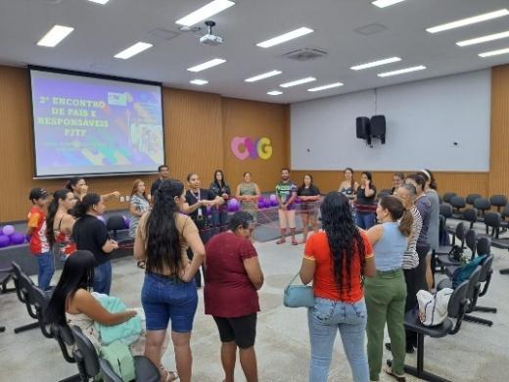 | 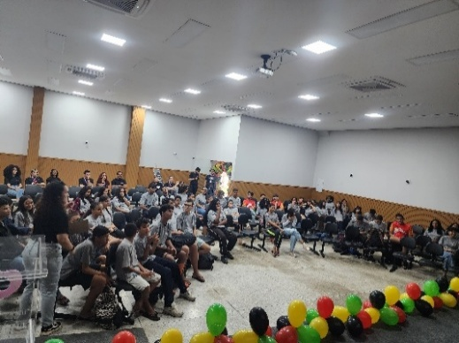 | 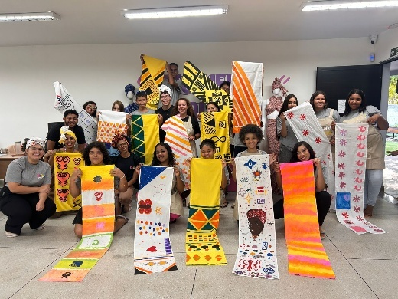
Atividade do Serviço Social: 2º Encontro de Pais e Responsáveis | Atividades Socioeducativas: Movimento Cultural Raízes que Tecem o Futuro - A beleza que vem de dentro | Atividades Socioeducativas: Movimento Cultural Raízes que Tecem o Futuro - Oficina Reconstruindo a Identidade Através da Arte e dos Turbantes

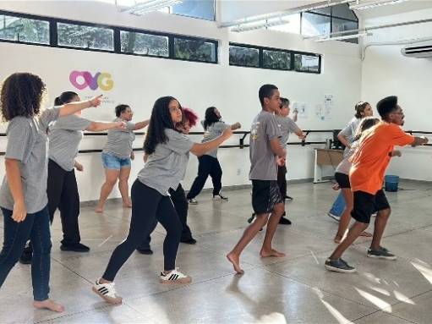 | 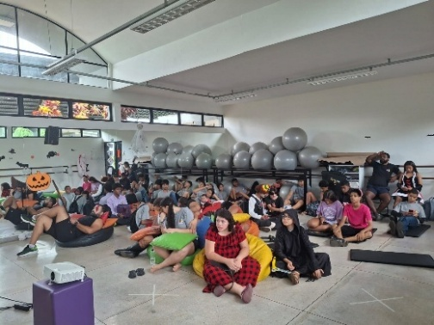 | 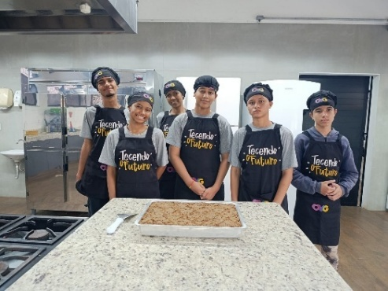
Atividades Socioeducativas: Movimento Cultural Raízes que Tecem o Futuro - Vivência em Hip Hop | Atividades Socioculturais: Cine Pipoca - Halloween | Atividades Socioculturais: Vivência Culinária - Quibe assado

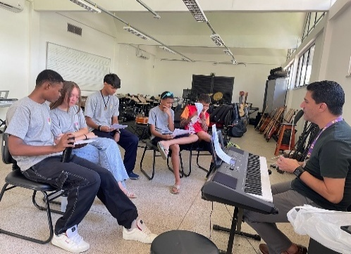 | 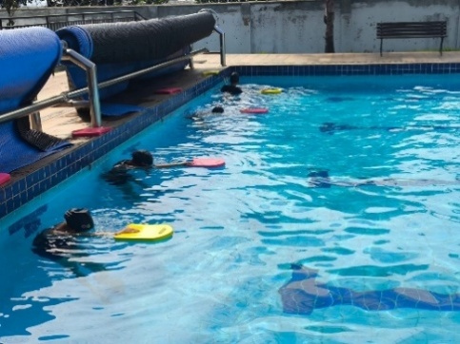 | 
Atividades Socioculturais: Musical O Sentido do Natal é Amar - Ensaio | Atividades Físicas: Natação | Atividades Físicas: Jiu-Jitsu - Campeonato Estadual 2025

ORGANIZAÇÃO DAS VOLUNTÁRIAS DE GOIÁS
RELATÓRIO GERENCIAL MENSAL DE EXECUÇÃO - 25º Termo Aditivo
PROGRAMA MENINAS DE LUZ - PML

PLANO DE TRABALHO - EIXO 1: AÇÕES DE ATENDIMENTO / UNIDADE EXECUTORA: CENTRO DA JUVENTUDE TECENDO O FUTURO (CFJT) - PROGRAMA MENINAS DE LUZ (PML)
MÊS DE REFERÊNCIA: NOVEMBRO / 2025
OPERACIONALIZAÇÃO DAS AÇÕES DE PROTEÇÃO SOCIAL

1. INDICADORES ESTATÍSTICOS QUE PERMITAM AVALIAÇÃO QUANTITATIVA E QUALITATIVA DO DESEMPENHO E DO CUMPRIMENTO DAS METAS PACTUADAS (H.1 RN nº 04/2025 - TCE-GO)
PROTEÇÃO SOCIAL BÁSICA
SERVIÇO DE CONVIVÊNCIA E FORTALECIMENTO DE VÍNCULOS
UNIDADE EXECUTORA | ESPECIFICAÇÃO | METAS FÍSICAS
UNIDADE EXECUTORA | ESPECIFICAÇÃO | Prevista | Realizada
CENTRO DA JUVENTUDE TECENDO O FUTURO - CJTF | Número adolescentes e jovens atendidas no Programa Meninas de Luz/mês | 170 | 175

2. MEDIDAS IMPLEMENTADAS COM VISTAS AO SANEAMENTO DE EVENTUAIS DISFUNÇÕES ESTRUTURAIS QUE PREJUDICARAM OU INVIABILIZARAM O ALCANCE DAS METAS FIXADAS (H.4 RN nº 04/2025 - TCE-GO)
Causa: Em novembro, o Programa Meninas de Luz (PML) atingiu 103% da meta estabelecida. As ações de busca ativa continuaram sendo realizadas em unidades socioassistenciais, serviços de saúde e eventos estaduais, com o objetivo de ampliar o acolhimento de novas participantes e fortalecer o acompanhamento das jovens já inseridas no programa. Além disso, a procura espontânea manteve-se como uma importante forma de acesso ao serviço.
Medidas implementadas/a implementar: Como a meta foi atingida, não há medidas saneadoras a serem implementadas.
Prazo para tratar a causa: Não há prazo.

3. EXECUÇÃO DOS PROGRAMAS DE TRABALHO PROPOSTOS, COM ESCLARECIMENTOS, SE FOR O CASO, SOBRE AS CAUSAS QUE INVIABILIZARAM O PLENO CUMPRIMENTO DAS METAS ESTABELECIDAS (H.2 RN nº 04/2025 - TCE-GO)
O Programa Meninas de Luz (PML), realizado na unidade Centro da Juventude Tecendo o Futuro (CJTF), é uma ação voltada ao acolhimento e ao desenvolvimento integral de gestantes e jovens mães, com idades entre 12 e 21 anos inscritas ainda durante o período gestacional. Com o objetivo de promover cuidado, suporte e oportunidades, o programa disponibiliza um conjunto de atendimentos especializados que abrangem as dimensões físicas, emocionais e sociais da maternidade.

Por meio dessa proposta, o PML contribui para o bem-estar das participantes, fortalecendo vínculos de pertencimento, confiança e solidariedade. Além disso, estimula o desenvolvimento saudável das crianças e favorece a autonomia e o empoderamento das jovens mães, consolidando-se como um espaço de acolhida, aprendizado e fortalecimento comunitário.

A Tabela 1, a seguir, apresenta um resumo desses serviços e o número de beneficiárias contempladas:

Tabela 1: Serviços oferecidos no PML

Serviços oferecidos | Quantidade de gestantes e jovens mães atendidas
Acompanhamento Serviço Social | 207
Atendimento de Psicologia | 153
Atividades Socioeducativas e Culturais | 154
Orientação Nutricional | 13
Orientação Odontológica | 13
Atividades Físicas | 116

Grupos de Convivência e Fortalecimento de Vínculos
No mês de novembro, o Programa Meninas de Luz (PML) promoveu encontros semanais com os grupos de convivência e fortalecimento de vínculos, abrangendo adolescentes de 15 a 17 anos e jovens de 18 a 21 anos. As atividades incluíram rodas de conversa, dinâmicas participativas, exibição de vídeos educativos, leitura orientada de textos e utilização de materiais de campanhas nacionais. Esses recursos favoreceram o diálogo, a reflexão crítica e o fortalecimento das participantes.

Os principais temas abordados foram:
- Sonhos e metas para o futuro: incentivo à continuidade dos estudos;
- Autonomia e responsabilidade: conciliação entre maternidade e adolescência;
- Inserção social e oportunidades: educação, qualificação e trabalho;
- Autoestima, autoconfiança e autocuidado.

Tabela 2: Grupos de gestantes iniciados no mês de novembro

Descrição | Data de Início | Quantidade de Adolescentes/Jovens
Grupo “Intensivo” | 26/11/2025 | 9

Atividades de Atendimento e Acompanhamento do Serviço Social
O Serviço Social desenvolveu um conjunto de ações direcionadas ao fortalecimento da proteção social e à promoção da cidadania das famílias atendidas. As atividades concentraram-se na identificação e no enfrentamento de situações de vulnerabilidade e risco social, por meio de acolhimento, atendimentos individualizados, visitas domiciliares e atividades coletivas.

As atividades em grupo, como rodas de conversa e oficinas temáticas, configuraram-se como importantes ferramentas para o fortalecimento dos vínculos familiares e comunitários, para o incentivo ao protagonismo das adolescentes e jovens mães e para o apoio ao planejamento de seus projetos de vida. O acompanhamento social contínuo garantiu atenção diferenciada às gestantes adolescentes e jovens em situação de vulnerabilidade, assegurando suporte integral, prevenção de riscos e promoção da autonomia.

Além disso, houve articulação contínua com a rede socioassistencial e com as demais políticas públicas. Em destaque, o PML realizou uma visita institucional à Secretaria Municipal de Políticas para as Mulheres, Assistência Social e Direitos Humanos (SEMASDH), em Goiânia, com o objetivo de fortalecer a articulação intersetorial e ampliar o acesso das beneficiárias ao Cadastro Único. Estabeleceu-se também diálogo com os Centro de Referência de Assistência Social de Senador Canedo, favorecendo inscrições, encaminhamentos e a inclusão das gestantes nos serviços e benefícios socioassistenciais disponíveis.

De modo geral, as ações desenvolvidas no período contribuíram para ampliar a proteção social, promover o acesso à informação qualificada, prevenir riscos, fortalecer vínculos familiares e comunitários e apoiar o desenvolvimento da autonomia das gestantes e jovens mães atendidas.

Tabela 3: Atendimentos individuais e em grupo do Serviço Social

Nº de adolescentes/jovens atendidas | Atendimentos às adolescentes/jovens
207 | 227

Atividades de Atendimento e Acompanhamento da Psicologia
O Serviço de Psicologia atuou na promoção do bem-estar emocional e psicológico das participantes por meio de atendimentos fundamentados em uma abordagem integral e humanizada, pautada na escuta qualificada, no fortalecimento da autonomia e na garantia de direitos.

As ações desenvolvidas incluíram acolhimento e fortalecimento da autoestima, orientação sobre direitos e prevenção de situação de violência, bem como o atendimento humanizado e atuação integrada com outros profissionais, promovendo um cuidado abrangente às demandas particulares de cada beneficiária. Também foram valorizados o fortalecimento do vínculo mãe-bebê, o desenvolvimento de potencialidades individuais, o apoio emocional durante a gestação e o acompanhamento contínuo frente à vivência materna na juventude.

Durante o período, foram realizados atendimentos individualizados, escutas familiares, grupos socioeducativos e visitas domiciliares, ampliando a oferta de suporte emocional e atenção psicológica. Além disso, houve articulação com a rede de proteção social, como Centros de Atenção Psicossocial (CAPS), Centros de Referência Especializado de Assistência Social (CREAS) e serviços de saúde, garantindo encaminhamentos e acompanhamentos adequados para a continuidade do cuidado.

Tabela 4: Atendimentos individuais e em grupo de Psicologia

Nº de adolescentes/jovens atendidas | Atendimentos às  adolescentes/jovens
153 | 160

Atividades Socioeducativas e Culturais
As ações socioeducativas do Programa Meninas de Luz foram estruturadas para atender gestantes e jovens mães em situação de vulnerabilidade, com foco na escuta qualificada, no acolhimento humanizado e na orientação especializada. As participantes são inseridas em grupos de convivência, oficinas e atividades educativas que fortalecem vínculos afetivos, estimulam o apoio mútuo e promovem o empoderamento feminino.

A organização das atividades semanais priorizou momentos de interação entre mãe e bebê, estimulando o cuidado, o afeto e a construção de vínculos desde os primeiros estágios da vida. A inserção do ciclo temático “Eu-Mãe” possibilitou reflexões sobre as transformações do período gestacional e do pós-parto, ampliando a autonomia das participantes.

Entre as atividades realizadas, destaca-se a Pintura Gestacional, que proporcionou às gestantes um momento de expressão emocional e conexão com o bebê, fortalecendo o vínculo materno-fetal. Em alusão ao Novembro Roxo, foi promovida uma ação educativa sobre prematuridade, conduzida por uma enfermeira do Hospital Estadual da Mulher (HEMU), com orientações práticas sobre cuidados com recém-nascidos prematuros.

Outra iniciativa importante foi a parceria com o Instituto Bebê Canguru, que ofereceu uma oficina sobre o uso do sling e os princípios da exterogestação, reforçando práticas humanizadas de cuidado. O Programa também realizou um ensaio fotográfico de Natal com bebês e suas famílias, estimulando a parentalidade ativa e fortalecendo laços familiares.

Em celebração ao Mês da Consciência Negra, foi desenvolvida uma atividade voltada à reflexão sobre os impactos do racismo, especialmente no contexto da maternidade. A programação incluiu palestra sobre a maternidade da mulher negra, roda de capoeira para mães e bebês, oferta de comidas típicas, além de uma oficina de turbantes promovendo vivência cultural, identidade e fortalecendo vínculos comunitários.

As atividades do Projeto "Redes de Histórias" deram continuidade às ações de incentivo à leitura, com foco na Consciência Negra e na desconstrução de estereótipos de gênero. Foram realizadas leituras mediadas das obras “Coisa de Menino”, “Pretinho, meu boneco querido” e “O Pequeno Príncipe Preto”, seguidas de debates sobre igualdade, diversidade e respeito. Ao final, foram entregues exemplares do livro “O Pequeno Príncipe Preto” às participantes, reforçando o estímulo à leitura e à valorização da cultura negra.

De forma integrada, essas iniciativas impactaram positivamente o desenvolvimento emocional, social e cultural das participantes, fortalecendo os vínculos familiares e comunitários.

Tabela 5: Atendimentos das atividades socioeducativas e socioculturais

Nº de Adolescentes/Jovens atendidas | Quantidade de  Atividades em Grupos
154 | 20

Atividades de Promoção do Bem-Estar e Qualidade de Vida

Orientação Nutricional
Durante o mês de novembro, as ações do setor de Nutrição foram voltadas ao fortalecimento das práticas de promoção da saúde e da segurança nutricional. As iniciativas envolveram atividades grupais e particulares e a oferta de refeições disponibilizadas pela unidade, com o objetivo de favorecer a integração social e incentivar hábitos alimentares saudáveis entre as participantes.

Foram realizadas orientações nutricionais direcionadas a gestantes e jovens mães, considerando a avaliação do estado nutricional, a análise dos hábitos alimentares e a compreensão do contexto sociocultural de cada participante. As orientações tiveram como objetivo apoiar escolhas alimentares adequadas aos períodos gestacional e de lactação, respeitando a realidade das beneficiárias, com foco na prevenção de deficiências nutricionais, na promoção da saúde materno-infantil e no fortalecimento do autocuidado.

No âmbito do apoio nutricional, foram disponibilizadas refeições balanceadas, como lanches reforçados e almoço, durante os encontros dos grupos. Além de contribuir para a melhoria do estado nutricional das beneficiárias, o momento das refeições favoreceu o acolhimento, a convivência e o fortalecimento dos vínculos comunitários, tornando-se um importante elemento de inclusão social.

Tabela 6: Atendimentos da Nutrição

Nº de Adolescentes/Jovens atendidas | Quantidade de Grupos/Turmas
13 | 1

Orientação Odontológica
O Setor de Odontologia deu continuidade às ações socioeducativas voltadas à conscientização das adolescentes e jovens sobre a importância dos cuidados odontopediátricos desde os primeiros dias de vida. As orientações abrangeram temas como higiene bucal do recém-nascido, cuidados com a gengiva, importância do aleitamento materno para o desenvolvimento orofacial e prevenção precoce de doenças bucais, reforçando a relevância da participação ativa da mãe nesse processo.

Tabela 7: Atendimentos da Odontologia

Nº de Adolescentes/Jovens atendidas | Quantidade de Grupos/Turmas
13 | 1

Atividades Físicas
As atividades de Educação Física do Programa Meninas de Luz foram voltadas tanto ao grupo de gestantes quanto ao grupo de jovens mães, com ênfase no conhecimento corporal, no bem-estar e no fortalecimento de vínculos afetivos.

Para o grupo de gestantes, foram desenvolvidas ações socioeducativas que abordaram as principais alterações fisiológicas que ocorrem ao longo da gestação, favorecendo uma compreensão mais ampla sobre o próprio corpo e orientando sobre cuidados que promovem uma gravidez mais saudável. Além disso, foi realizada a prática de Shantala, técnica de massagem que estimula o relaxamento, reduz tensões e fortalece o vínculo entre mãe e bebê, proporcionando momentos de acolhimento e conexão.

No grupo de jovens mães, as atividades foram direcionadas ao movimento e à expressão corporal, incluindo a dança materna com uso de sling, que reforça o vínculo afetivo, melhora o condicionamento físico e oferece uma experiência prazerosa de interação com o bebê.

De forma integrada, as ações desenvolvidas ao longo do mês foram marcadas por acolhimento, troca de experiências e práticas corporais significativas, contribuindo de forma integral para o bem-estar das mães e de seus bebês.

Tabela 8: Atendimentos das atividades físicas

Nº de Adolescentes/Jovens atendidas | Quantidade de Grupos/Turmas
116 | 16

Articulações com a Rede, Visitas Técnicas e Parcerias
As ações de novembro envolveram articulações com a rede, visitas técnicas e parcerias institucionais que fortaleceram o trabalho intersetorial do Programa Meninas de Luz e ampliaram o acesso das gestantes e jovens mães a informações qualificadas, cuidados em saúde e apoio socioassistencial.

A Universidade de Rio Verde (UniRV) realizou uma visita técnica com alunos do curso de Medicina e promoveu uma ação voltada à prevenção do câncer de mama para as jovens mães. A atividade ofereceu orientações especializadas sobre diagnóstico precoce, autoexame e acompanhamento regular, destacando a importância do autocuidado e criando um espaço de sensibilidade, diálogo e apoio entre as participantes.

Em parceria com o Centro Universitário Alves Faria (UNIALFA), o PML promoveu uma ação educativa sobre diabetes gestacional, com palestra, dinâmicas e jogos que facilitaram a compreensão dos fatores de risco, métodos de prevenção e cuidados indispensáveis durante a gestação. A equipe visitante realizou ainda uma visita técnica, conhecendo a estrutura, as atividades e a metodologia de atendimento do Programa.

Ainda, a equipe do Programa Meninas de Luz realizou visitas de monitoramento aos municípios de Abadia de Goiás, Bela Vista, Piranhas, Santa Fé e Santa Cruz, encerrando o ciclo atual de ações com foco no acompanhamento das práticas locais e no fortalecimento da articulação com as equipes municipais. As visitas possibilitaram avaliar o desenvolvimento das atividades, promover diálogo técnico e realizar a entrega de kits de enxoval às participantes, reforçando o compromisso do Programa com um atendimento qualificado e integrado.

As discussões realizadas contribuíram para alinhar estratégias de acolhimento, aprimorar o acompanhamento socioeducativo e identificar oportunidades de expansão e aperfeiçoamento do programa. Esse movimento colaborativo fortaleceu a rede de proteção social in loco.

O Programa Meninas de Luz participou de uma gravação da TV Anhanguera sobre a realidade de mães solteiras. Na ocasião, a equipe apresentou as ações desenvolvidas e contribuiu com reflexões sobre a relevância social do Programa. Uma beneficiária e sua mãe compartilharam suas experiências, evidenciando os desafios da maternidade solo e ressaltando como o PML oferece suporte, orientação e acolhimento às jovens mães. A participação na reportagem ampliou a visibilidade institucional do Programa e reforçou a importância de seu papel no fortalecimento da autonomia das mulheres e na promoção do cuidado materno-infantil.

Tabela 9: Resumo de outros serviços oferecidos

Outros Serviços | Quantidade
Benefícios eventuais (enxoval e outros da OVG) | 399
Nutrição: Refeições/Lanches | 768
Vale transporte | 558

As ações e serviços destacados na tabela 9 complementam as atividades desenvolvidas no Programa Meninas de Luz e refletem o apoio que é oferecido às famílias e às beneficiárias identificadas como mais vulneráveis.

4. INDICADORES DE GESTÃO QUE PERMITAM AFERIR A EFICIÊNCIA, EFICÁCIA, ECONOMICIDADE, QUALIDADE E PRODUTIVIDADE DA ATUAÇÃO DA ENTIDADE, LEVANDO-SE EM CONTA OS RESULTADOS QUANTITATIVOS E QUALITATIVOS ALCANÇADOS PELA INSTITUIÇÃO (H.3 RN nº 04/2025 - TCE-GO)
De acordo com a Sistemática de Acompanhamento e Avaliação dos Indicadores do Contrato de Gestão entre SEAD e OVG (Anexo IV), os Indicadores de Gestão, nomeados Indicadores de Desempenho, são apresentados semestralmente, nos meses de julho, referente ao primeiro semestre, e janeiro, referente ao segundo semestre.

Goiânia, novembro de 2025.
Luís Maurício Bessa Scartezini  Gerente de Planejamento | Janine Almeida Silva Zaiden  Diretora de Planejamento e Gestão
Rúbia Erika Prado Cardoso  Diretora de Programas para Juventude | Jarmund Nasser Júnior  Diretor Administrativo e Financeiro
Adryanna Leonor Melo de Oliveira Caiado
Diretora Geral

ANEXO - FOTOS E LEGENDAS DE AÇÕES REALIZADAS NO MÊS DE REFERÊNCIA
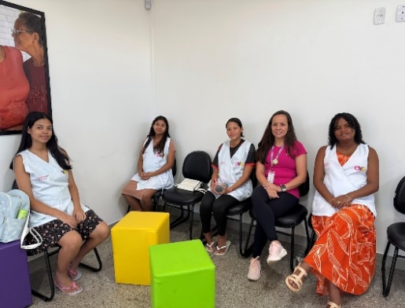 | 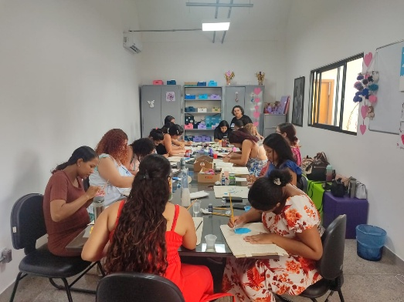 | 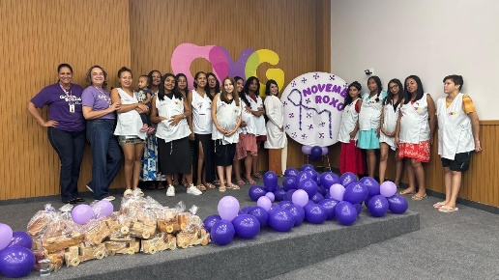
Grupo de convivência gestantes | Artesanto | Novembro Roxo

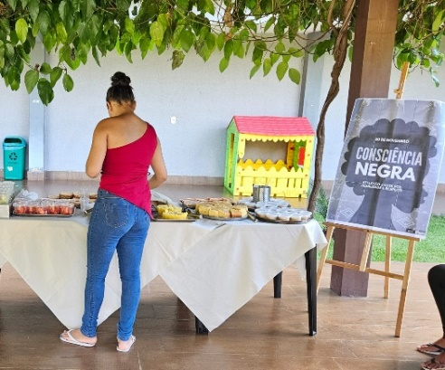 | 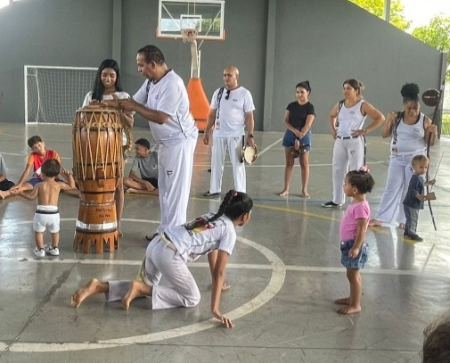 | 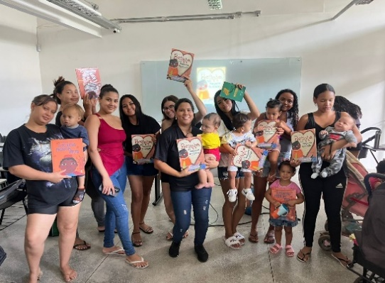
Café da manhã comidas típicas afro-brasileiro | Roda de capoeira pelo Dia da consciência negra | Entrega do livro: Pretinho meu boneco querido

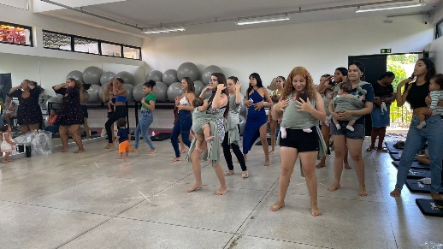 |   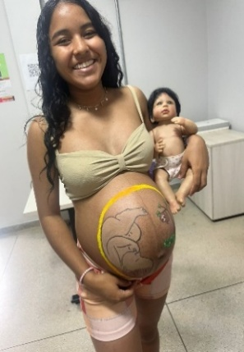 | 
Atividade - Dança materna | Atividade - Pintura de barriga | Atividade - Ensaio fotográfico de Natal

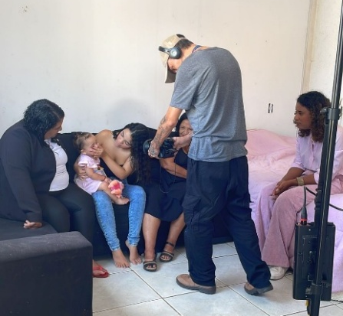 | 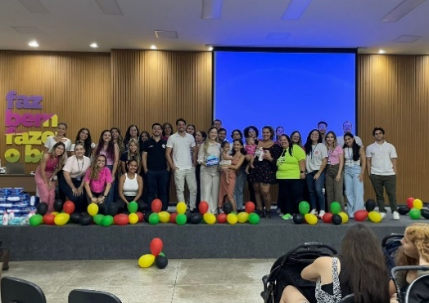 | 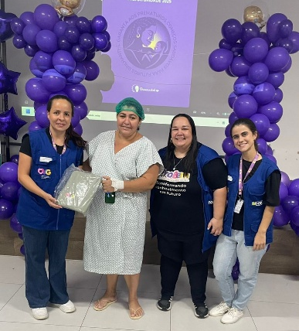
Gravação TV Anhanguera - A realidade mães solteiras | Ação UniRV - Universidade de Rio Verde | Ação no Hospital Estadual da Mulher (HEMU)

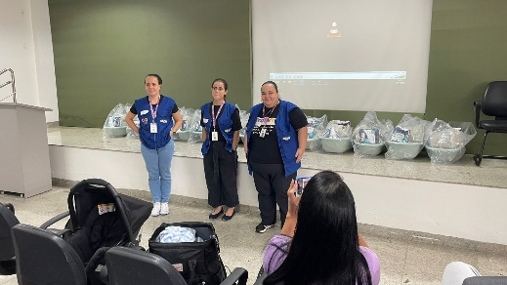 | 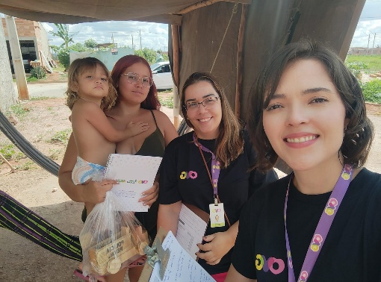 | 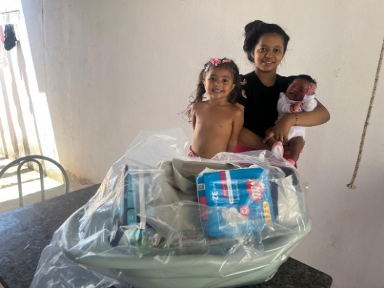
Ação na Maternidade Dona Íris | Visita Domiciliar | Entrega de enxoval

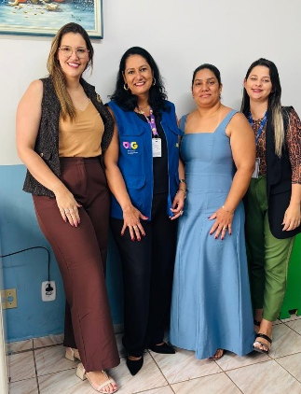 | 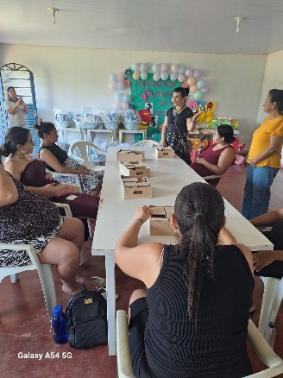 | 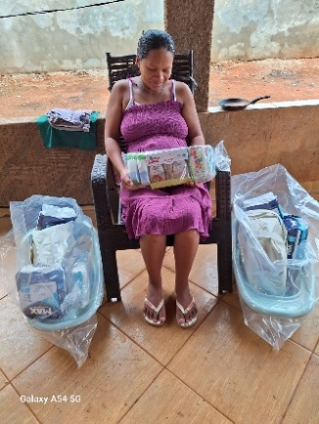
Extensão: PML em Abadia de Goiás | Extensão: PML em Bela Vista | Extensão: PML em Pires do Rio

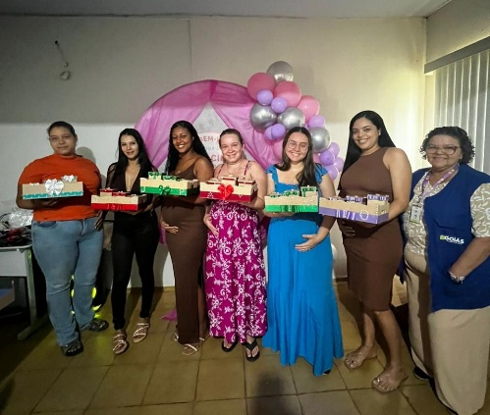 | 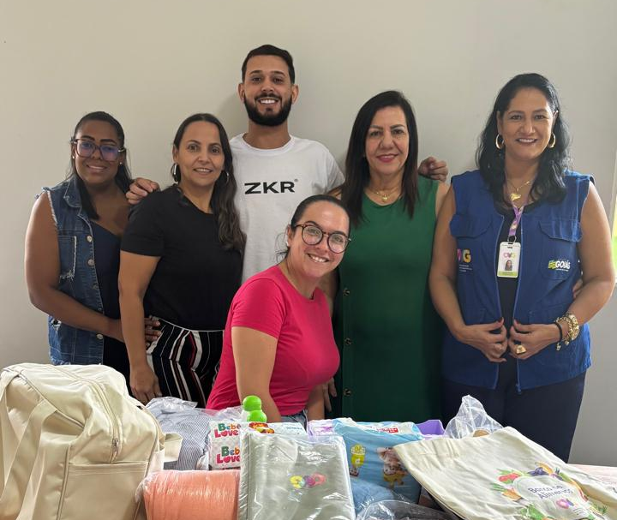 | 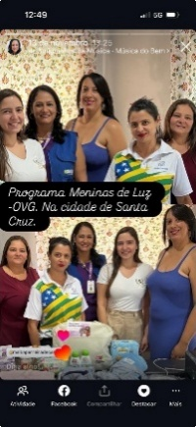
Extensão: PML em Piranhas | Extensão: PML em Santa Fé | Extensão: PML em Santa Cruz

ORGANIZAÇÃO DAS VOLUNTÁRIAS DE GOIÁS
RELATÓRIO GERENCIAL MENSAL DE EXECUÇÃO - 25º Termo Aditivo
PROGRAMA UNIVERSITÁRIO DO BEM - PROBEM

PLANO DE TRABALHO - EIXO 1: AÇÕES DE ATENDIMENTO / UNIDADE EXECUTORA: PROGRAMA UNIVERSITÁRIO DO BEM (PROBEM)
MÊS DE REFERÊNCIA: NOVEMBRO / 2025
OPERACIONALIZAÇÃO DAS AÇÕES DE PROTEÇÃO SOCIAL

1. INDICADORES ESTATÍSTICOS QUE PERMITAM AVALIAÇÃO QUANTITATIVA E QUALITATIVA DO DESEMPENHO E DO CUMPRIMENTO DAS METAS PACTUADAS (H.1 RN nº 04/2025 - TCE-GO)
AÇÕES DE PROMOÇÃO DA INTEGRAÇÃO AO MUNDO DO TRABALHO
SERVIÇO DE PROMOÇÃO DA INTEGRAÇÃO AO MUNDO DO TRABALHO
UNIDADE EXECUTORA | ESPECIFICAÇÃO | METAS FÍSICAS
UNIDADE EXECUTORA | ESPECIFICAÇÃO | Prevista | Realizada
PROGRAMA UNIVERSITÁRIO DO BEM - PROBEM | Número beneficiários atendidos/mês | 14.000 | 17.049

2. MEDIDAS IMPLEMENTADAS COM VISTAS AO SANEAMENTO DE EVENTUAIS DISFUNÇÕES ESTRUTURAIS QUE PREJUDICARAM OU INVIABILIZARAM O ALCANCE DAS METAS FIXADAS (H.4 RN nº 04/2025 - TCE-GO)
Causa: O indicador de eficácia do Programa Universitário do Bem (PROBEM) é aferido através do percentual de atendimento da meta física que consta na Proposta de Trabalho pactuada no Contrato de Gestão. O resultado referente ao mês de novembro foi de 122% de atendimento à meta prevista.
Medidas implementadas/a implementar: Como a meta foi ultrapassada, não há medidas saneadoras a serem implementadas.
Prazo para tratar a causa: Não há prazo.

3. EXECUÇÃO DOS PROGRAMAS DE TRABALHO PROPOSTOS, COM ESCLARECIMENTOS, SE FOR O CASO, SOBRE AS CAUSAS QUE INVIABILIZARAM O PLENO CUMPRIMENTO DAS METAS ESTABELECIDAS (H.2 RN nº 04/2025 - TCE-GO)
O Programa Universitário do Bem (PROBEM) é uma iniciativa do Governo do Estado de Goiás, em parceria com a OVG, que visa beneficiar estudantes em situação de vulnerabilidade social. Por meio de bolsas de estudo, o programa proporciona acesso ao ensino superior, essencial para a ascensão profissional desses jovens. Além disso, direciona a trajetória dos beneficiários para oportunidades ao mundo do trabalho e oferece acompanhamento socioassistencial, com o objetivo de monitorar famílias em situação de vulnerabilidade social e realizar eventuais encaminhamentos para a rede socioassistencial.

Os serviços oferecidos e a quantidade de beneficiários atendidos estão descritos de forma resumida na tabela 1 abaixo:

Tabela 1: Resumo de benefícios do PROBEM

Benefícios | Quantidade
Bolsas integrais | 4.518
Bolsas parciais | 12.531

Serviços oferecidos | Quantidade
Acompanhamento Socioassistencial - atendimentos realizados (prioritário) | 128
Visitas Domiciliares (realizadas) | 474
Banco de Oportunidades (participações) | 27.626
Central de Relacionamento (atendimentos) | 30.379
Fonte: Banco de Dados GPROBEM (CGBE, CBO, CAS), GPIMT (CEE) e GCCI (CRJUV).

Integração ao Mundo do Trabalho

Atividades do Banco de Oportunidades
A Tabela 2 apresenta, de maneira sintética, as atividades desenvolvidas pelo Banco de Oportunidades, organizadas sob os Pilares de Experiência Profissional, Capacitação e Ação Social, que têm como finalidade fortalecer o acesso dos beneficiários do PROBEM ao mundo do trabalho, promovendo o protagonismo e a autonomia por meio do desenvolvimento de atitudes, habilidades técnicas, competências socioemocionais e formação político-cidadã.

As ações realizadas contemplam a participação em projetos de Iniciação Científica e Monitoria, bem como a integração em iniciativas sociais, como campanhas de doação de sangue, além da disponibilização de atividades on-line promovidas pela OVG e por instituições parceiras. No período analisado, foram disponibilizadas 43 atividades, totalizando 17.803 participações pelos beneficiários, o que demonstra o impacto significativo do Programa na promoção de oportunidades e no fortalecimento de competências direcionadas à inclusão produtiva e para a participação ativa na sociedade.

Tabela 2: Resumo de atividades desenvolvidas pelo Banco de Oportunidades

Pilar | Descrição das Atividades Realizadas | Quantidade
Experiência Profissional | Iniciação Científica, Monitoria e/ou Extensão | 118
Ação Social | Doação de Sangue em 18 Bancos de Sangue, distribuídos por todo o Estado | 2.857
Ação Social | Apoio no Goiás Social (Cidade Ocidental; Cristalina; Formosa; Luziânia; Novo Gama; e Planaltina) | 78
Ação Social | Participação no Dia Nacional do Doador de Sangue 2025 | 14
Ação Social | Apoio no Olhar Para Todos (Medição nas Escolas; Separação; Entrega de Óculos) | 87
Ação Social | Apoio na unidade Centro de Idosos Sagrada Família | 16
Ação Social | Apoio na Inclusão Digital dos Idosos (EBV 1 e Sagrada Família) | 19
Ação Social | Apoio na Divulgação do Natal do Bem 2025 | 23
Capacitação | Oficinas On-line do IPOG (Criação de Páginas Web; A Desconsideração da Personalidade Jurídica; Empresa Lucrativa; Gestão de Carreira na Área da TI; Impacto da Transformação Digital e da IA nos Negócios; Visão Integradora de Autocuidado e Empatia e comunicação não violenta – IPOG) | 4.463
Capacitação | Cursos On-line do GOOGLE (Análise de Dados; Cibersegurança; Gerenciamento de Projetos; Suporte em TI; UX Design; Marketing Digital e E-Commerce; e Fundamentos de IA | 75
Capacitação | Curso On-line do SEBRAE (Empreendedorismo para professores da educação básica; Design Thinking; Como ter ideias criativas e inovar na prática; e Pilares da gestão escolar: gestão tecnológica) | 1.350
Capacitação | Cursos On-line do SENAI (Tecnologia Mecânica: Fundamentos e Aplicações; Fundamentos da Contabilidade; Fundamentos de Aterramento Elétrico; Segurança do Trabalho e Educação Ambiental | 356

Pilar | Descrição das Atividades Realizadas | Quantidade
Capacitação | Cursos On-line do SENAT (Administração financeira com foco em investimento; Comunicação e Resolução de Conflitos; e Ética e Relacionamento no Trabalho) | 3.439
Capacitação | Cursos On-line do SENAC (Biossegurança em Esterilização; e Cálculos Aplicados a Administração de Medicamentos na Enfermagem) | 521
Capacitação | 5º Live de 2025/2 - Outubro Rosa* | 1.557
Capacitação | 6º Live de 2025/2 - Voluntariado e o Mercado de Trabalho | 1.133
Capacitação | 7º Live de 2025/2 - Parentalidade em Contextos de Vulnerabilidade Social | 216
Capacitação | 8º Live de 2025/2 - Programa Goiás Sem Racismo | 591
Capacitação | Participação na Campus Party #CPGoiás5 | 93
Capacitação | Projeto ProBem - Mundo do Trabalho | 13
Capacitação | Oficina On-line - Primeiros Socorros - ITH | 784
Número de Participações |  | 17.803
*Atividade com lançamento de pontuação no sistema no dia 1º de novembro.
Fonte: Coordenação do Banco de Oportunidades, dados atualizados em 28/11/2025.

No âmbito do Pilar de Experiência Profissional, registraram-se 873 validações de acesso ao mercado de trabalho, com lançamento da respectiva pontuação mediante a apresentação de documentos comprobatórios pelos beneficiários e análise técnica da equipe do Banco de Oportunidades, contemplando Carteira de Trabalho e Previdência Social (CTPS), Cadastro Nacional de Pessoa Jurídica (CNPJ), credenciamento (privado e público), contratos de estágio ou vínculo como servidor público. Tais validações têm por finalidade observar a inserção e a relação dos beneficiários com o mundo do trabalho, por meio de experiências práticas em ambientes laborais, promovendo o desenvolvimento e o aperfeiçoamento de competências profissionais, incentivando o protagonismo e a autonomia individual, bem como favorecendo a integração progressiva e qualificada dos participantes ao mercado de trabalho.

Ainda, no Pilar de Ações Sociais, as atividades executadas contaram com a participação ativa dos beneficiários em ações vinculadas aos programas Goiás Social, Projeto Olhar Para Todos, Apoio as Unidades Socioassistenciais da OVG. As ações desenvolvidas integram as políticas públicas promovidas pelo Governo do Estado de Goiás, voltadas ao enfrentamento das situações de vulnerabilidade social e à promoção da inclusão cidadã por meio da mobilização solidária dos estudantes do PROBEM.

Dentre essas ações, merecem destaque as campanhas de doação voluntária de sangue, realizadas em parceria com bancos de sangue públicos e privados em diversos municípios goianos. Essas atividades não apenas ampliam a presença cidadã dos estudantes em seus territórios, como também fomentam o engajamento comunitário, o exercício da empatia e o fortalecimento do protagonismo juvenil, em consonância com os princípios éticos e pedagógicos que norteiam o PROBEM. Ao integrar práticas solidárias ao percurso formativo dos beneficiários, busca-se promover o senso de responsabilidade social, o compromisso com o bem coletivo e o desenvolvimento de valores que contribuem para a consolidação dos projetos de vida nos âmbitos pessoal, acadêmico e profissional.

No âmbito do Pilar de Capacitação, foram promovidas oficinas e cursos voltados ao fortalecimento das competências técnicas e socioemocionais dos estudantes beneficiários, com o objetivo de ampliar suas possibilidades de acesso, permanência e desenvolvimento no mundo do trabalho. As ações formativas foram estrategicamente estruturadas para fomentar a autonomia, o autoconhecimento, a tomada de decisões conscientes e o planejamento de carreira, fortalecendo, assim, o protagonismo juvenil e sua capacidade de atuar como agente de transformação em sua realidade social e territorial.

Projeto PROBEM na Campus Party
O Programa Universitário do Bem (ProBem) participou da Campus Party Goiás 2025, por meio de estande institucional voltado à divulgação de suas ações, critérios de acesso e oportunidades, promovendo interação direta com o público por meio de dinâmicas educativas e informativas.
Em parceria com a Secretaria de Estado de Ciência, Tecnologia e Inovação (SECTI), foram disponibilizados ingressos “Daily” gratuitos para jovens em situação de vulnerabilidade social, assegurando o acesso a ambientes de inovação tecnológica, com a participação de 93 beneficiários.

Projeto PROBEM - Mundo do Trabalho
O Projeto PROBEM - Mundo do Trabalho foi desenvolvido como ação piloto junto a beneficiários do Programa Universitário do Bem, priorizando aqueles acompanhados pela Coordenação de Acompanhamento Socioassistencial (CAS) e com demandas relacionadas à inserção no mercado de trabalho. A iniciativa teve como objetivo fortalecer a integração dos beneficiários ao mundo do trabalho, por meio do estímulo ao protagonismo e à autonomia, com foco no desenvolvimento de habilidades técnicas, competências socioemocionais e atitudes profissionais, aliadas ao suporte socioassistencial necessário ao enfrentamento das vulnerabilidades identificadas.

A execução do projeto ocorreu por meio da realização de quatro encontros presenciais e de uma oficina on-line voltada à revisão e à sistematização dos conteúdos trabalhados. No mês de novembro, foi realizado o encerramento das atividades, contemplando o último encontro presencial, com a temática de mapeamento de oportunidades, além da oficina on-line de síntese das etapas anteriores.

Ressalta-se que a equipe técnica seguirá acompanhando os participantes de forma continuada, por meio de orientações individuais, incentivo à participação em processos seletivos e estímulo à busca por capacitações e qualificações alinhadas às demandas do mundo do trabalho.

PROBEM como Parceiro Destaque na Promoção da Doação de Sangue
O Programa Universitário do Bem (ProBem) foi reconhecido com duas homenagens em razão do incentivo à doação de sangue promovido pelo Banco de Oportunidades, por meio do Pilar de Ação Social, que mobiliza beneficiários em iniciativas de cidadania, solidariedade e responsabilidade social.

O reconhecimento foi concedido pelo Hospital Estadual de Urgências Governador Otávio Lage de Siqueira (HUGOL), que destacou o impacto positivo das campanhas desenvolvidas e o engajamento dos jovens beneficiários nas ações realizadas. Da mesma forma, a Rede Estadual de Serviços Hemoterápicos de Goiás (REDEHEMO) registrou seu agradecimento, reforçando a relevância do PROBEM no fortalecimento da cultura da doação de sangue no Estado de Goiás.

As homenagens refletem o comprometimento da Organização das Voluntárias de Goiás (OVG), do Goiás Social e dos beneficiários do PROBEM com ações que contribuem diretamente para salvar vidas e fortalecer os valores da solidariedade e do compromisso social.

Direcionamentos
A Tabela 3 apresenta os direcionamentos dos beneficiários do Programa Universitário do Bem (PROBEM) para processos de acesso ao mundo do trabalho, bem como as ações que se desdobraram desses direcionamentos, divididas entre processos privados e públicos, realizados no mês de novembro de 2025. O processo de direcionamento envolve a disponibilização de vagas aos beneficiários por meio de e-mails, whatsapp e ligações telefônicas, assegurando que os estudantes tenham acesso às oportunidades disponíveis.

Tabela 3: Ações de Direcionamentos das Vagas e Orientações aos Beneficiários

Vagas | Quantidade
Processos Privados | 53
Processos Públicos | 7 vagas + Cadastro Reserva
Tipo de Direcionamento e seus desdobramentos | Quantidade
Beneficiários Direcionados | 9.777
Orientações individuais para o mundo do trabalho | 46
Total | 9.823
Fonte: Coordenação do Emprego e Estágio, atualizados em 28/11/2025.

Nos processos privados, foram ofertadas 53 vagas, por empresas parceiras como: Construtora Tenda, Hospital do Rim, Ok Dados e Defensoria Pública do Estado de Goiás (DPE/GO), além do agente de integração do Instituto Euvaldo Lodi (IEL). As oportunidades contemplaram diversas áreas de formação e alcançaram os municípios de Anápolis, Anicuns, Aparecida de Goiânia, Goianápolis, Goiânia, Luziânia, Mineiros, Rio Verde, Senador Canedo, Trindade e Valparaíso de Goiás.

Nos processos públicos, destaca-se o processo seletivo do Tribunal de Justiça do Estado de Goiás (TJGO), com oferta de 7 vagas + cadastro de reserva, envolvendo beneficiários de diferentes cursos e municípios goianos, bem como a classificação de 307 beneficiários no processo seletivo do Instituto Nacional do Seguro Social (INSS) e a aprovação de outros 46 beneficiários no processo seletivo da Saneamento de Goiás (SANEAGO).

Complementando essas iniciativas, foram realizadas 46 orientações individuais voltadas ao mundo do trabalho, com o objetivo de apoiar os beneficiários em processos seletivos e fortalecer seu desenvolvimento profissional.

Acompanhamento Socioassistencial

Tabela 4: Resumo de Acompanhamento Socioassistencial

Serviços oferecidos | Quantidade
Famílias prioritárias atendidas com acompanhamento socioassistencial | 29
Atendimentos de acompanhamento socioassistencial | 81
Projeto “Caminhos da Escuta” (Atendimento de psicologia aos beneficiários e grupo familiar) | 47
Articulações com a Rede de Parceiros | 10
Entrega de Benefícios | Quantidade
Mix do Bem | 814
Absorventes | 62
Filtros de Barro | 33
Cestas de Hortifrutis e Básica | 66
Total | 975
Encaminhamentos | Quantidade
Banco de Alimentos | 4
Orientações | Quantidade
Saúde | 8
Assistência Social | 10
Fonte: Banco de Dados da Coordenação de Acompanhamento Socioassistencial (CAS).

A Coordenação de Acompanhamento Socioassistencial (CAS) realizou 128 atendimentos, de forma presencial e/ou remota, alcançando 29 beneficiários/famílias em um universo de 754 prioritárias, com o objetivo de monitorar o grupo, garantindo acesso a informações, encaminhamentos para serviços e políticas públicas e distribuição de benefícios socioassistenciais. Dentre essas ações, o projeto "Caminhos da Escuta" promoveu 47 atendimentos focados em apoio psicológico e à escuta qualificada, além de encaminhamentos à Rede de Atendimento Socioassistencial e de Psicologia, conforme as necessidades de cada pessoa, contribuindo para fortalecer vínculos familiares e comunitários e assegurar um atendimento contínuo e integrado.

Os atendimentos também incluíram encaminhamentos para o Banco de Alimentos, a Gerência de Benefícios Sociais e o Banco de Oportunidades, reforçando a continuidade do suporte oferecido pela OVG. Além disso, 975 benefícios sociais foram disponibilizados (tabela 4), em resposta às demandas identificadas, atendendo 193 beneficiários.

No campo das articulações em rede, destacaram-se as conexões mediadas com equipamentos sociais, incluindo articulações com o Centro de Referência de Assistência Social (CRAS) dos municípios de Caçu, Itarumã, São João D’Aliança, Luziânia, Varjão, dentre outros. As parcerias possibilitaram ampliação de intervenções e garantiram o acesso aos serviços e políticas públicas para os beneficiários atendidos.

As visitas realizadas tiveram como propósito conhecer a realidade familiar dos beneficiários, levantar informações para acompanhamento socioassistencial e a identificação de prioridades de atendimento. Nesse contexto, foram realizadas 474 visitas domiciliares em 79 municípios (Abadia de Goiás, Águas Lindas de Goiás, Alexânia, Anápolis, Anicuns, Aparecida de Goiânia, Aragoiânia, Araguapaz, Aruanã, Barro Alto, Bom Jesus de Goiás, Bonópolis, Britânia, Buriti de Goiás, Cabeceiras, Cachoeira de Goiás, Caldazinha, Campo Limpo de Goiás, Campos Verdes, Ceres, Córrego do Ouro, Cristalina, Crixás, Damolândia, Estrela do Norte, Faina, Fazenda Nova, Formosa, Goianápolis, Goianésia, Goiânia, Guapó, Guaraíta, Hidrolândia, Hidrolina, Iaciara, Ipiranga de Goiás, Itaberaí, Itapuranga, Itauçu, Jaraguá, Jussara, Luziânia, Mara Rosa, Mossâmedes, Mozarlândia, Mutunópolis, Nerópolis, Niquelândia, Nova América, Nova Glória, Nova Veneza, Novo Brasil, Novo Gama, Novo Planalto, Ouro Verde de Goiás, Petrolina de Goiás, Pilar de Goiás, Pirenópolis, Planaltina, Porangatu, Quirinópolis, Rialma, Rubiataba, Sanclerlândia, Santa Rosa de Goiás, Santa Terezinha de Goiás, Santo Antônio de Goiás, São Francisco de Goiás, São João d’Aliança, São Luiz do Norte, São Miguel do Araguaia, Senador Canedo, Trindade, Uruaçu, Uruana, Valparaíso de Goiás, Varjão e Vila Propício).
Durante as visitas, 32 famílias foram classificadas como prioritárias para acompanhamento, sendo incluídos beneficiários/famílias ao monitoramento. Os critérios de priorização consideram indicadores de carência, situações de vulnerabilidade e possíveis riscos sociais, descritos por meio de:

- Dificuldades em inserção ao mundo do trabalho;
- Insegurança alimentar;
- Problemas de Saúde;
- Situação de Risco Social; e
- Vulnerabilidade socioeconômica.

Central de Relacionamento do PROBEM

Tabela 5: Resumo de atividades realizadas

Atendimentos | Quantidade
Acionamentos realizados - Ativos | 5.907
Interações realizadas (whatsapp ou telefone) - Receptivos | 11.006
Mensagens encaminhadas | 24.472
Total | 30.379

Durante o mês de novembro, foram realizadas 11.006 interações (whatsapp ou telefone). Na pesquisa de qualidade de atendimento, foi alcançado um índice de 94,70% de satisfação (ótimo e bom) com o atendimento prestado.

4. INDICADORES DE GESTÃO QUE PERMITAM AFERIR A EFICIÊNCIA, EFICÁCIA, ECONOMICIDADE, QUALIDADE E PRODUTIVIDADE DA ATUAÇÃO DA ENTIDADE, LEVANDO-SE EM CONTA OS RESULTADOS QUANTITATIVOS E QUALITATIVOS ALCANÇADOS PELA INSTITUIÇÃO (H.3 RN nº 04/2025 - TCE-GO)
De acordo com a Sistemática de Acompanhamento e Avaliação dos Indicadores do Contrato de Gestão entre SEAD e OVG (Anexo IV), os Indicadores de Gestão, nomeados Indicadores de Desempenho, são apresentados semestralmente, nos meses de julho, referente ao primeiro semestre, e janeiro, referente ao segundo semestre.

Goiânia, novembro de 2025.
Luís Maurício Bessa Scartezini  Gerente de Planejamento | Janine Almeida Silva Zaiden  Diretora de Planejamento e Gestão
Rúbia Erika Prado Cardoso | Jarmund Nasser Júnior
Diretora de Programas para Juventude | Diretor Administrativo e Financeiro
Adryanna Leonor Melo de Oliveira Caiado
Diretora Geral

ANEXO - FOTOS E LEGENDAS DE AÇÕES REALIZADAS NO MÊS DE REFERÊNCIA
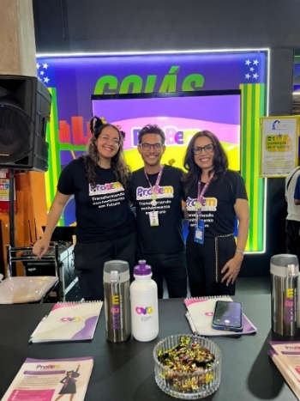 | 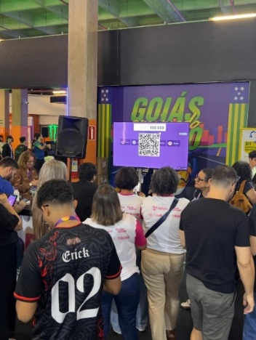 | 
Divulgação do ProBem na Campus Party | Quiz ProBem na Campus Party | Participação dos Beneficiários na Campus Party

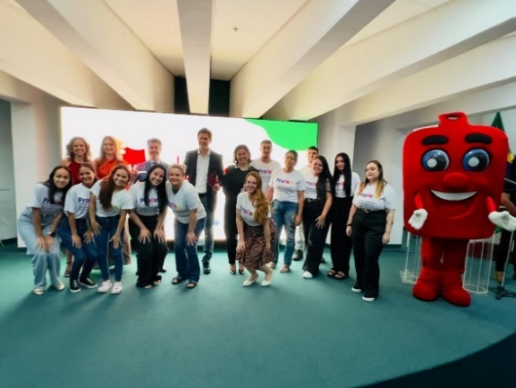 | 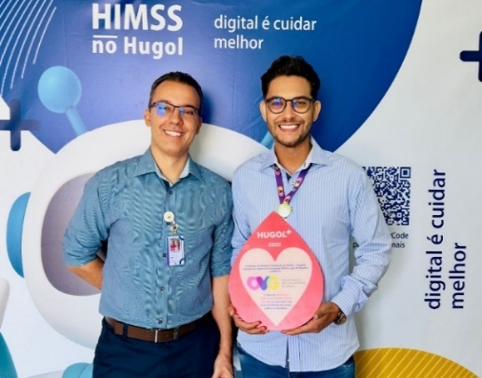 | 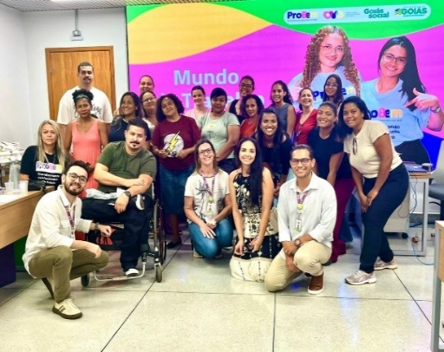
Homenagem REDEHEMO | Homenagem HUGOL | Projeto PROBEM - Mundo do Trabalho

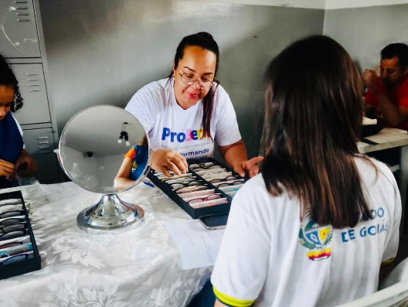 | 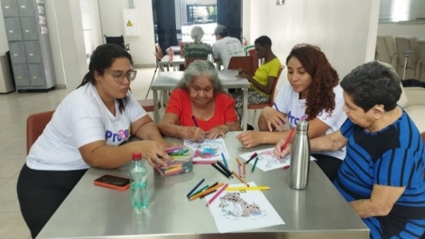 | 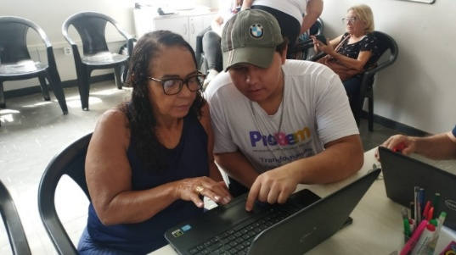
Apoio no Programa Olhar para Todos | Apoio nas atividades com os idosos do EBV I | Apoio na Inclusão Digital dos Idosos no Sagrada Família

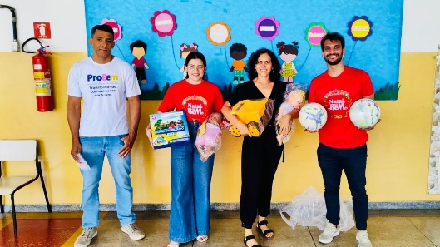 | 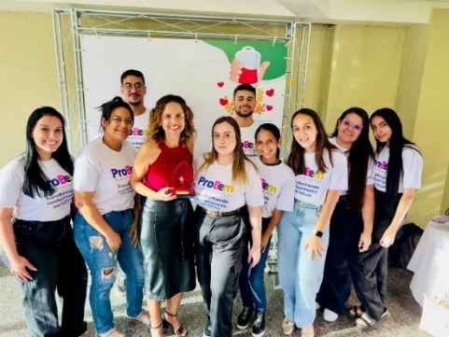
Apoio na Divulgação do Natal do Bem 2025 | Participação no Dia Nacional do Doador de Sangue 2025

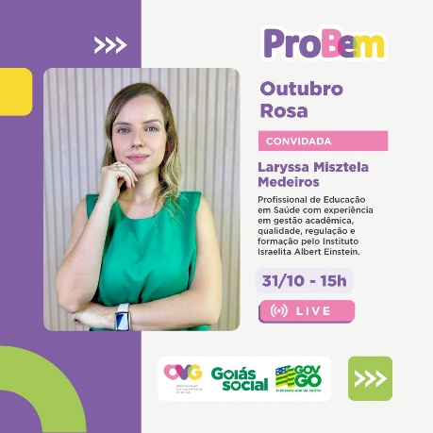 | 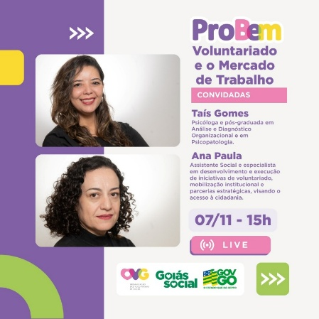 | 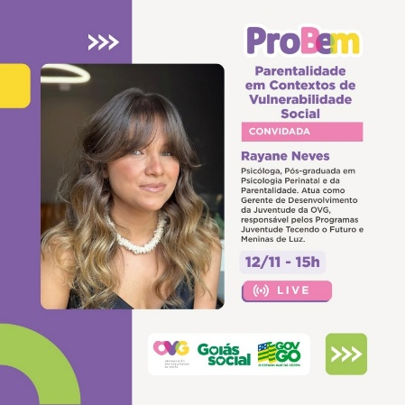
5ª Live de 2025/2 - Outubro Rosa | 6ª Live de 2025/2 - Voluntariado e o Mercado de Trabalho | 7ª Live de 2025/2 - Parentalidade em Contextos de Vulnerabilidade Social

 | 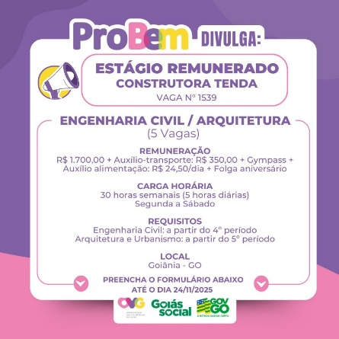 | 
8ª Live de 2025/2 - Programa Goiás Sem Racismo | Vagas de Estágio | Vagas de Estágio

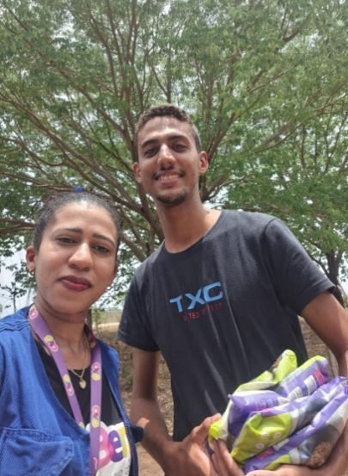 | 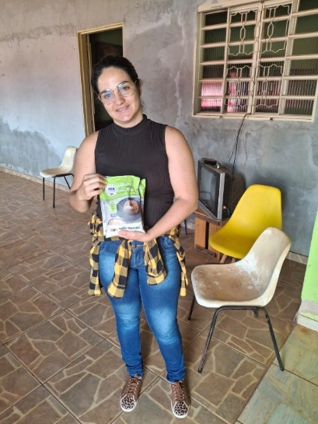 | 
Visita domiciliar em Iaciara | Visita domiciliar em Valparaíso | Visita domiciliar em Goiânia

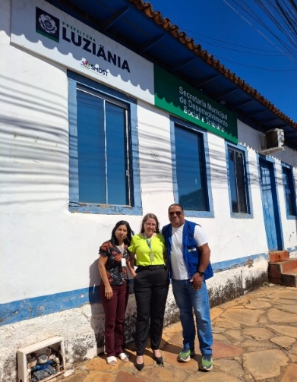 | 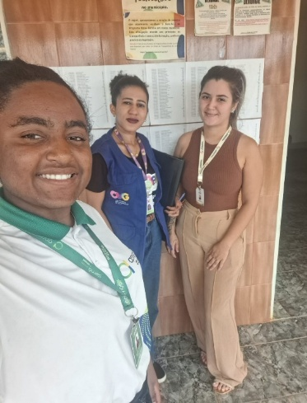 | 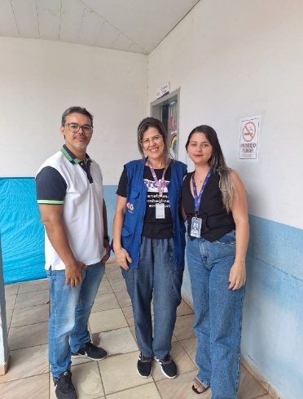
Visita aos equipamentos municipais de Luziânia | Visita aos equipamentos municipais de São João d’Aliança - CadÚnico | Visita aos equipamentos municipais de Abadia de Goiás

ORGANIZAÇÃO DAS VOLUNTÁRIAS DE GOIÁS
RELATÓRIO GERENCIAL MENSAL DE EXECUÇÃO - 25º Termo Aditivo
CASA DO INTERIOR DE GOIÁS - CIGO

PLANO DE TRABALHO - EIXO 1: AÇÕES DE ATENDIMENTO / UNIDADE EXECUTORA: CASA DO INTERIOR DE GOIÁS (CIGO)
MÊS DE REFERÊNCIA: NOVEMBRO / 2025
OPERACIONALIZAÇÃO DAS AÇÕES DE PROTEÇÃO SOCIAL

1. INDICADORES ESTATÍSTICOS QUE PERMITAM AVALIAÇÃO QUANTITATIVA E QUALITATIVA DO DESEMPENHO E DO CUMPRIMENTO DAS METAS PACTUADAS (H.1 RN nº 04/2025 - TCE-GO)
PROTEÇÃO SOCIAL ESPECIAL DE ALTA COMPLEXIDADE
SERVIÇO DE ACOLHIMENTO INSTITUCIONAL PROVISÓRIO (CASA DE PASSAGEM)
UNIDADE EXECUTORA |  | ESPECIFICAÇÃO | METAS FÍSICAS
 |  | ESPECIFICAÇÃO | Prevista | Realizada
CASA DO INTERIOR DE GOIÁS - CIGO |  | Número pessoas acolhidas/mês | 350 | 491

2. MEDIDAS IMPLEMENTADAS COM VISTAS AO SANEAMENTO DE EVENTUAIS DISFUNÇÕES ESTRUTURAIS QUE PREJUDICARAM OU INVIABILIZARAM O ALCANCE DAS METAS FIXADAS (H.4 RN nº 04/2025 - TCE-GO)
Causa: No mês de novembro, a Casa do Interior de Goiás (CIGO) alcançou 140% da meta prevista, devido a intensa rotatividade na ocupação das vagas. Muitos usuários permaneceram por um período menor na unidade, possibilitando o acolhimento de mais pessoas.
Medidas implementadas/a implementar: Como a meta foi ultrapassada, não há medidas saneadores a serem implementadas.
Prazo para tratar a causa: Não há prazo.

3. EXECUÇÃO DOS PROGRAMAS DE TRABALHO PROPOSTOS, COM ESCLARECIMENTOS, SE FOR O CASO, SOBRE AS CAUSAS QUE INVIABILIZARAM O PLENO CUMPRIMENTO DAS METAS ESTABELECIDAS (H.2 RN nº 04/2025 - TCE-GO)
A Casa do Interior de Goiás (CIGO) oferece acolhimento provisório para pessoas do interior do Estado que estão em tratamento médico em Goiânia e não possuem referência familiar na Capital, nem condições financeiras para hospedagem. Nesse contexto, foi proporcionado aos usuários durante o mês um ambiente acolhedor, com respeito às condições necessárias para promover dignidade, ofertando atendimento individualizado e especializado, atividades e vivências coletivas, com a finalidade de favorecer o fortalecimento de vínculos sociais, comunitários e familiares, além disso, o alcance à serviços socioassistenciais e de saúde por meio de atendimentos individuais e em grupo, em atividades como repasse de orientações psicossociais; encaminhamentos; atividades de lazer; acesso à alimentação saudável; auxílio no transporte, contribuindo para melhoria da qualidade de vida e a diminuição de situações de risco social.

Assim, com a oferta de serviços ao longo do mês, a equipe recebeu 491 usuários, sendo 317 pessoas em tratamento e 174 pessoas em acompanhamento ao seu familiar, oriundas de municípios do estado de Goiás.

Tabela 1: Serviços ofertados na Casa do Interior de Goiás

Serviços Oferecidos | Quantidade de Atendimentos
Atendimento do Serviço Social | 2.563
Atendimento da Psicologia | 229
Atividades Socioeducativas | 133
Atividades Socioculturais | 599
Atividades de Promoção e Atenção à Saúde | 1.065
Outros Serviços | Quantidade
Nº de Refeições | 7.805
Dietas e Refeições Especiais | 183
Transporte | 1.299
Benefício ofertado pela OVG (Mix do Bem) | 76

Atividades de Atendimento e Acompanhamento do Serviço Social
Os assistentes sociais que integram a equipe multiprofissional executaram o acompanhamento dos usuários e acompanhantes acolhidos em seu ingresso e permanência nas atividades ofertadas. Também, mapearam o perfil socioeconômico e familiar e, a partir disso, desenvolveram propostas de trabalho para possíveis resoluções, tornando possível o acesso à rede socioassistencial e a serviços de saúde e repassaram orientações sobre as normas internas e sobre acesso à direitos sociais garantidos por meio das políticas públicas em vigor.

Como resultado dos atendimentos e acompanhamentos foram o repasse de mix do bem para usuários em situação de vulnerabilidade socioeconômica em parceria com o Banco de Alimentos, com intuito de promover a garantia de direitos.

Tabela 2: Atendimento do Serviço Social

Atendimento do Serviço Social | CIGO
Pessoas atendidas | 491
Atendimentos individuais | 1.682
Famílias atendidas | 180
Atendimentos às famílias | 859
Atendimentos (coletivos/frequência) | 22
Atendimentos Totais | 2.563

Atividades de Atendimento e Acompanhamento da Psicologia
Realizado pela psicóloga, contemplou ações estratégicas que tiveram como objetivo a promoção da convivência, do sentimento de pertencimento ao grupo e de autovalorização, colaborando na construção e/ou aumento da autoestima e fortalecimento dos vínculos familiares. A profissional realizou atendimentos individuais e coletivos, com atenção às demandas relacionadas aos conflitos pessoais e familiares que poderiam interferir no tratamento, suporte às preparações psicológicas para os procedimentos cirúrgicos e exames específicos; e encaminhamentos à rede socioassistencial.

Tabela 3: Atendimento da Psicologia

Atendimento da Psicologia | CIGO
Pessoas atendidas | 129

Atendimento da Psicologia | CIGO
Atendimentos individuais | 114
Famílias | 35
Atendimentos às famílias | 71
Atendimentos (coletivos/frequência) | 44
Atendimentos Totais | 229

Atividades Socioeducativas
Foram desenvolvidas atividades e ações socioeducativas para o usuário e seu familiar, visando suprir sua necessidade de reprodução social de vida individual e familiar, levando em conta sua participação, seus direitos e suas demandas, por meio de palestra, debate e roda de conversa. Neste mês, foram trabalhados temas ligados à Campanha Novembro Azul, Atenção Integral à Saúde do Homem e Normas e Deveres.

Tabela 4: Atividades Socioeducativas

Atividades Socioeducativas |  | CIGO
Palestra, Roda de Conversa e Debate | Nº de participação (frequência) | 133
Total de atendimento (Total de frequência) |  | 133

Atividades Socioculturais
Foram desenvolvidas atividades com foco na construção de projetos de vida próprios, ajustados às suas identidades culturais, propiciando o compartilhamento de experiências pertinentes aos contextos dos indivíduos e grupos, tendo como objetivos principais:

- O compartilhamento das diferentes formas de produção e significação dos fazeres individuais e coletivos;
- O reconhecimento de saberes e práticas subjugados no contexto social mais amplo;
- A produção de um espaço democrático, capaz de reconhecer e valorizar diferentes práticas locais e suas significações.

Nesse sentido, foram desenvolvidos eventos e comemorações relacionadas às temáticas do mês; Atividades manuais/artesanais, visando proporcionar aprendizagem, autonomia, desenvolvimento de habilidades e o despertar para a arte, além de estimular a criatividade, concentração, memória e coordenação motora e influenciar de maneira positiva na renda familiar e Atividades lúdicas de letramento, jogos, bingo interativo e brinquedos e desenhos variados às crianças.

Tabela 5: Atividades Socioculturais

Atividades Socioculturais |  | CIGO
Eventos e Comemorações | Pessoas | 150
Artesanato (atividades manuais) | Nº de participação (frequência) | 193
Culturais (Cinema, música e teatro) | Nº de participação (frequência) | 89
Atividades Lúdicas (leitura, dinâmica e jogos educativos) | Nº de participação (frequência) | 167
Total de atendimento (Total de frequência) |  | 599

Atividades de Promoção e Atenção à Saúde
Foram realizadas atividades diversas, por profissionais da área da saúde, em atendimentos individuais e/ou em grupo com o objetivo de orientar sobre alguns cuidados, atuar preventivamente e intervir quando necessário. Em conjunto a isso, foram realizadas reuniões técnicas e estudos de casos semanais com a equipe multidisciplinar, a fim de alinhar as condutas e promover atendimento de forma individualizada e de acordo com a necessidade do usuário. Assim, foram ofertadas conforme a área de atuação:

- Enfermagem: A equipe desenvolveu suas atividades junto aos usuários de forma humanizada, por meio da realização de procedimentos no momento da hospedagem, tais como aferição dos sinais vitais dos beneficiários, repasse de instruções sobre normas e rotinas da instituição, bem como orientações sobre exames e consultas e acompanhamento durante toda a estadia, conforme a necessidade;
- Nutrição: A equipe atuou com a elaboração de cardápios, dietas/refeições especiais (pastosas, líquidas e líquidas restritas) para os pacientes oncológicos com dificuldade na deglutição e para os que realizaram procedimentos, cirurgias e/ou apresentaram baixa aceitação alimentar, devido à realização de radioterapia e quimioterapia; atendeu a demanda por dietas de controle glicêmico e pressórico, laxativas, obstipantes e preparos prévios para realização de exames; ofertou acompanhamento especializado àqueles que fazem o uso da sonda e sobre como administrar as dietas e os cuidados de higiene necessários; atendimentos básicos nutricionais como pesagem, medidas e mensuração do Índice de Massa Corporal (IMC); e realizou repasses de informações nutricionais para alguns beneficiários, conforme a necessidade;
- Neste mês, o atendimento coletivo da nutrição teve como tema “Diabetes x Nutrição”. A ação teve como finalidade conscientizar os participantes sobre práticas alimentares seguras, abordando aspectos como higiene na manipulação dos alimentos, armazenamento adequado e estratégias para a prevenção de contaminações. A atividade visou fomentar hábitos alimentares saudáveis e seguros, alinhando-se aos princípios de promoção da saúde e prevenção de agravos. A participação ativa dos usuários favoreceu a troca de experiências e reforçou o compromisso com uma alimentação consciente e segura.

Tabela 6: Atendimentos dos Serviços de Nutrição e Enfermagem

Atividades de Promoção e Atenção à Saúde |  | CIGO
Enfermagem | Pessoas atendidas | 491
Enfermagem | Nº de Atendimentos | 886
Nutrição | Pessoas atendidas | 91
Nutrição | Nº de Atendimentos | 136
Atividades Coletivas | Nº de Participação/Frequência | 43
Total de Atendimento (Total de Frequência) |  | 1.065

4. INDICADORES DE GESTÃO QUE PERMITAM AFERIR A EFICIÊNCIA, EFICÁCIA, ECONOMICIDADE, QUALIDADE E PRODUTIVIDADE DA ATUAÇÃO DA ENTIDADE, LEVANDO-SE EM CONTA OS RESULTADOS QUANTITATIVOS E QUALITATIVOS ALCANÇADOS PELA INSTITUIÇÃO (H.3 RN nº 04/2025 - TCE-GO)
De acordo com a Sistemática de Acompanhamento e Avaliação dos Indicadores do Contrato de Gestão entre SEAD e OVG (Anexo IV), os Indicadores de Gestão, nomeados Indicadores de Desempenho, são apresentados semestralmente, nos meses de julho, referente ao primeiro semestre, e janeiro, referente ao segundo semestre.

Goiânia, novembro de 2025.
Luís Maurício Bessa Scartezini | Janine Almeida Silva Zaiden  Diretora de Planejamento e Gestão
Gerente de Planejamento
Roberta Wendorf de Carvalho | Jarmund Nasser Júnior
Diretora de Unidades Socioassistenciais | Diretor Administrativo e Financeiro
Adryanna Leonor Melo de Oliveira Caiado
Diretora Geral

ANEXO - FOTOS E LEGENDAS DE AÇÕES REALIZADAS NO MÊS DE REFERÊNCIA
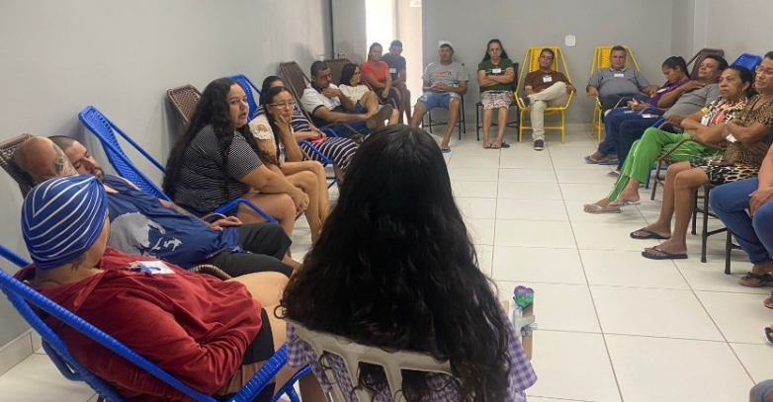 |  | 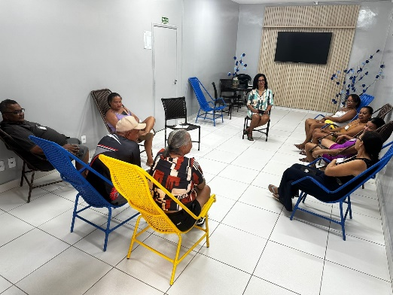
Atendimento coletivo do Serviço Social |  | Atendimento de Psicologia às Famílias

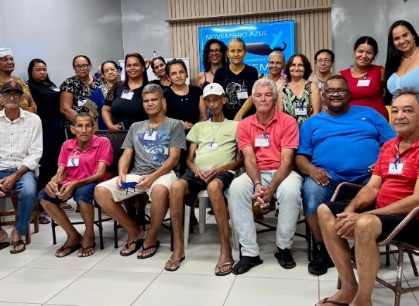 | 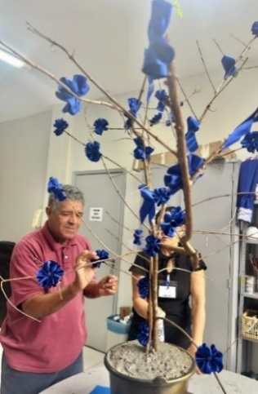 |  | 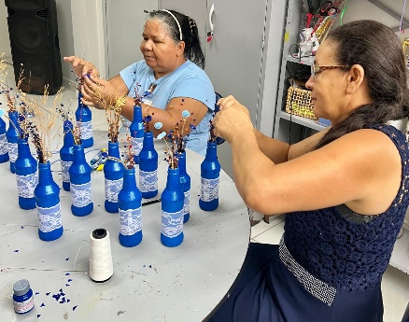  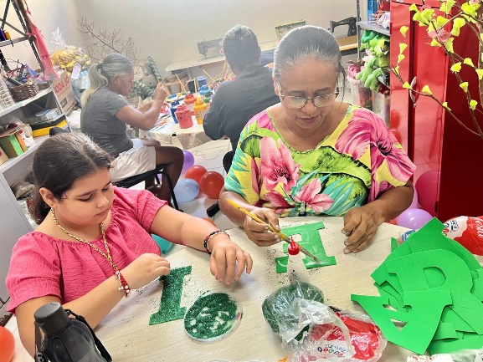
Atividade Socioeducativa: Palestra Atenção Integral à Saúde do Homem | Atividade Sociocultural: Artesanato
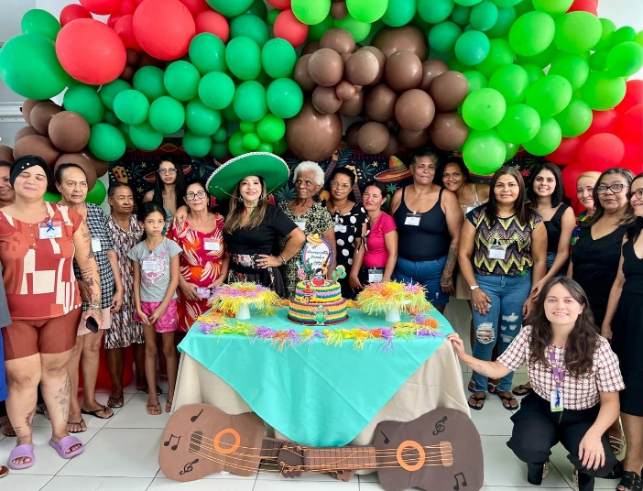 |  | 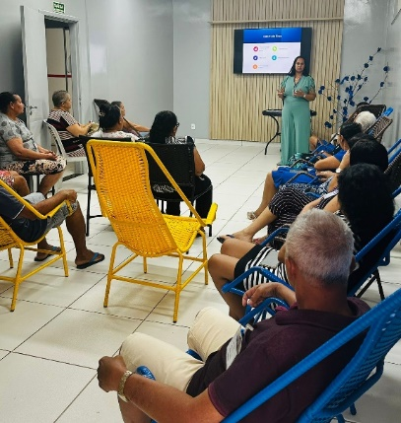
Atividade Sociocultural: Aniversariantes do mês |  | Atividades de Promoção e Atenção a Saúde: Projeto Culinário

ORGANIZAÇÃO DAS VOLUNTÁRIAS DE GOIÁS
RELATÓRIO GERENCIAL MENSAL DE EXECUÇÃO - 25º Termo Aditivo
GERÊNCIA DE VOLUNTARIADO E PARCERIAS SOCIAIS - GVPS

PLANO DE TRABALHO - EIXO 2: AÇÕES DE ASSESSORAMENTO E DEFESA E GARANTIA DE DIREITOS / UNIDADE EXECUTORA: GERÊNCIA DE VOLUNTARIADO E PARCERIAS SOCIAIS (GVPS)
MÊS DE REFERÊNCIA: NOVEMBRO / 2025
OPERACIONALIZAÇÃO DAS AÇÕES DE PROTEÇÃO SOCIAL

1. INDICADORES ESTATÍSTICOS QUE PERMITAM AVALIAÇÃO QUANTITATIVA E QUALITATIVA DO DESEMPENHO E DO CUMPRIMENTO DAS METAS PACTUADAS (H.1 RN nº 04/2025 - TCE-GO)
AÇÕES DE ASSESSORAMENTO / CAPACITAÇÃO TÉCNICA ÀS ENTIDADES SOCIAIS
ASSESSORAMENTO POLÍTICO, TÉCNICO, ADMINISTRATIVO E FINANCEIRO ÀS ENTIDADES SOCIAIS
UNIDADE EXECUTORA | ESPECIFICAÇÃO |  | METAS FÍSICAS
UNIDADE EXECUTORA |  |  | Prevista | Realizada
GERÊNCIA DE VOLUNTARIADO E PARCERIAIS SOCIAIS - GVPS | Número entidades sociais assessoradas/capacitadas/mês |  | 50 | 131

2. MEDIDAS IMPLEMENTADAS COM VISTAS AO SANEAMENTO DE EVENTUAIS DISFUNÇÕES ESTRUTURAIS QUE PREJUDICARAM OU INVIABILIZARAM O ALCANCE DAS METAS FIXADAS (H.4 RN nº 04/2025 - TCE-GO)
Causa: No mês de novembro, a Gerência de Voluntariado e Parceiras Sociais (GVPS) alcançou 262% da meta prevista para o assessoramento e capacitação das entidades sociais. Esse resultado reflete o alto nível de engajamento das entidades nas atividades propostas, bem como o fortalecimento contínuo da cultura de assessoramento que vem sendo consolidada. A atuação próxima e estratégica tem potencializado a adesão das organizações, ampliando o alcance e o impacto das ações desenvolvidas.
Medidas Implementadas/a implementar: Como a meta foi superada, não há medidas saneadoras a serem implementadas.
Prazo para tratar a causa: Não há prazo.

3. EXECUÇÃO DOS PROGRAMAS DE TRABALHO PROPOSTOS, COM ESCLARECIMENTOS, SE FOR O CASO, SOBRE AS CAUSAS QUE INVIABILIZARAM O PLENO CUMPRIMENTO DAS METAS ESTABELECIDAS (H.2 RN nº 04/2025 - TCE-GO)
Durante o mês de novembro, a OVG, por meio da Gerência de Voluntariado e Parcerias Sociais (GVPS), manteve sua atuação voltada ao fortalecimento do terceiro setor. Por meio de ações estratégicas de assessoramento, capacitação e visitas técnicas, buscamos promover o desenvolvimento institucional das entidades sociais, assegurando sua conformidade com as normativas vigentes e contribuindo para uma atuação mais integrada, qualificada e eficaz em prol do bem-estar coletivo.

Atuação e Impactos

- Fortalecimento da Articulação em Rede e Atualização dos Cadastros: Realizamos visitas técnicas frequentes para o cadastramento de novas entidades sociais e a atualização dos registros já existentes. Essa iniciativa não apenas amplia o alcance da nossa rede de parcerias, como também fortalece as ações desenvolvidas pelo terceiro setor.

Detalhamento das Atividades Executadas

Assessoramento e Capacitação para Entidades Sociais
A GVPS tem se dedicado à promoção do desenvolvimento institucional das entidades sociais em Goiás, oferecendo suporte técnico contínuo e capacitações específicas voltadas à otimização da gestão e ao fortalecimento do impacto social dessas organizações. Entre as capacitações realizadas, destacam-se 02 ações:

- Capacitação e Assessoramento - Como me tornar um parceiro do programa RG para todos: Reunião com o objetivo de ampliar a rede de colaboração e esclarecer os procedimentos necessários para a adesão ao programa RG para Todos. Foi realizada uma capacitação em parceria com a Defensoria Pública do Estado de Goiás (DPE-GO), durante o encontro, foram apresentados os critérios, responsabilidades e etapas para que as Entidades Sociais interessadas possam se tornar parceiras da iniciativa. A reunião também permitiu alinhar expectativas, esclarecer dúvidas e fortalecer o diálogo entre os participantes, contribuindo para a expansão do acesso ao documento de identificação e para a promoção da cidadania em diversas regiões do Estado. Ao todo, participaram 16 profissionais, representando 4 entidades sociais;
- Capacitação e Assessoramento Trilha do Conhecimento - Regularização das Entidades Sociais no Cadastro Nacional de Entidades de Assistência Social CNEAS e CEBAS: no dia 18 de novembro de 2025, foi realizada uma capacitação on-line voltada à regularização das entidades sociais no Cadastro Nacional de Entidades de Assistência Social (CNEAS) e na certificação de Entidades Beneficentes de Assistência Social (CEBAS). A atividade foi promovida em parceria com a Secretaria de Estado de Desenvolvimento Social (SEDS) e contou com a participação de 112 profissionais de 90 entidades. A formação teve como objetivo orientar as entidades sobre os requisitos legais, procedimentos de atualização cadastral e boas práticas de gestão, contribuindo para o fortalecimento da rede socioassistencial e para a garantia da oferta qualificada de serviços à população.

Abrangência regional das Entidades Sociais Assessoradas:

Tabela 1: Entidades sociais assessoradas e capacitadas por município

Município | Quant. | Município | Quant. | Município | Quant.
Abadiânia | 1 | Goianira | 1 | Padre Bernardo | 1
Anápolis | 6 | Inhumas | 2 | Palmeiras de Goiás | 4
Anicuns | 1 | Itaberaí | 1 | Palminópolis | 1
Aparecida de Goiânia | 13 | Jataí | 4 | Pirenópolis | 1
Aragoiânia | 1 | Joviânia | 1 | Planaltina | 9
Barro Alto | 1 | Jussara | 1 | Professor Jamil | 1
Caldas Novas | 1 | Luziânia | 3 | Rio Verde | 1
Campestre de Goiás | 1 | Minaçu | 3 | Santa Helena de Goiás | 1
Catalão | 1 | Mineiros | 1 | Santo Antônio do Descoberto | 3
Cidade Ocidental | 1 | Morrinhos | 4 | São Luís dos Montes Belos | 1
Cocalzinho de Goiás | 1 | Mozarlândia | 2 | São Miguel do Araguaia | 1
Davinópolis | 1 | Nerópolis | 1 | Senador Canedo | 2
Flores de Goiás | 1 | Niquelândia | 4 | Silvânia | 2
Formosa | 1 | Nova Crixas | 1 | Trindade | 6
Goiânia | 36 | Nova Iguaçu de Goiás | 1
Total |  |  |  |  | 131

Visitas Técnicas em Entidades para Cadastramento na OVG
A Gerência realizou 22 visitas técnicas institucionais, todas resultando em parecer favorável ao cadastramento das entidades, em conformidade com as normativas e regulamentos vigentes. Essas visitas reforçam a atuação da equipe no assessoramento técnico e administrativo, oferecendo orientações que fortalecem a organização e a gestão das entidades sociais:

Tabela 2: Entidades visitadas por município

Município | Quant. | Município | Quant.
Cidade Ocidental | 1 | Morrinhos | 3
Formosa | 1 | Niquelândia | 4
Luziânia | 2 | Padre Bernardo | 1
Minaçu | 3 | Planaltina | 7
Total |  |  | 22

Considerações Finais
As iniciativas implementadas em novembro evidenciam o compromisso da OVG com a promoção de um terceiro setor mais eficiente, sustentável e colaborativo. Ao conectar as ações aos Objetivos de Desenvolvimento Sustentável/ONU (ODS), reforçamos a importância de um desenvolvimento social integrado, que contribui não só para a melhoria das práticas institucionais, mas também para o alcance de metas globais de paz, inclusão, inovação e bem-estar.

Em novembro, essas ações evidenciaram nosso compromisso em qualificar as entidades para enfrentar desafios e ampliar seu impacto nas comunidades. Esses esforços também reforçam nossa missão de fomentar parcerias estratégicas e apoiar as organizações sociais no desenvolvimento e aprimoramento de suas atividades, sempre voltadas para a construção de um futuro mais justo e sustentável para toda a comunidade.

Diante disso, a Gerência de Voluntariado e Parcerias Sociais segue atuando como elo entre voluntários, entidades sociais e equipamentos públicos de Goiás, avançando na construção de uma sociedade mais solidária, sustentável e justa, plenamente alinhada aos princípios da Agenda 2030.

4. INDICADORES DE GESTÃO QUE PERMITAM AFERIR A EFICIÊNCIA, EFICÁCIA, ECONOMICIDADE, QUALIDADE E PRODUTIVIDADE DA ATUAÇÃO DA ENTIDADE, LEVANDO-SE EM CONTA OS RESULTADOS QUANTITATIVOS E QUALITATIVOS ALCANÇADOS PELA INSTITUIÇÃO (H.3 RN nº 04/2025 - TCE-GO)
De acordo com a Sistemática de Acompanhamento e Avaliação dos Indicadores do Contrato de Gestão entre SEAD e OVG (Anexo IV), os Indicadores de Gestão, nomeados Indicadores de Desempenho, são apresentados semestralmente, nos meses de julho, referente ao primeiro semestre, e janeiro, referente ao segundo semestre.
Goiânia, novembro de 2025.
Luís Maurício Bessa Scartezini |  | Janine Almeida Silva Zaiden
Gerente de Planejamento |  | Diretora de Planejamento e Gestão
Jeane de Cássia Dias Abdala Maia |  | Jarmund Nasser Júnior
Diretora de Promoção Social |  | Diretor Administrativo e Financeiro
Adryanna Leonor Melo de Oliveira Caiado
Diretora Geral

ANEXO - FOTOS E LEGENDAS DE AÇÕES REALIZADAS NO MÊS DE REFERÊNCIA
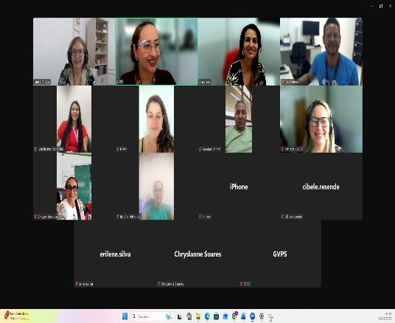 | 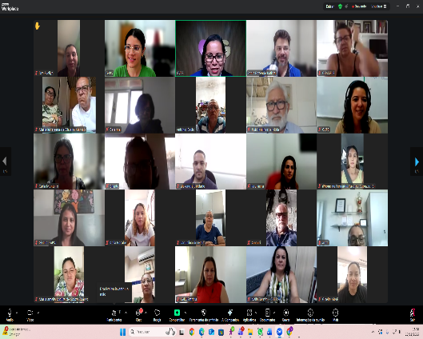
Capacitação e Assessoramento: Como me tornar um parceiro do Programa RG para Todos | Capacitação e Assessoramento Trilha do Conhecimento: Regularização das Entidades Sociais - CNEAS e CEBAS

ORGANIZAÇÃO DAS VOLUNTÁRIAS DE GOIÁS
RELATÓRIO GERENCIAL MENSAL DE EXECUÇÃO - 25º Termo Aditivo
GERÊNCIA DE BENEFÍCIOS SOCIAIS - GBS

PLANO DE TRABALHO - EIXO 2: AÇÕES DE ASSESSORAMENTO E DEFESA E GARANTIA DE DIREITOS / UNIDADE EXECUTORA: GERÊNCIA DE BENEFÍCIOS SOCIAIS (GBS)
MÊS DE REFERÊNCIA: NOVEMBRO / 2025
OPERACIONALIZAÇÃO DAS AÇÕES DE PROTEÇÃO SOCIAL

1. INDICADORES ESTATÍSTICOS QUE PERMITAM AVALIAÇÃO QUANTITATIVA E QUALITATIVA DO DESEMPENHO E DO CUMPRIMENTO DAS METAS PACTUADAS (H.1 RN nº 04/2025 - TCE-GO)
AÇÕES DE ASSESSORAMENTO POLÍTICO, TÉCNICO, ADMINISTRATIVO E FINANCEIRO
APOIO ÀS ENTIDADES SOCIAIS
UNIDADE EXECUTORA | ESPECIFICAÇÃO |  | METAS FÍSICAS
UNIDADE EXECUTORA |  |  | Prevista | Realizada
GERÊNCIA DE BENEFÍCIOS SOCIAIS - GBS | Número entidades sociais apoiadas/mês |  | 70 | 112

2. MEDIDAS IMPLEMENTADAS COM VISTAS AO SANEAMENTO DE EVENTUAIS DISFUNÇÕES ESTRUTURAIS QUE PREJUDICARAM OU INVIABILIZARAM O ALCANCE DAS METAS FIXADAS (H.4 RN nº 04/2025 - TCE-GO)
Causa: Em novembro, a Gerência de Benefícios Sociais (GBS) alcançou 160% da meta de apoio às entidades sociais, resultado da efetiva oferta de benefícios socioassistenciais e da atuação integrada da Gerência de Negócios e Captação de Recursos, que possibilitaram atender as entidades não apenas com os benefícios previstos na Carta de Serviços da OVG, mas também com benefícios complementares obtidos por meio de arrecadações e repasses realizados pelas empresas parceiras.
Medidas implementadas/a implementar: Como a meta foi superada, não há medidas saneadoras a serem implementadas.
Prazo para tratar a causa: Não há prazo.

3. EXECUÇÃO DOS PROGRAMAS DE TRABALHO PROPOSTOS, COM ESCLARECIMENTOS, SE FOR O CASO, SOBRE AS CAUSAS QUE INVIABILIZARAM O PLENO CUMPRIMENTO DAS METAS ESTABELECIDAS (H.2 RN nº 04/2025 - TCE-GO)
A Gerência de Benefícios Sociais alcançou resultados expressivos em novembro, ampliando significativamente a rede de
proteção social. Foram atendidas 112 entidades sociais em 52 municípios de Goiás.

Reforçando a política de atendimento à dignidade menstrual, que é crucial para a saúde e a cidadania feminina, a OVG mantém, em caráter regular, a entrega de absorventes higiênicos às entidades sociais, assegurando o atendimento às mulheres em situação de vulnerabilidade (incluindo reeducandas, quilombolas e mulheres com deficiência) e possibilitando que as beneficiárias tenham acesso a um item básico de cuidado, promovendo não apenas a saúde e a higiene, mas também a autoestima e o pleno exercício de seus direitos.

A eficácia da Organização das Voluntárias de Goiás (OVG) na mobilização de recursos e na articulação de parcerias estratégicas demonstra a capilaridade da OVG, que atinge diretamente entidades sociais e diversos municípios em todo o estado de Goiás. Esse desempenho reflete uma atuação em rede que otimiza a distribuição de insumos e potencializa o alcance das políticas públicas de assistência social. Os parceiros sociais foram fundamentais para que esta ação se concretizasse, viabilizando a entrega de grandes volumes de itens: foram mais de 30.000 kg de alimentos, 3.000 litros de leite e insumos de higiene, incluindo fraldas geriátricas e infantis, todos eles importantes para as entidades e os indivíduos assistidos.

Esses itens garantem o suporte básico, aliviando o orçamento familiar e permitindo que as famílias direcionem esforços para a superação das barreiras da vulnerabilidade. Entre os parceiros de destaque no mês de novembro, citamos: Secretaria de Meio Ambiente e Desenvolvimento Sustentável, Goiás Minas Indústria de Laticínios Ltda, Emma Sleep Comércio de Colchões Brasil, Secretaria de Cultura de Goiás - Teatro Goiânia, Doador Anônimo, Falcon Distribuidora, Secretaria de Esporte e Lazer, Comercial de Alimentos ATH Ltda, AJL Agronegócio Josedith Ltda, Cargill Agrícola S.A. e SPE Mega Shopping Ltda.

A estratégia da OVG é voltada ao fortalecimento institucional da rede socioassistencial. As entidades sociais atendidas atuam como multiplicadoras do cuidado, garantindo que a assistência chegue de forma especializada e contínua. O repasse de benefícios desonera as entidades, permitindo que elas aloquem seus próprios recursos em atividades finalísticas, como projetos de convivência e apoio psicossocial. Essa parceria também possibilita que os benefícios socioassistenciais da OVG cheguem às regiões mais distantes, atendendo tanto o público acolhido quanto as pessoas que residem em comunidades e que não têm meios para se deslocar à capital.

4. INDICADORES DE GESTÃO QUE PERMITAM AFERIR A EFICIÊNCIA, EFICÁCIA, ECONOMICIDADE, QUALIDADE E PRODUTIVIDADE DA ATUAÇÃO DA ENTIDADE, LEVANDO-SE EM CONTA OS RESULTADOS QUANTITATIVOS E QUALITATIVOS ALCANÇADOS PELA INSTITUIÇÃO (H.3 RN nº 04/2025 - TCE-GO)
De acordo com a Sistemática de Acompanhamento e Avaliação dos Indicadores do Contrato de Gestão entre SEAD e OVG (Anexo IV), os Indicadores de Gestão, nomeados Indicadores de Desempenho, são apresentados semestralmente, nos meses de julho, referente ao primeiro semestre, e janeiro, referente ao segundo semestre.
Goiânia, novembro de 2025.
Luís Maurício Bessa Scartezini |  | Janine Almeida Silva Zaiden
Gerente de Planejamento |  | Diretora de Planejamento e Gestão
Jeane de Cássia Dias Abdala Maia |  | Jarmund Nasser Júnior
Diretora de Promoção Social |  | Diretor Administrativo e Financeiro
Adryanna Leonor Melo de Oliveira Caiado
Diretora Geral

ANEXO - FOTOS E LEGENDAS DE AÇÕES REALIZADAS NO MÊS DE REFERÊNCIA
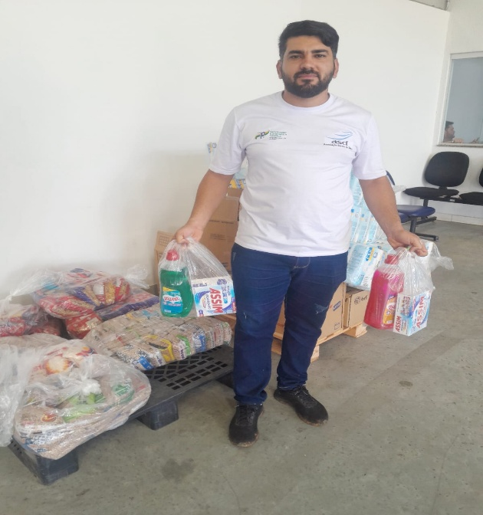 | 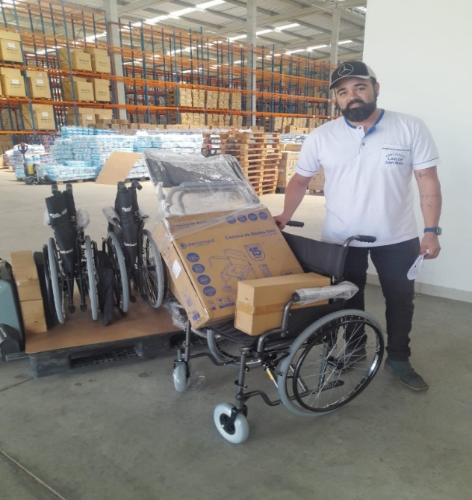
Associação Servos de Deus recebe itens de higiene e limpeza para atendimento às familias em vulnerabilidade | Lar de Santana, em Inhumas, foi beneficiado com cadeiras de rodas e fraldas geriátricas, reforçando o cuidado e o atendimento integral às pessoas idosas acolhidas

ORGANIZAÇÃO DAS VOLUNTÁRIAS DE GOIÁS
RELATÓRIO GERENCIAL MENSAL DE EXECUÇÃO - 25º Termo Aditivo
GERÊNCIA DE GESTÃO SOCIAL E AVALIAÇÃO - GGSA

PLANO DE TRABALHO - EIXO 2: AÇÕES DE ASSESSORAMENTO E DEFESA E GARANTIA DE DIREITOS / UNIDADE EXECUTORA: GERÊNCIA DE GESTÃO SOCIAL E AVALIAÇÃO (GGSA)
MÊS DE REFERÊNCIA: NOVEMBRO / 2025
OPERACIONALIZAÇÃO DAS AÇÕES DE PROTEÇÃO SOCIAL

1. INDICADORES ESTATÍSTICOS QUE PERMITAM AVALIAÇÃO QUANTITATIVA E QUALITATIVA DO DESEMPENHO E DO CUMPRIMENTO DAS METAS PACTUADAS (H.1 RN nº 04/2025 - TCE-GO)
AÇÕES DE ASSESSORAMENTO
ASSESSORAMENTO POLÍTICO E TÉCNICO A GESTORES E TRABALHADORES MUNICIPAIS PARA FORTALECIMENTO DOS EQUIPAMENTOS PÚBLICOS SOCIAIS
UNIDADE EXECUTORA |  | ESPECIFICAÇÃO |  |  | METAS FÍSICAS
 |  |  |  |  | Prevista | Realizada
GERÊNCIA DE GESTÃO SOCIAL E AVALIAÇÃO - GGSA |  | Número municípios atendidos/mês |  |  | 100 | 120

2. MEDIDAS IMPLEMENTADAS COM VISTAS AO SANEAMENTO DE EVENTUAIS DISFUNÇÕES ESTRUTURAIS QUE PREJUDICARAM OU INVIABILIZARAM O ALCANCE DAS METAS FIXADAS (H.4 RN nº 04/2025 - TCE-GO)
Causa: Em novembro, a Gerência de Gestão Social e Avaliação (GGSA) alcançou um índice de eficácia de 120% nos atendimentos. O desempenho alcançado reflete o esforço conjunto da equipe da OVG e do Gabinete de Políticas Sociais, que atuaram de forma estratégica na ampla divulgação do calendário, dos materiais gráficos e dos links de acesso, além da qualidade do material pedagógico produzido, fatores que favoreceram a presença ativa e o aumento exponencial da participação. Destaca-se também a atuação dos Interlocutores Sociais nos Polos de Capacitação e Serviços, que realizaram 75 atendimentos de assessoramento e articulação, abrangendo 41 municípios. Essa atuação foi fundamental para reforçar a integração entre a OVG, os municípios e os programas sociais do Estado.
Medidas implementadas/a implementar: Como a meta foi superada, não há medidas saneadoras a serem implementadas.
Prazo para tratar a causa: Não há prazo.

3. EXECUÇÃO DOS PROGRAMAS DE TRABALHO PROPOSTOS, COM ESCLARECIMENTOS, SE FOR O CASO, SOBRE AS CAUSAS QUE INVIABILIZARAM O PLENO CUMPRIMENTO DAS METAS ESTABELECIDAS (H.2 RN nº 04/2025 - TCE-GO)
A Organização das Voluntárias de Goiás (OVG), por meio da Gerência de Gestão Social e Avaliação (GGSA), deu continuidade à terceira rodada de encontros das Oficinas Temáticas, dos cadernos intitulados “Debates Sociais: Glossário da Assistência Social”, o qual foi elaborado para facilitar a localização e a compreensão dos conceitos e expressões, bem como promover o entendimento e o alinhamento efetivo entre a teoria e a prática. E ao “Debate Social: Temas Transversais no Trabalho Social”, com a proposta de levar à reflexão crítica e ampliar o repertório do trabalhador social no âmbito do SUAS.

Foram ministrados 12 (doze) encontros de Oficinas Temáticas, que ocorreram nos períodos matutino e vespertino, com uma média de 57 (cinquenta e sete) participantes por encontro, incluindo primeiras-damas, gestores, coordenadores e trabalhadores sociais. Foi expressiva a participação do público, com muitas perguntas pertinentes e boa interatividade com as questões apresentadas durante os seguintes conteúdos abordados:

- Revitimização Institucional e o valor da acolhida no SUAS: 1ª parte;
- Revitimização Institucional e o valor da acolhida no SUAS: 2ª parte;
- Carteira do Idoso;
- Desenvolvimento Humano;
- Conselho Tutelar;
- Comunicação não Violenta: Novas Palavras 1ª parte;
- Comunicação não Violenta: Novas Palavras 2ª parte;
- Direitos Socioassistencial;
- Território - Chão das Políticas Sociais;
- Cartografia Social - Territórios e Transformação Social: 1ª parte;
- Cartografia Social - Territórios e Transformação Social: 2ª parte;
- Descentralização.

Cada Oficina Temática oferecida em novembro contou com uma avaliação ao final de cada encontro, resultando em uma média geral de 9,6 pontos. Esse é um indicador satisfatório, que demonstra a aprovação dos gestores e trabalhadores do SUAS quanto às capacitações promovidas pela Gerência. A satisfação e o reconhecimento do trabalho oferecido são expressos pelos depoimentos registrados durante os encontros, que evidenciam aquilo que as avaliações vêm mostrando:

- Terezina de Goiás (Assistente Social CRAS): “Os cursos de aprimoramento são de suma importância para nós técnicos do CRAS.”;
- Morrinhos (Assistente Social CREAS): “Essas capacitações norteiam nossos acolhimentos, tira dúvidas e nos dá segurança para desempenhar nosso trabalho.”;
- São Francisco de Goiás (Pedagogo CRAS): “Parabéns pra toda equipe todas as oficinas têm contribuído muito para fazermos um trabalho de qualidade.”;
- Silvânia (Orientador Social do CRAS): “Estão de parabéns! A OVG sempre trabalhando para informar e capacitar os profissionais que atuam nas Redes de Defesa e Garantia de Direitos da Criança e Adolescente.”.

Também neste mês, a Organização das Voluntárias de Goiás (OVG), por meio da Gerência de Gestão Social e Avaliação (GGSA), continuou o trabalho de mobilização das Escolas Estaduais e Municipais de Goiânia, com o objetivo de divulgar o evento Natal do Bem 2025 – 2ª Etapa Goiânia Arena, um evento que faz a alegria de mais de 20 mil crianças em Goiânia, realizado no Ginásio Goiânia Arena, na capital, por meio da tradicional entrega de brinquedos do Natal do Bem. Durante as visitas, cada instituição foi sensibilizada quanto à importância da iniciativa, sendo incentivada a promover a participação das crianças e a garantir que as informações chegassem aos pais ou responsáveis.

A ação foi concluída neste mês e contou com equipes formadas por colaboradores da OVG, em parceria com a Secretaria Estadual de Educação (SEDUC), o Corpo de Bombeiros e voluntários do Programa Universitário do Bem (PROBEM).

Atividades nos Polos de Capacitação e Serviço
A Gerência de Gestão Social e Avaliação, por meio dos Polos de Capacitação e Serviços da OVG, realizou um total de 75 (setenta e cinco) atendimentos e articulações com 41 (quarenta e um) municípios.

As ações realizadas pelos Polos incluem o compartilhamento de informações e orientações sobre programas desenvolvidos pela OVG, bem como a divulgação e a mobilização para as capacitações oferecidas. Além dessas ações, foram realizados atendimentos contemplando diversas frentes de apoio técnico e orientação aos municípios, tais como:

- Encaminhamento e repasse de informações sobre benefícios sociais ofertados pela OVG, assim como de outros programas governamentais;
- Atendimento e suporte técnico aos programas sociais executados em parceria com a Secretaria de Estado de Desenvolvimento Social (SEDS);
- Programa “Olhar para Todos”, com entrega de óculos nas escolas CPEMG Palmito, em Goiânia, e nos municípios de Catalão e Goianésia;
- Participação do evento “Goiás Social” em parceria com “OVG Perto de Você”, nos municípios de Planaltina de Goiás, Novo Gama, Águas Lindas de Goiás, Cristalina, Luziânia e Cidade Ocidental;
- Participação na contagem e conferência de óculos que foram solicitados no evento Goiás Social/OVG Perto de Você;
- Participação na mobilização das escolas públicas estaduais e municipais, convidando estudantes e suas famílias para o evento de entrega de presentes, que será realizado no dia 7 de dezembro, no Ginásio Goiânia Arena.

Essas ações contribuíram significativamente para o fortalecimento da gestão local da política de assistência social e para a ampliação do acesso das famílias aos programas e benefícios disponíveis.

4. INDICADORES DE GESTÃO QUE PERMITAM AFERIR A EFICIÊNCIA, EFICÁCIA, ECONOMICIDADE, QUALIDADE E PRODUTIVIDADE DA ATUAÇÃO DA ENTIDADE, LEVANDO-SE EM CONTA OS RESULTADOS QUANTITATIVOS E QUALITATIVOS ALCANÇADOS PELA INSTITUIÇÃO (H.3 RN nº 04/2025 - TCE-GO)
De acordo com a Sistemática de Acompanhamento e Avaliação dos Indicadores do Contrato de Gestão entre SEAD e OVG (Anexo IV), os Indicadores de Gestão, nomeados Indicadores de Desempenho, são apresentados semestralmente, nos meses de julho, referente ao primeiro semestre, e janeiro, referente ao segundo semestre.
Goiânia, novembro de 2025.
Luís Maurício Bessa Scartezini |  |  | Janine Almeida Silva Zaiden
Gerente de Planejamento |  |  | Diretora de Planejamento e Gestão
Jeane de Cássia Dias Abdala Maia |  |  | Jarmund Nasser Júnior
Diretora de Promoção Social |  |  | Diretor Administrativo e Financeiro
Adryanna Leonor Melo de Oliveira Caiado
Diretora Geral

ANEXO - FOTOS E LEGENDAS DE AÇÕES REALIZADAS NO MÊS DE REFERÊNCIA
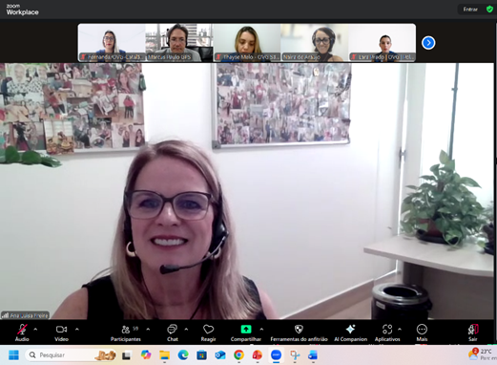 | 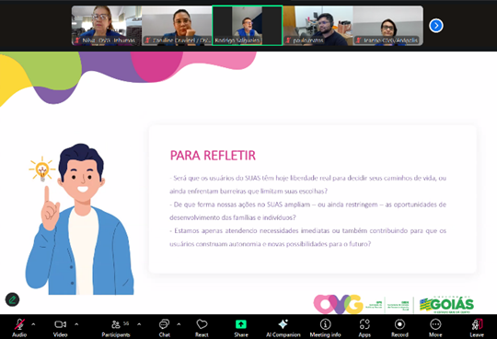 |  |  | 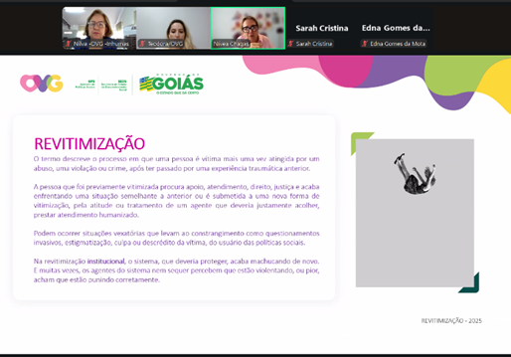
Oficina Temática: Carteira da Pessoa Idosa | Oficina Temática: Desenvolvimento Humano |  |  | Oficina Temática: Revitalização Institucional e o Valor de Acolhida no SUAS

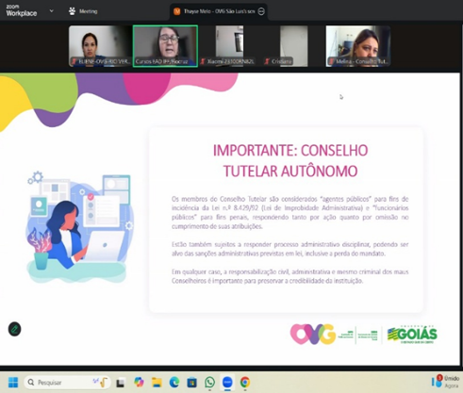 | 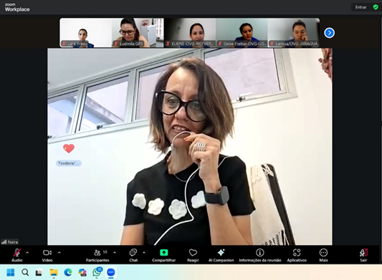 | 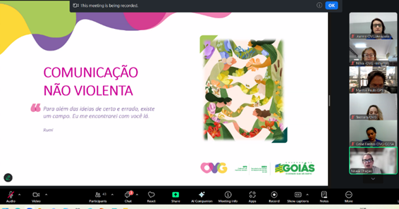
Oficina Temática: Conselho Tutelar | Oficina Temática: Direitos Socioassistenciais | Oficina Temática: Comunicação Não Violenta: Novas Palavras

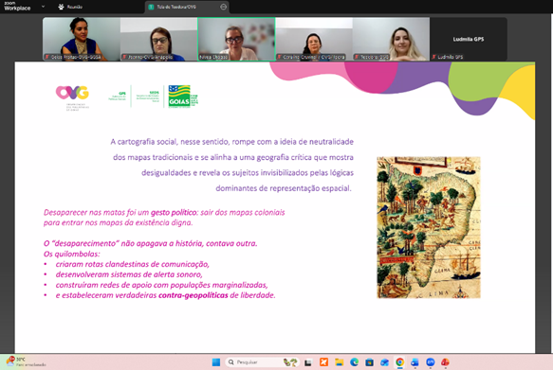 | 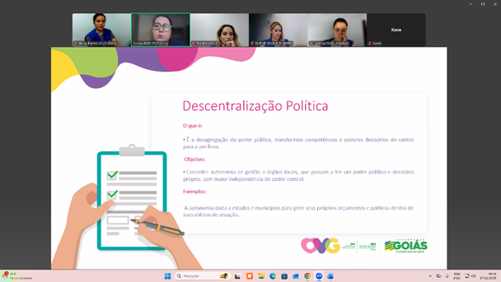 | 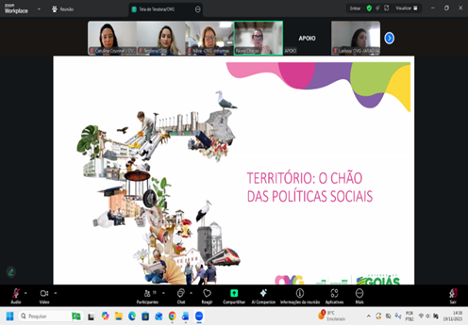
Oficina Temática: Cartografia Social - Territórios e Transformação Social | Oficina Temática: Descentralização | Oficina Temática: Território - Chão das Políticas Sociais

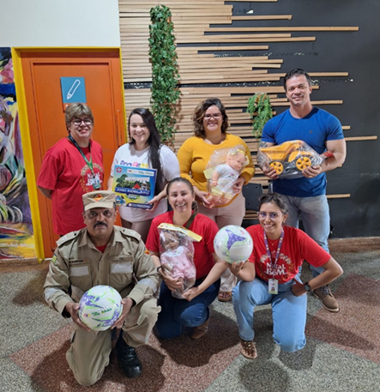 | 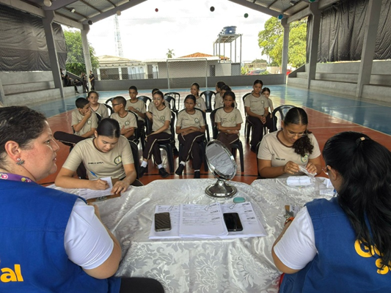 | 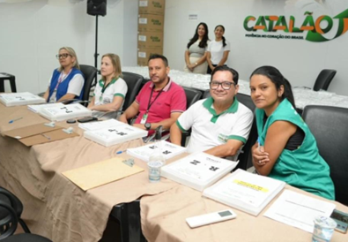
Mobilização nas Escolas Estaduais e Municipais de Goiânia | Entrega de Óculos no CPEMG, no Setor Palmito | Entrega de Óculos no município de Catalão

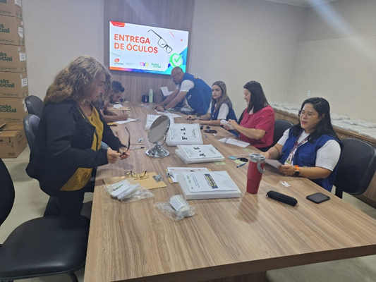 | 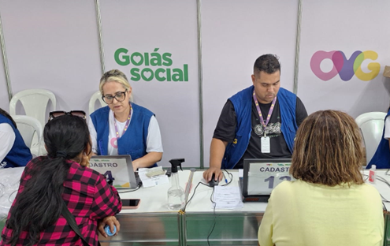 | 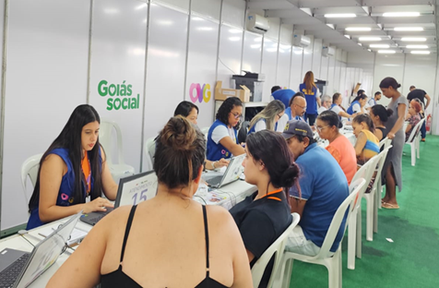
Entrega de Óculos no município de Goianésia | Goiás Social / OVG Perto de Você em Cidade Ocidental | Goiás Social / OVG Perto de Você em Planaltina

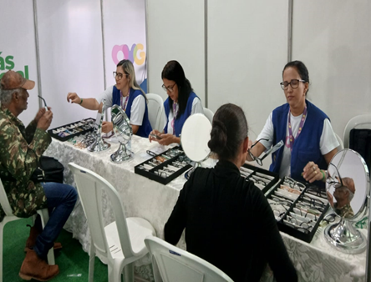 | 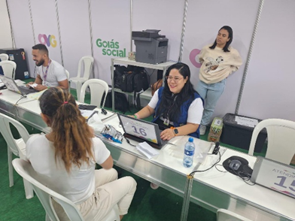 | 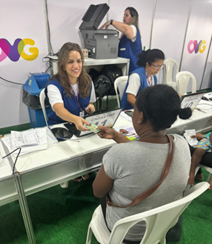
Goiás Social / OVG Perto de Você em Luziânia | Goiás Social /OVG Perto de Você em Cristalina | Goiás Social /OVG Perto de Você em Novo Gama

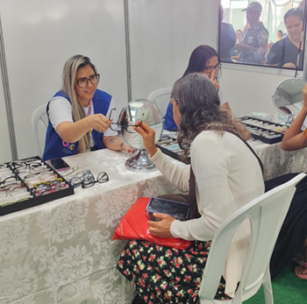 | 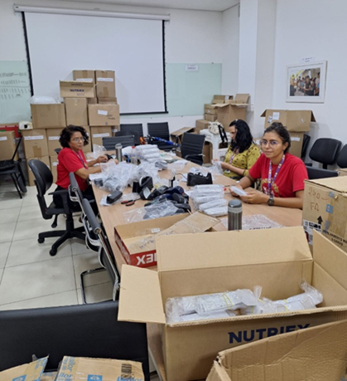 | 
Goiás Social / OVG Perto de Você em Águas Lindas | Contagem e Conferência de óculos do evento Goiás Social | Cards das Oficinas

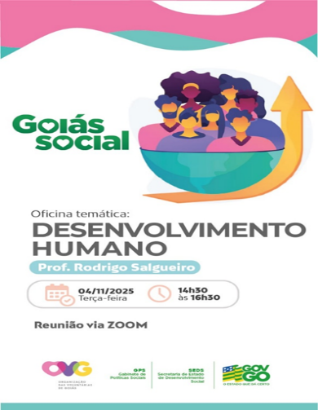 | 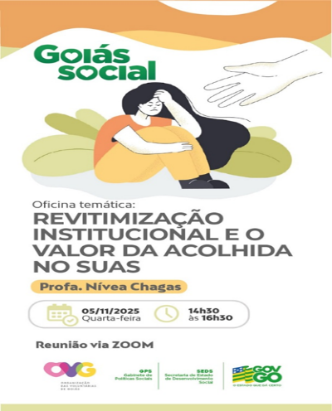 | 
Cards das Oficinas

ORGANIZAÇÃO DAS VOLUNTÁRIAS DE GOIÁS
RELATÓRIO GERENCIAL MENSAL DE EXECUÇÃO - 25º Termo Aditivo
RESTAURANTE DO BEM - RB

PLANO DE TRABALHO - EIXO 2: AÇÕES DE ASSESSORAMENTO E DEFESA E GARANTIA DE DIREITOS / UNIDADE EXECUTORA: PROGRAMA RESTAURANTE DO BEM (RB)
MÊS DE REFERÊNCIA: NOVEMBRO / 2025
OPERACIONALIZAÇÃO DAS AÇÕES DE PROTEÇÃO SOCIAL

1. INDICADORES ESTATÍSTICOS QUE PERMITAM AVALIAÇÃO QUANTITATIVA E QUALITATIVA DO DESEMPENHO E DO CUMPRIMENTO DAS METAS PACTUADAS (H.1 RN nº 04/2025 - TCE-GO)
AÇÕES DE DEFESA E GARANTIA DE DIREITOS
PROGRAMA RESTAURANTE DO BEM
UNIDADE EXECUTORA | ESPECIFICAÇÃO |  |  | METAS FÍSICAS
UNIDADE EXECUTORA |  |  |  | Prevista |  | Realizada
RESTAURANTE DO BEM - RB  (17 unidades) | Número refeições servidas/mês |  |  | 350.777 |  | 302.055

2. MEDIDAS IMPLEMENTADAS COM VISTAS AO SANEAMENTO DE EVENTUAIS DISFUNÇÕES ESTRUTURAIS QUE PREJUDICARAM OU INVIABILIZARAM O ALCANCE DAS METAS FIXADAS (H.4 RN nº 04/2025 - TCE-GO)
Causa: No mês novembro, o Programa Restaurante do Bem atingiu 86% da meta prevista. A diminuição na procura por refeições e outros fatores como reformas, que ocorreu em algumas unidades, influenciaram para o pleno cumprimento da meta, sendo: Águas Lindas de Goiás (0%), Luziânia - Jardim Ingá (0%), Anápolis - Centro (82%), Luziânia - Estrela Dalva (89%), Aparecida de Goiânia (93%), Minaçu (96) e Goiânia - Centro (96%). A unidade de Águas Lindas de Goiás fechou no dia 02 de junho para reforma e troca de fornecedor e a reinauguração está prevista para dezembro. Já a unidade de Luziânia - Jardim Ingá fechou no dia 18 de julho para troca de fornecedor e mudança da unidade. A reinauguração está prevista para janeiro de 2026, devido ao atraso na entrega do imóvel. Esses elementos, em conjunto, impediram o pleno cumprimento da meta do Programa.
Medidas implementadas/a implementar: Reabertura das unidades de Águas Lindas e Luziânia - Jardim Ingá, análise semanal da flutuação da demanda dos usuários por refeições e marmitas nas demais unidades que não atingiram a meta, elaboração e implementação de plano de ação, conforme a necessidade, para que as metas sejam plenamente alcançadas.
Prazo para tratar a causa: Dezembro / 2025 (Águas Lindas de Goiás); e Janeiro / 2026 (Luziânia - Jardim Ingá).

3. EXECUÇÃO DOS PROGRAMAS DE TRABALHO PROPOSTOS, COM ESCLARECIMENTOS, SE FOR O CASO, SOBRE AS CAUSAS QUE INVIABILIZARAM O PLENO CUMPRIMENTO DAS METAS ESTABELECIDAS (H.2 RN nº 04/2025 - TCE-GO)
O Programa Restaurante do Bem (RB) desenvolve ações no escopo da Proteção Social Básica, de forma articulada com outros programas e equipamentos públicos, visando o desenvolvimento de habilidades e o empoderamento das pessoas que se encontram em situação de vulnerabilidade social e estão inseridas num contexto de insegurança alimentar. Desse modo, ampliando o acesso à alimentação adequada e a qualidade de vida, o Programa proporciona a população em situação de vulnerabilidade social a oferta de refeições prontas, nutritivas e de valor acessível, reduzindo o risco nutricional e assegurando o acesso ao direito à alimentação.

No mês de novembro, permanecemos fornecendo refeições em todas as Unidades do RB, proporcionando aos usuários duas opções de atendimento: escolher entre retirar as refeições por meio de marmitas ou consumi-las no refeitório.

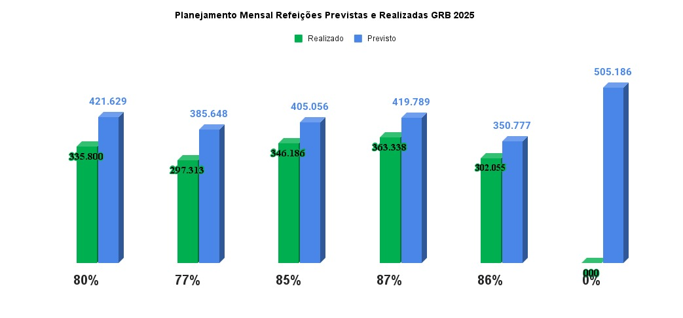
Tendo como objetivo garantir a gratuidade de refeições à população e às famílias em situação de vulnerabilidade ou risco social, foi dada continuidade às parcerias com as Secretarias Municipais de Luziânia, Goiânia, Jaraguá, Valparaíso de Goiás e Cavalcante, resultando na distribuição de 9.231 (nove mil, duzentas e trinta e uma) refeições, sendo elas:

- 200 refeições/dia para a população em situação de rua de Goiânia, totalizando 3.600 (três mil e seiscentas) refeições/mês;
- 54 refeições/dia para a população em situação de rua de Luziânia, somando 924 (novecentas e vinte e quatro) refeições/mês, por meio da parceria com a Secretaria Municipal de Desenvolvimento Social e Trabalho de Luziânia (SMDST);
- 15 refeições/dia para a população em situação de rua de Jaraguá, total de 270 (duzentas e setenta) refeições/mês, por meio da parceria com a Fundação Grace Machado, para a população em situação de rua e/ou vulnerabilidade social de Jaraguá;
- Até 100 refeições/dia para à população e famílias em situação de vulnerabilidade e risco social, em situação de rua, refugiados e migrantes de Goiânia e até 150 refeições/dia para o Programa Tecendo o Futuro, uma unidade da OVG, para adolescentes atendidos nessa unidade, total de 3.379 (três mil e trezentas e setenta e nove) refeições/mês atendidas pelo Restaurante do Bem unidade Goiânia Centro;
- Foram entregues 570 (quinhentas e setenta) refeições/mês para atender as famílias em situação de vulnerabilidade e risco social do município de Valparaíso de Goiás, em parceria com a Secretaria de Assistência Social do município;
- Foram disponibilizadas até 40 refeições/dia para a população em situação de rua e/ou risco social, refugiados e migrantes de Caldas Novas, totalizando 128 (cento e vinte e oito) refeições/mês;
- Foram disponibilizadas 120 refeições/duas vezes por semana para atender a população Quilombola de Teresina, em situação de vulnerabilidade social, atendidas pelo Restaurante do Bem de Cavalcante, total 360 (trezentas e sessenta) refeições/mês.

Serviço Social
A equipe do Serviço Social tem realizado o acolhimento dos usuários que frequentam as unidades do Restaurante do Bem, sendo responsável por mapear o perfil socioeconômico e familiar, realizar ações sociais, passar informações sobre benefícios ofertados pela OVG e demais órgãos, contatos com as Secretarias Municipais a respeito da gratuidade de refeições, contato com os fiscais das unidades e, a partir disso, desenvolver propostas de trabalho para possíveis resoluções, através das ações executadas ao longo do mês, conforme detalhadas abaixo:

- Atendimento de 8.500 (oito mil e quinhentos) usuários que frequentam as unidades do Restaurante do Bem, através de informações, escuta individual e em grupo;
- Articulação em Rede: Continuidade das atividades de defesa e garantia de direitos dos frequentadores, em articulação com os equipamentos públicos, bem como realizou encaminhamentos ao Centro de Referência de Assistência Social (CRAS) - 60, Defensoria Pública – 05; Centro Pop - 100; Casa da Acolhida - 10 e Banco de Alimentos - 100; dentre outros;
- Orientações sobre as normas internas e acessos aos direitos por meio das políticas públicas;
- Atualizações e cadastramento de 150 (cento e cinquenta) novos usuários no Sistema de Gestão Integrada (SGI);
- Entrega de 8.500 (oito mil e quinhentos) unidades de Mix do Bem, em integração com o Banco de Alimentos, para usuários em situação de vulnerabilidade;
- Repasse de 03 (três) kits de enxovais; 02 (duas) cadeira de rodas, 100 absorventes, cobertores, 01 (um) kit de fórmula infantil, 01 (uma) muleta, 01 (um) kit de fralda infantil, 01 (uma) cadeira higiênica, cesta de hortifruti, para usuários em situação de vulnerabilidade cadastrados no SGI;
- Monitoramento das gratuidades de refeições para a população em situação de vulnerabilidade e risco social, em situação de rua, refugiados e migrantes;
- Elaboração de relatórios, ações sociais, projetos, pareceres, panfletos e capacitações;
- Participação na Ação Social da Saúde "Novembro Azul", na unidade Goiânia Centro, dia 14/11/2025;
- Dia 18/11/2025 - Visita ao Conselho Municipal de Assistência Social do município de Rio Verde.

Em relação aos grupos de Pessoas Idosas do Bem, o projeto consiste em promover encontros quinzenais com cerca de 20 a 30 usuários, abordando temas pré-definidos pelas assistentes sociais e incluindo a realização de uma palestra com assistente social e/ou nutricionista.

No dia 27/11/2025, nas unidades Goiânia Centro e Campinas, o tema abordado foi “Como os alimentos integrais podem ajudar a melhorar a saúde e o bem-estar”, com a participação do nutricionista da GRB, orientando os usuários sobre como adotar uma alimentação saudável.

Além disso, foi realizado, em 28/11/2025, treinamento em Aparecida de Goiânia para os colaboradores da empresa terceirizada, abordando Boas Práticas e Atendimento Prioritário, em parceria com o Serviço Social da GRB.

Nutrição
A equipe de Nutrição do Programa permanece realizando o acompanhamento e monitoramento diário da operação nas unidades dos restaurantes, através de visitas técnicas. Durante o mês de novembro, realizou:

- Elaboração de resposta às Ouvidorias;
- Elaboração de Informativo Nutricional para os Usuários, abordando as boas escolhas para alimentação saudável;
- Elaboração de fichas técnicas de novas preparações;
- Análise de planta para abertura de novas unidades do restaurante;
- Emissão de relatórios técnicos;
- Atendimentos para prestação de esclarecimentos aos fornecedores e usuários, relacionadas à sua área de atuação;
- Orientação às empresas terceirizadas conforme atualização do Manual Normativo de Implantação dos Restaurantes do Bem;
- Capacitações.

Fiscalização
A equipe de fiscalização do programa permanece realizando o acompanhamento e monitoramento diário da operação das unidades dos restaurantes e, no mês de novembro, realizou 20 (vinte) visitas técnicas de fiscalização e monitoramento nas seguintes unidades: RB Goianésia (04/11/2025); RB Anápolis Centro (05/11/2025); RB Rio Verde (06/11; 18/11; e 19/11/2025); RB Goiânia Campinas (07/11/2025); RB Luziânia Estrela Dalva (07/11/2025); RB Santo Antônio do Descoberto (11/11/2025); RB Jaraguá (12/11; e 28/11/2025); RB Caldas Novas (13/11; e 26/11/2025); RB Goiânia Centro (14/11/2025); RB Quirinópolis (17/11/2025); RB Cavalcante (18/11/2025); RB Anápolis UEG (14/11; e 24/11/2025); RB Valparaíso de Goiás (25/11/2025); RB Minaçu (27/11/2025); e RB Aparecida de Goiânia (28/11/2025).

Outras atividades realizadas foram:

- Contatos com as prefeituras referente ao aluguel dos imóveis e cobrança de Alvará da Vigilância Sanitária e Bombeiros;
- Atendimento de todas as demandas que chegaram, relacionadas à fiscalização, seja através de ligação, e-mail ou WhatsApp;
- Em decorrência das ações diárias de fiscalização e das visitas técnicas nas unidades, foram encaminhadas 76 (setenta e seis) notificações de intercorrências.

4. INDICADORES DE GESTÃO QUE PERMITAM AFERIR A EFICIÊNCIA, EFICÁCIA, ECONOMICIDADE, QUALIDADE E PRODUTIVIDADE DA ATUAÇÃO DA ENTIDADE, LEVANDO-SE EM CONTA OS RESULTADOS QUANTITATIVOS E QUALITATIVOS ALCANÇADOS PELA INSTITUIÇÃO (H.3 RN nº 04/2025 - TCE-GO)
De acordo com a Sistemática de Acompanhamento e Avaliação dos Indicadores do Contrato de Gestão entre SEAD e OVG (Anexo IV), os Indicadores de Gestão, nomeados Indicadores de Desempenho, são apresentados semestralmente, nos meses de julho, referente ao primeiro semestre, e janeiro, referente ao segundo semestre.
Goiânia, novembro de 2025.
Luís Maurício Bessa Scartezini |  |  | Janine Almeida Silva Zaiden
Gerente de Planejamento |  |  | Diretora de Planejamento e Gestão
Roberta Wendorf de Carvalho |  |  | Jarmund Nasser Júnior
Diretora de Unidades Socioassistenciais |  |  | Diretor Administrativo e Financeiro
Adryanna Leonor Melo de Oliveira Caiado
Diretora Geral

ANEXO - FOTOS E LEGENDAS DE AÇÕES REALIZADAS NO MÊS DE REFERÊNCIA
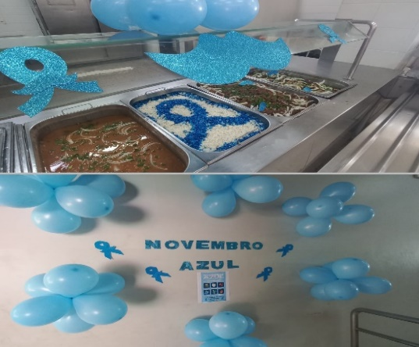 |  | 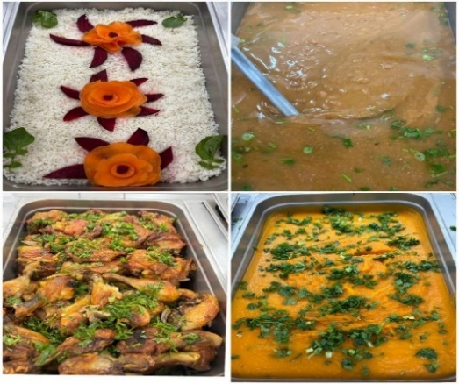 |  |  | 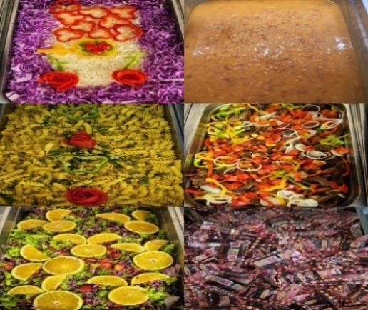
Apresentação da refeição servida na Unidade RB Anápolis UEG |  | Apresentação da refeição servida na Unidade RB Aparecida de Goiânia |  |  | Apresentação da refeição servida na Unidade RB Cavalcante

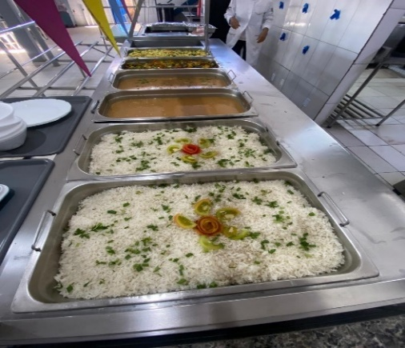 |  | 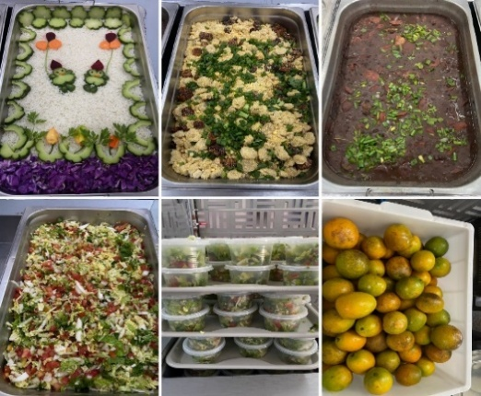 | 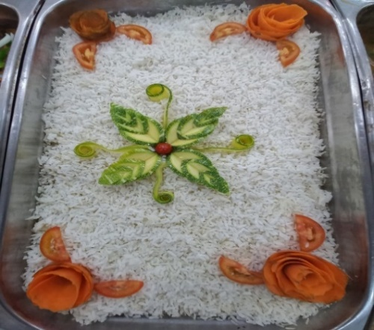
Apresentação da refeição servida na Unidade RB Caldas Novas |  | Apresentação da refeição servida na Unidade RB Goiânia Centro | Apresentação da refeição servida na Unidade RB Goiânia Campinas
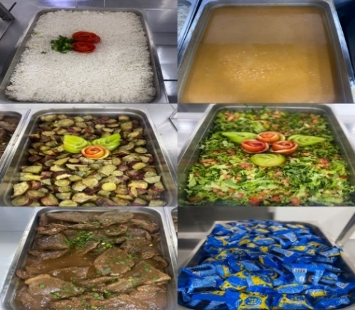 | 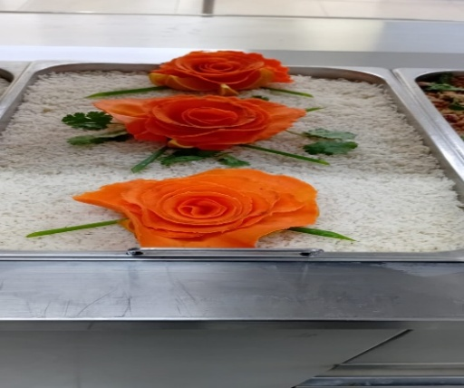 |  | 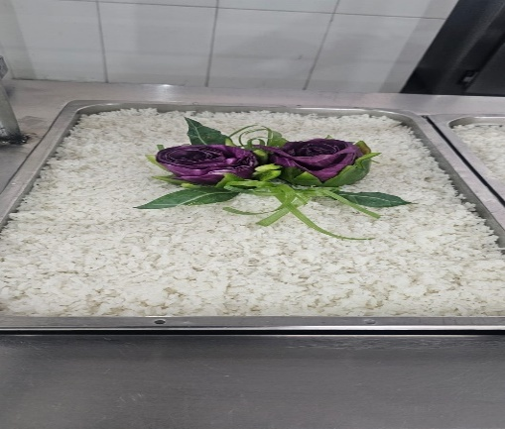
Apresentação da refeição servida na Unidade RB Goianésia | Apresentação da refeição servida na Unidade RB Jaraguá |  | Apresentação da refeição servida na Unidade RB Luziânia Estela Dalva

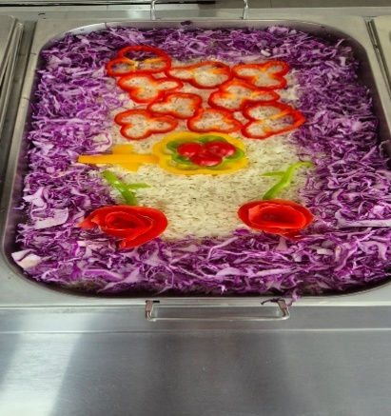 | 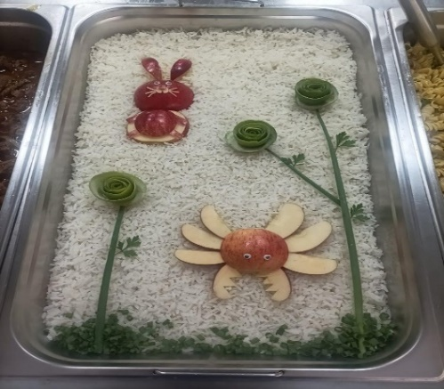 | 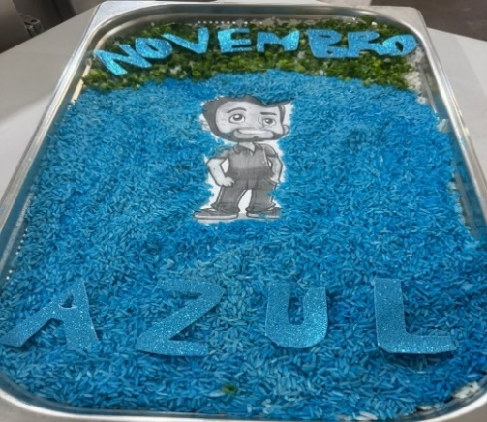
Apresentação da refeição servida na Unidade RB Minaçu | Apresentação da refeição servida na Unidade RB Quirinópolis | Apresentação da refeição servida na Unidade RB Rio Verde

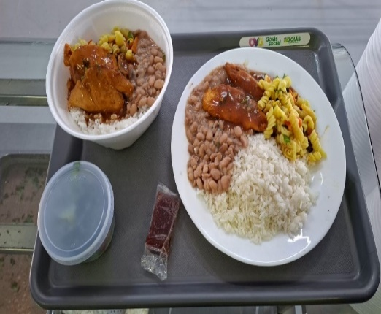 | 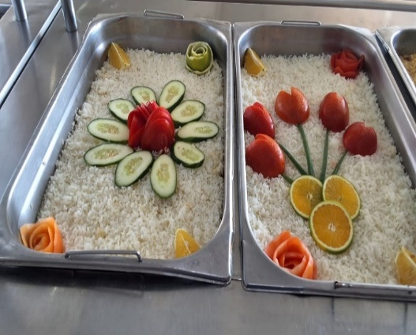 | 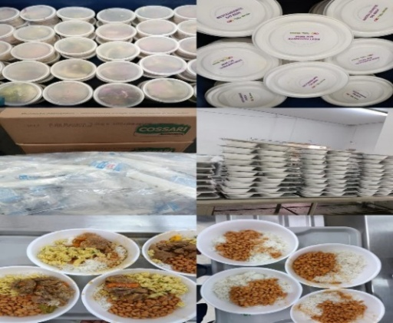
Apresentação da refeição servida na Unidade RB Santo Antônio do Descoberto | Apresentação da refeição servida na Unidade RB Valparaíso de Goiás | Repasse de Refeições Centro Pop - Goiânia

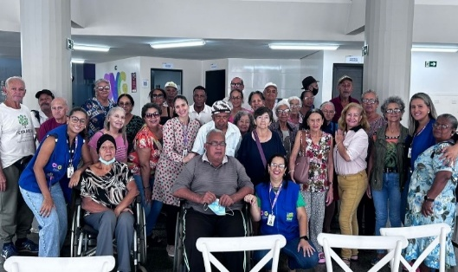 | 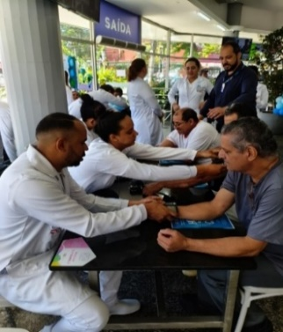 | 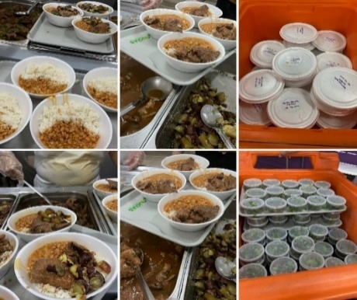
Grupo de Idosos (Centro e Campinas - Goiânia) | Ação Social - Saúde "Novembro Azul" | Refeições repassadas para o Centro da Juventude Tecendo o Futuro

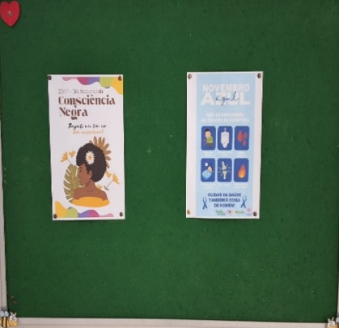 | 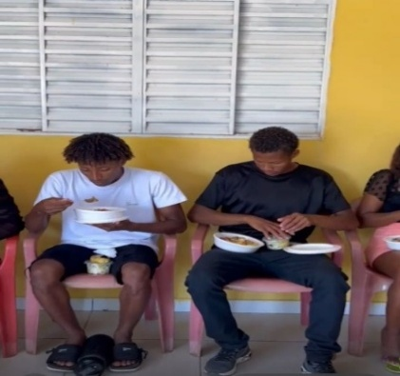 | 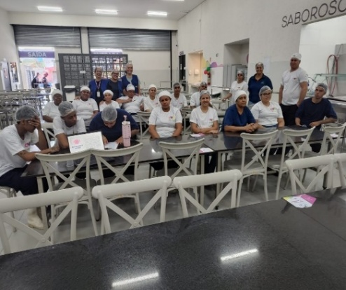
Mural Informativo | Repasse refeições Cavalcante (Calungas) | Treinamento empresa terceirizada – Aparecida de Goiânia

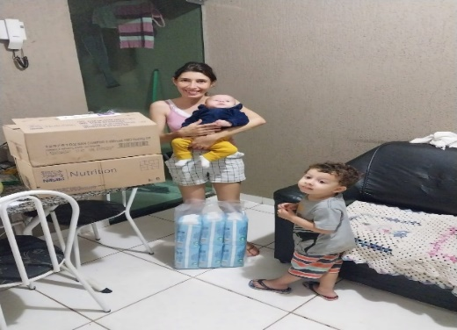 | 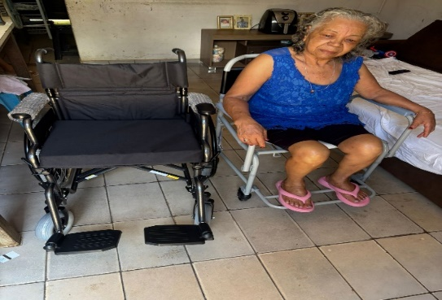 | 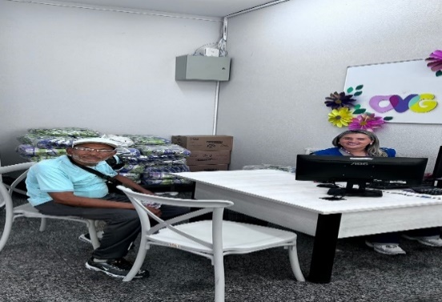
Repasse de Fórmula e Fralda Infantil | Repasse de cadeira de rodas e higiênica | Atendimento Serviço Social

ORGANIZAÇÃO DAS VOLUNTÁRIAS DE GOIÁS
RELATÓRIO GERENCIAL MENSAL DE EXECUÇÃO - 25º Termo Aditivo
PROGRAMA BANCO DE ALIMENTOS - BA

PLANO DE TRABALHO - EIXO 2: AÇÕES DE ASSESSORAMENTO E DEFESA E GARANTIA DE DIREITOS / UNIDADE EXECUTORA: PROGRAMA BANCO DE ALIMENTOS (BA)
MÊS DE REFERÊNCIA: NOVEMBRO / 2025
OPERACIONALIZAÇÃO DAS AÇÕES DE PROTEÇÃO SOCIAL

1. INDICADORES ESTATÍSTICOS QUE PERMITAM AVALIAÇÃO QUANTITATIVA E QUALITATIVA DO DESEMPENHO E DO CUMPRIMENTO DAS METAS PACTUADAS (H.1 RN nº 04/2025 - TCE-GO)
AÇÕES DE DEFESA E GARANTIA DE DIREITOS
PROGRAMA BANCO DE ALIMENTOS
UNIDADE EXECUTORA | ESPECIFICAÇÃO | METAS FÍSICAS
UNIDADE EXECUTORA | ESPECIFICAÇÃO | Prevista | Realizada
BANCO DE ALIMENTOS - BA | Número benefícios concedidos/mês | 50.000 | 53.265

2. MEDIDAS IMPLEMENTADAS COM VISTAS AO SANEAMENTO DE EVENTUAIS DISFUNÇÕES ESTRUTURAIS QUE PREJUDICARAM OU INVIABILIZARAM O ALCANCE DAS METAS FIXADAS (H.4 RN nº 04/2025 - TCE-GO)
Causa: No mês de novembro, a Gerência do Banco de Alimentos (GBA) alcançou 107% da meta prevista, por meio da produção e entrega de Mix do Bem e frutas desidratadas, a fim de promover segurança alimentar e nutricional às famílias em situação de vulnerabilidade social.
Medidas implementadas/a implementar: Como as metas foram ultrapassadas, não há medidas saneadoras a serem implementadas.
Prazo para tratar a causa: Não há prazo.

3. EXECUÇÃO DOS PROGRAMAS DE TRABALHO PROPOSTOS, COM ESCLARECIMENTOS, SE FOR O CASO, SOBRE AS CAUSAS QUE INVIABILIZARAM O PLENO CUMPRIMENTO DAS METAS ESTABELECIDAS (H.2 RN nº 04/2025 - TCE-GO)
Alimentos in natura e processados
Diariamente, foi realizada a busca ativa de alimentos na CEASA para coleta de matéria-prima voltada à montagem de cestas in natura e para o processamento dos alimentos que serão doados às famílias e entidades sociais. Nesse processo, é importante destacar que essas buscas visam ampliar a coleta de alimentos, uma vez que o processamento permite aumentar a vida de prateleira dos produtos e atingir um número maior de famílias. Além disso, o volume dessas coletas é influenciado por fatores sociais, econômicos e sazonais dos alimentos.

Neste contexto, no mês de novembro, a doação in natura foi de 113.768,20 kg. Em relação aos alimentos processados, a GBA realizou a distribuição de milhares de Mix do Bem e desidratados aos municípios goianos atendidos, conforme especificado abaixo:

MUNICÍPIOS ATENDIDOS | BENEFÍCIOS CONCEDIDOS (Un.) | MIX DO BEM (Un.) | FRUTAS DESIDRATADAS (Un.)
89 | 53.265 | 53.049 | 216

Atividades de Acompanhamento Social de Famílias e Entidades Sociais
Além do atendimento das metas propostas no Contrato de Gestão, foi realizado o mapeamento das famílias que coletam alimentos nos containers de lixo no interior da CEASA e a equipe de Assistência Social, por meio de diagnóstico técnico, realizou atendimentos e encaminhamentos de famílias e entidades para serviços da rede socioassistencial. Assim, por meio do Termo de Fomento nº 001/2019, firmado entre OVG/CEASA, o Serviço Social realizou neste mês:

ATENDIMENTOS / ASSESSORIA ÀS ENTIDADES CADASTRADAS* | ATENDIMENTOS ÀS FAMÍLIAS* | NOVOS CADASTROS | NOVOS CADASTROS EMERGENCIAIS | PROGRAMA DIGNIDADE MENSTRUAL | ECOBAG
87 | 3.152 | 67 | 105 | 333 | 133
ENCAMINHAMENTOS DE NOVOS CADASTROS
ESPONTÂNEA | 20
CENTRO DE REFERÊNCIA DE ASSISTÊNCIA SOCIAL | 18
PROGRAMAS E PROJETOS | 10
DEMAIS ORGÃOS/ SERVIÇOS | 19
ENCAMINHAMENTOS DOS CADASTROS EMERGENCIAIS
ESPONTÂNEA | 65
CENTRO DE REFERÊNCIA DE ASSISTÊNCIA SOCIAL | 11
SERVIÇOS DE SAÚDE | 1
PROGRAMAS E PROJETOS | 11
CONSELHOS DE POLÍTICAS PÚBLICAS E DEFESA DE DIREITOS | 2
DEMAIS ORGÃOS/ SERVIÇOS | 15
*Os atendimentos aconteceram de forma presencial e contato telefônico. Neste mês, foram realizadas 56 atualizações cadastrais, 96 orientações para realização de cadastro e 1 visita domiciliar.

Além dos atendimentos, nesse mês foram ofertados às famílias cadastradas no Banco os seguintes benefícios, por meio da integração com a Gerência de Benefícios Sociais:

Benefício Social | Quantidade entregue pela GBA
Cadeira de Rodas | 1
Cadeira de banho | 1
Muleta | 1

Capacitação Continuada para Famílias, Entidades Sociais e Colaboradores

Capacitações | Quantidade | Descrição
Capacitação para famílias e colaboradores | 2 | No dia 04 de novembro, o estagiário de Nutrição realizou uma capacitação com beneficiários e colaboradores durante a distribuição das cestas de hortifrútis. A atividade “Halloween do Bem” teve como foco a conscientização sobre Diabetes Mellitus (DM) por meio de um jogo de perguntas de verdadeiro ou falso. As questões abordavam informações essenciais sobre prevenção, cuidados e hábitos saudáveis. A ação teve duração aproximada de duas horas e contou com a participação de cerca de 30 beneficiários e 9 colaboradores. Os participantes que acertavam as perguntas recebiam um doce sem açúcar como forma de incentivo. Ao final, foi aplicada uma avaliação simples utilizando duas fichas, uma verde e uma vermelha, para que cada participante indicasse se considerou a atividade importante. Todos os participantes escolheram a ficha verde, demonstrando avaliação totalmente positiva da ação.  No dia 11, dando continuidade ao tema, foi realizada nova capacitação com beneficiários e colaboradores durante a distribuição das cestas de hortifrútis. A atividade teve como objetivos sensibilizar e desmistificar a Diabetes Mellitus (DM) com base científica, realizar avaliação antropométrica (IMC e circunferência abdominal ou de pescoço) e medir a glicemia dos participantes. A ação contou com a participação de uma estudante da Liga do Diabetes da Faculdade de Nutrição da UFG, responsável pela aferição da glicemia. Também foi entregue um panfleto informativo com orientações e dados importantes sobre diabetes. Ao todo, foram avaliados 42 beneficiários e 8 colaboradores da unidade.

Ações e Atividades Coletivas de Bem-estar Social com as Famílias
No dia 27 de novembro, foi realizada uma oficina em alusão ao Dia da Consciência Negra. A atividade teve início com uma abertura conduzida pelos colaboradores da GBA, que apresentaram e discutiram expressões populares como “da cor do pecado”, “amanhã é dia de preto” e “ovelha negra”, destacando como frases aparentemente comuns carregam conotações racistas e reforçam estereótipos negativos. Em seguida, foi realizada uma palestra conduzida pelo Sr. Michael Laiso Felix, Presidente do Conselho Estadual dos Direitos Humanos, Igualdade Racial e Combate ao Preconceito. Durante o encontro, foram abordados temas como a valorização da cultura negra, a promoção da igualdade racial e o combate ao preconceito, promovendo reflexões sobre diversidade, inclusão e respeito no ambiente de trabalho e na sociedade. A oficina foi destinada ao público em geral, especialmente aos beneficiários negros, e ocorreu às 14h, na Sala de Distribuição do Banco de Alimentos da OVG.

Ações e Atividades Coletivas de Nutrição e Saúde com as Famílias e Colaboradores
No dia 13 de novembro, foi realizada uma palestra com roda de conversa em alusão ao “Novembro Azul”. A atividade foi conduzida pelo voluntário e Técnico de Enfermagem Rodrigo Lopes, que abordou estratégias para a melhoria da qualidade de vida, bem como orientações sobre a prevenção e o diagnóstico precoce do câncer de próstata. A ação contou com a participação dos beneficiários, que interagiram ativamente, compartilharam experiências e esclareceram dúvidas, promovendo um momento de diálogo e conscientização. O público-alvo foi composto por homens a partir de 40 anos e colaboradores da unidade.

Parcerias e Integração com os Serviços e Programas da OVG
Assistência aos beneficiários das unidades e serviços de atendimento da OVG, com capacitações sobre o Mix do Bem e repasse de benefícios, conforme descritos abaixo:

UNIDADES / GÊRENCIAS OVG | MIX DO BEM (Un.) | HORTIFRÚTIS (KG)
Casa do Interior de Goiás | 150 | -
Espaço Bem Viver I | 90 | -
Espaço Bem Viver II | 60 | -
Espaço Bem Viver III | 60 | -
Centro de Idosos Vila Vida | 90 | -
Centro de Idosos Sagrada Família | 240 | -
Gerência de Benefícios Sociais | 3.380 | 55
Gerência do Restaurante do Bem | 7.590 | -
Programa Universitário do Bem | 930 | 631,2
Gerência de Enfrentamento às Desproteções Sociais | 20.010 | -
Programa Juventude Tecendo o Futuro | - | 349
Programa Meninas de Luz | 28 | 66

Nas ações do Goiás Social, o Banco de Alimentos participou com a entrega e orientações do Mix do Bem, por meio do programa OVG Perto de Você, nos municípios de:

MUNICÍPIOS ATENDIDOS | DATA | MIX DO BEM (Un.)
Planaltina | 06 e 07/11/2025 | 3.000
Novo Gama | 11 e 12/11/2025 | 3.000
Luziânia | 15 e 16/11/2025 | 3.000
Cidade Ocidental | 18 e 19/11/2025 | 3.000
Cristalina | 25 e 26/11/2025 | 3.000
Águas Lindas | 29 e 30/11/2025 | 5.010

No dia 13 de novembro, foram entregues cestas de hortifruti adquiridas da agricultura familiar. A ação promove o estímulo à alimentação adequada e saudável para os universitários, além de incentivar o comércio dos agricultores familiares do estado. Os beneficiários foram alunos do Programa Universitário do Bem. Foram entregues 61 cestas de hortifruti (610 kg) e 720 unidades do Mix do Bem.

Houve também o prosseguimento da parceria com a Gerência de Promoção do Voluntariado (GPV) para o acolhimento de voluntários que auxiliam nas atividades diárias da unidade. A iniciativa busca fortalecer e estimular a rede de voluntariado, além de possibilitar que as pessoas façam parte do processo de levar alimentação digna e segura a quem mais precisa. No mês de novembro, foram recebidos três voluntários, que atuaram no empacotamento do Mix do Bem, das frutas desidratadas e na organização dos kits de hortifruti destinados às entidades cadastradas na unidade.

Outras atividades
A equipe da Gerência do Banco de Alimentos (GBA) participou do evento Agro é Social nos seguintes municípios:

MUNICÍPIO ATENDIDO | DATA | MIX DO BEM (Un.)
Mara Rosa | 04/11 | 1.380
Itauçu | 07/11 | 1.500
Nova Crixás | 19/11 | 1.500

No dia 11 de novembro, a GBA recebeu a doação de 12.658,1 kg de alimentos secos, entre eles farinha de trigo, açúcar, feijão, arroz, macarrão e flocão de milho, provenientes do “Festival do Bem”, uma iniciativa do Governo de Goiás, por meio da Goiás Turismo. O evento promove shows gratuitos com o objetivo de fortalecer o turismo e a economia local, além de possuir um importante caráter social. Com os alimentos arrecadados, foram montadas 778 cestas básicas, que foram distribuídas às famílias cadastradas na GBA.

No dia 26 de novembro, a gerente do Banco de Alimentos participou da Reunião Ordinária do Conselho Estadual de Segurança Alimentar e Nutricional (CONESAN-GO), realizada na Secretaria de Agricultura, Pecuária e Abastecimento (SEAPA). A pauta contemplou a leitura e aprovação da ata da última reunião plenária, seguida da apresentação sobre a Declaração de Aptidão ao Pronaf (DAP) Jurídica, conduzida pelo analista de Desenvolvimento Rural da Emater, Juarez Gomes Bucar. Também foram apresentados os dados referentes à execução do Programa de Aquisição de Alimentos (PAA) Goiás.

No dia 29 de novembro, a Prefeitura de Goiânia realizou o “Goiânia Mais Humana”, um mutirão de serviços gratuitos e ações sociais. A população teve acesso a consultas médicas, vacinação e exames, além de atendimentos relacionados ao Cadastro Único, Bolsa Família e benefícios sociais. A equipe do Banco de Alimentos participou da ação com a entrega de 2.010 unidades do Mix do Bem, contribuindo para a promoção da segurança alimentar e o fortalecimento das famílias atendidas.

4. INDICADORES DE GESTÃO QUE PERMITAM AFERIR A EFICIÊNCIA, EFICÁCIA, ECONOMICIDADE, QUALIDADE E PRODUTIVIDADE DA ATUAÇÃO DA ENTIDADE, LEVANDO-SE EM CONTA OS RESULTADOS QUANTITATIVOS E QUALITATIVOS ALCANÇADOS PELA INSTITUIÇÃO (H.3 RN nº 04/2025 - TCE-GO)
De acordo com a Sistemática de Acompanhamento e Avaliação dos Indicadores do Contrato de Gestão entre SEAD e OVG (Anexo IV), os Indicadores de Gestão, nomeados Indicadores de Desempenho, são apresentados semestralmente, nos meses de julho, referente ao primeiro semestre, e janeiro, referente ao segundo semestre.

Goiânia, novembro de 2025.
Luís Maurício Bessa Scartezini | Janine Almeida Silva Zaiden  Diretora de Planejamento e Gestão
Gerente de Planejamento
Roberta Wendorf de Carvalho | Jarmund Nasser Júnior
Diretora de Unidades Socioassistenciais | Diretor Administrativo e Financeiro
Adryanna Leonor Melo de Oliveira Caiado
Diretora Geral

ANEXO - FOTOS E LEGENDAS DE AÇÕES REALIZADAS NO MÊS DE REFERÊNCIA
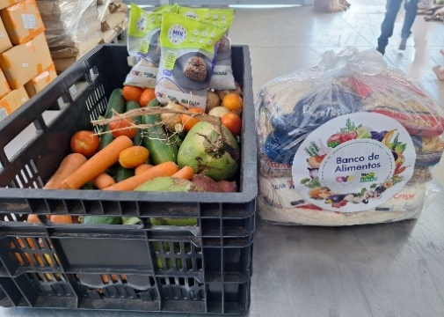 | 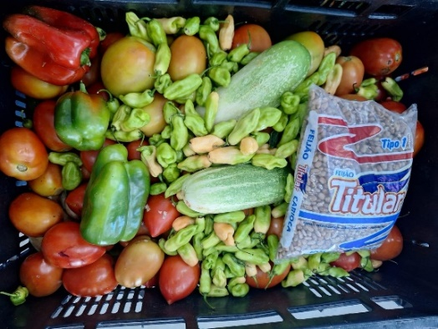 | 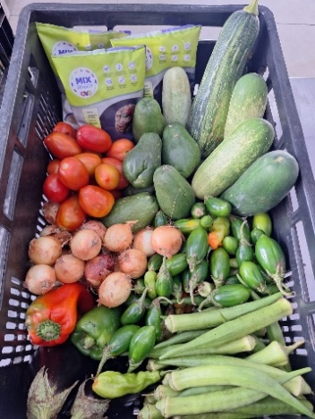
Entrega de alimentos in natura e processados para as famílias | Entrega de alimentos in natura e processados para as famílias | Entrega de alimentos in natura e processados para as famílias

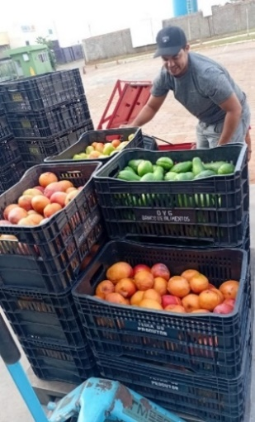 | 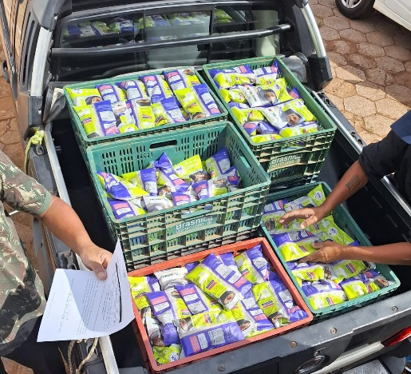 | 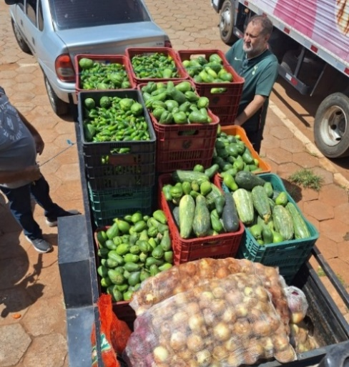
Entrega de alimentos in natura e processados para as Entidades Sociais | Entrega de alimentos in natura e processados para as Entidades Sociais | Entrega de alimentos in natura e processados para as Entidades Sociais

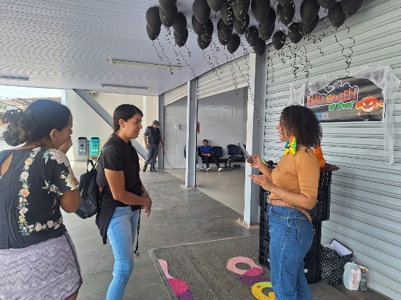 | 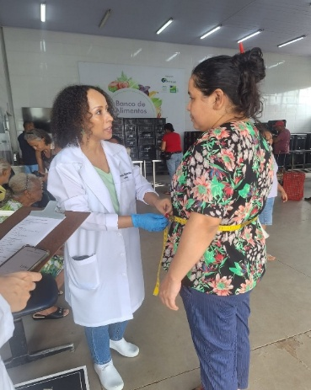 | 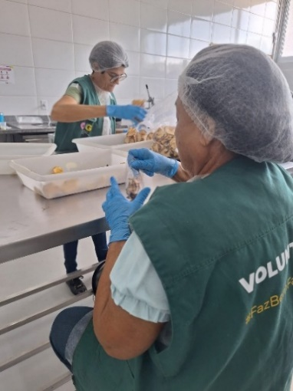
Capacitação para famílias: “Halloween Do Bem” | Capacitação para famílias: Ação social pelo Dia Mundial do Diabetes | Voluntários do mês

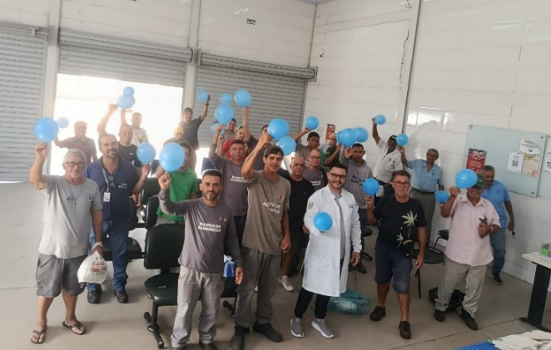 | 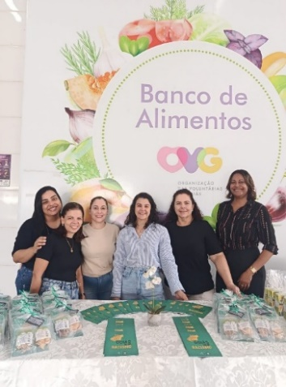 | 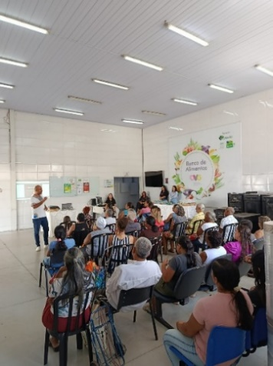
Oficina: Novembro Azul | Oficina: Dia da Consciência Negra | Oficina: Dia da Consciência Negra

ORGANIZAÇÃO DAS VOLUNTÁRIAS DE GOIÁS
RELATÓRIO GERENCIAL MENSAL DE EXECUÇÃO - 25º Termo Aditivo
GERÊNCIA DE BENEFÍCIOS SOCIAIS - GBS

PLANO DE TRABALHO - EIXO 1: AÇÕES DE ATENDIMENTO e EIXO 3: BENEFÍCIOS SOCIOASSISTENCIAIS / UNIDADE EXECUTORA: GERÊNCIA DE BENEFÍCIOS SOCIAIS (GBS)
MÊS DE REFERÊNCIA: NOVEMBRO / 2025
OPERACIONALIZAÇÃO DAS AÇÕES DE PROTEÇÃO SOCIAL

1. INDICADORES ESTATÍSTICOS QUE PERMITAM AVALIAÇÃO QUANTITATIVA E QUALITATIVA DO DESEMPENHO E DO CUMPRIMENTO DAS METAS PACTUADAS (H.1 RN nº 04/2025 - TCE-GO)
PROTEÇÃO SOCIAL BÁSICA
SERVIÇO DE PROTEÇÃO SOCIAL BÁSICA NO DOMICÍLIO PARA PESSOAS COM DEFICIÊNCIA, IDOSAS, CRIANÇAS DE 0 A 6 ANOS E GESTANTES EM SITUAÇÃO DE VULNERABILIDADE E/OU RISCO SOCIAL
UNIDADE EXECUTORA | ESPECIFICAÇÃO | METAS FÍSICAS
UNIDADE EXECUTORA | ESPECIFICAÇÃO | Prevista | Realizada
GERÊNCIA DE BENEFÍCIOS SOCIAIS - GBS | Número visitas domiciliares a pessoas/famílias em situação de vulnerabilidade social realizadas/mês | 12 | 23
OFERTA DE BENEFÍCIOS SOCIOASSISTENCIAIS
UNIDADE EXECUTORA | ESPECIFICAÇÃO | METAS FÍSICAS
UNIDADE EXECUTORA | ESPECIFICAÇÃO | Prevista | Realizada
GERÊNCIA DE BENEFÍCIOS SOCIAIS - GBS | Número atendimentos ao cidadão, incluindo repasse de benefícios sociais/mês | 24.155 | 25.246

2. MEDIDAS IMPLEMENTADAS COM VISTAS AO SANEAMENTO DE EVENTUAIS DISFUNÇÕES ESTRUTURAIS QUE PREJUDICARAM OU INVIABILIZARAM O ALCANCE DAS METAS FIXADAS (H.4 RN nº 04/2025 - TCE-GO)
PROTEÇÃO SOCIAL BÁSICA
SERVIÇO DE PROTEÇÃO SOCIAL BÁSICA NO DOMICÍLIO PARA PESSOAS COM DEFICIÊNCIA, IDOSAS, CRIANÇAS DE 0 A 6 ANOS E GESTANTES EM SITUAÇÃO DE VULNERABILIDADE E/OU RISCO SOCIAL
Causas: Em novembro, o cronograma de periodicidade das visitas domiciliares, aliado às novas demandas acompanhadas pela equipe técnica do Serviço Social, foi decisivo para que a Gerência de Benefícios Sociais (GBS) atingisse 192% da meta prevista. No âmbito da Proteção Social Básica, esse trabalho é de grande relevância, pois a regularidade do monitoramento e o atendimento direto e humanizado no domicílio asseguram a identificação precoce de vulnerabilidades e fornecem o suporte necessário para a promoção da autonomia e da inclusão social das famílias.
Medidas implementadas/a implementar: Como a meta foi superada, não há medidas saneadoras a serem implementadas.
Prazo para tratar a causa: Não há prazo.
OFERTA DE BENEFÍCIOS SOCIOASSISTENCIAIS
Causa: Em novembro, a Gerência de Benefícios Sociais (GBS) alcançou 105% da meta prevista, abrangendo gestantes, pessoas com deficiência, idosos, vítimas de queimaduras, crianças e indivíduos em situação de vulnerabilidade e risco social. Essa superação foi impulsionada pelas ações OVG Perto de Você.
Medidas implementadas/a implementar: Como a meta foi superada, não há medidas saneadoras a serem implementadas.
Prazo para tratar a causa: Não há prazo.

3. EXECUÇÃO DOS PROGRAMAS DE TRABALHO PROPOSTOS, COM ESCLARECIMENTOS, SE FOR O CASO, SOBRE AS CAUSAS QUE INVIABILIZARAM O PLENO CUMPRIMENTO DAS METAS ESTABELECIDAS (H.2 RN nº 04/2025 - TCE-GO)
No mês de novembro, a Gerência de Benefícios Sociais (GBS) da Organização das Voluntárias de Goiás (OVG) realizou atendimentos em 184 municípios goianos, abrangendo aproximadamente 75% do território estadual. Essa atuação reafirma o compromisso da OVG com a promoção da proteção social e a redução das vulnerabilidades, em consonância com sua missão de garantir dignidade e qualidade de vida às famílias em situação de risco.

As entrevistas socioassistenciais realizadas durante os atendimentos evidenciaram que 44,54% dos beneficiários vivem com renda de até um salário-mínimo e apenas 2,95% possuem vínculo formal de trabalho. Esses indicadores reforçam a importância das políticas e programas desenvolvidos pela OVG, que se consolidam como instrumentos para a inclusão social e o fortalecimento da cidadania.

Serviço de Proteção Social Básica no Domicílio para Pessoas Com Deficiência, Idosas e em Situação de Vulnerabilidade e Risco Social

- Visitas de Acompanhamento Domiciliar: Durante o mês, foram realizadas 23 visitas domiciliares com foco no diagnóstico situacional e no encaminhamento de demandas sociais, de saúde e de assistência, em articulação com órgãos parceiros como a Secretaria Estadual de Desenvolvimento Social, a Secretaria Municipal de Saúde e o CRAS. As ações seguiram rigor ético e as diretrizes institucionais, garantindo acolhimento, atualização cadastral e encaminhamentos à rede socioassistencial.
- Monitoramento de Beneficiários: Complementarmente, a Gerência de Benefícios Sociais (GBS) monitorou 23 beneficiários nos municípios de Aparecida de Goiânia, Goiânia, Senador Canedo e Trindade, realizando a entrega de 43 benefícios socioassistenciais e proporcionando escuta qualificada.

Tabela 1: Resumo do Monitoramento Socioassistencial GBS

Serviços oferecidos | Tipo de Beneficiário | Quantidade de usuários nos demais Municípios | Quantidade de usuários em Goiânia | TOTAL
Visita de Monitoramento Domiciliar – GBS  (Visitas domiciliares de monitoramento, com escuta qualificada, orientações sobre programas sociais e entrega de benefícios, bem como atividades e reuniões periódicas) | Beneficiários Idosos | 0 | 0 | 0
 | Beneficiários PCD | 5 | 4 | 9
 | Beneficiários Idosos e PCD | 2 | 2 | 4
 | Outros Beneficiários | 1 | 9 | 10
Benefícios entregues para beneficiários monitorados |  | 24 | 19 | 43
Orientações |  | Quantidade de usuários nos demais Municípios: | Quantidade de usuários em Goiânia | TOTAL
Escuta qualificada e orientações |  | 8 | 15 | 23
Encaminhamentos |  | 4 | 6 | 10

Serviço de Oferta de Benefícios Socioassistenciais para cidadãos, entidades e municípios

- Atendimento direto ao cidadão com repasse de benefícios na Sede da OVG: O atendimento presencial na Sede da OVG, durante o mês de novembro, beneficiou diretamente 11.770 cidadãos. Essa ação não apenas assegura o acesso imediato aos benefícios, mas também funciona como um ponto de acolhimento para indivíduos em situação de vulnerabilidade. Em uma integração que alia assistência e segurança alimentar, a colaboração com a Gerência do Banco de Alimentos possibilitou a distribuição de 3.330 unidades do Mix do Bem;
- Atendimento ao cidadão com repasse de benefícios por meio das Entidades Sociais cadastradas: Em novembro, milhares de pessoas em situação de vulnerabilidade foram atendidas por meio de 112 entidades sociais em 52 municípios, garantindo acesso a recursos essenciais. Durante o mês, foram distribuídos 2.940 benefícios socioassistenciais, assegurando maior equidade no atendimento. Essa parceria estratégica permite que os benefícios socioassistenciais da OVG cheguem às regiões mais distantes, atendendo tanto o público institucionalizado quanto pessoas que residem em comunidades e não têm condições de se deslocar à sede da organização. O atendimento por meio das entidades evidencia o compromisso constante da OVG com a promoção da dignidade, autonomia e cuidado social, funcionando como um modelo eficiente de articulação entre governo, sociedade civil e Terceiro Setor para a construção de um Goiás mais justo e inclusivo;
- Atendimento por meio da estrutura integrada com os Centros de Referência de Assistência Social (CRAS): Em novembro, a Gerência de Benefícios Sociais (GBS) realizou 5.943 atendimentos em articulação com os CRAS. Essa atuação integrada constitui um eixo estratégico para a efetivação das políticas públicas de assistência social, promovendo a descentralização dos serviços e ampliando o alcance das ações nos municípios goianos. A parceria garante não apenas a distribuição de benefícios, mas também o acompanhamento técnico qualificado, oferecendo suporte adequado às famílias conforme suas demandas específicas.

Promoção da justiça social e redução das desigualdades

- Malha compressiva para queimaduras: Durante o mês de novembro, a Gerência de Benefícios Sociais (GBS) realizou 113 atendimentos relacionados à demanda de 432 peças de malha compressiva, sendo 150 novas peças, 178 novas solicitações e 104 ajustes. As malhas compressivas são insumos terapêuticos indispensáveis para a reabilitação pós-queimadura e para o manejo de distúrbios fibroproliferativos da pele. A concessão ocorreu mediante avaliação técnica da prescrição médica ou fisioterapêutica e validação dos critérios de vulnerabilidade social, em conformidade com as diretrizes institucionais da OVG. Essa prática assegura que os recursos sejam destinados às famílias que mais necessitam, garantindo equidade e efetividade no atendimento. As malhas fornecidas pela OVG são essenciais para a cicatrização adequada, a prevenção de queloides e o alívio de desconfortos. Ao oferecer esse suporte material junto ao acolhimento humanizado, a GBS reafirma seu papel social na atenção às vítimas de queimaduras;
- Investigação de paternidade por DNA (Ação integrada DPE, Ministério Público e OVG): Ainda em novembro, foram realizados exames laboratoriais em quatro municípios goianos: Britânia, Goiânia, Planaltina e Trindade. Essa iniciativa conjunta possibilitou que diversas pessoas esclarecessem a identidade de seus pais biológicos, preenchendo lacunas essenciais em seus registros civis e garantindo o direito ao reconhecimento paterno. Mais do que uma ação técnica, essa iniciativa representa um gesto de reparação, justiça e acolhimento. Ao devolver às pessoas o direito à identidade, ao pertencimento e à dignidade, a OVG, juntamente com o Ministério Público e a Defensoria Pública, reafirma seu papel como promotora de inclusão social e cidadania. Cada exame realizado abre novas possibilidades, fortalece vínculos familiares e contribui para a construção de histórias de vida mais justas e completas.

Fortalecimento da parceria entre Estado e Municípios, por meio de ações articuladas, em prol de pessoas em vulnerabilidade social.
A iniciativa OVG Perto de Você, em parceria com o Goiás Social, viabilizou, no mês de novembro, a entrega de 4.500 benefícios socioassistenciais, incluindo kits enxoval, fraldas infantis e geriátricas, fórmulas especiais (Nan 1 e Nan 2), cadeiras de rodas, cadeiras higiênicas, muletas e colchões tipo “caixa de ovo”, diretamente às famílias em situação de vulnerabilidade social.

As ações ocorreram nos municípios de Planaltina, Novo Gama, Luziânia, Cidade Ocidental, Cristalina e Águas Lindas, reunindo toda a estrutura do Governo do Estado de Goiás e contando com a participação integrada de diversas secretarias estaduais.

AÇÃO | LOCAL | DATA | BENEFÍCIOS ENTREGUES
Goiás social | Águas Lindas | 29 e 30/11/2025 | 1.044
Goiás social | Cidade Ocidental | 18 e 19/11/2025 | 745
Goiás social | Cristalina | 25 e 26/11/2025 | 563
Goiás social | Luziânia | 15/ 16/11/2025 | 731
Goiás social | Novo Gama | 11 e12/11/2025 | 629
Goiás social | Planaltina | 06 e 07/11/2025 | 788

- Durante o mês de novembro, milhares de cidadãos foram beneficiados com serviços e programas sociais, incluindo entrega de benefícios, orientações e atendimentos especializados. Mais do que distribuir recursos, o OVG Perto de Você reafirma o compromisso do Governo de Goiás com uma gestão social transformadora, que promove equidade, fortalece vínculos comunitários e contribui para a melhoria da qualidade de vida das famílias goianas;
- Operação Goiás Alerta e Solidário: No início do mês, foi concluída a etapa da Operação Goiás Alerta e Solidário com a entrega de 50 colchões às famílias em situação de vulnerabilidade social. Realizada em parceria com a Defesa Civil e o Corpo de Bombeiros, essa ação faz parte da estratégia preventiva do Governo de Goiás para minimizar os impactos das chuvas e garantir proteção social. Com essa entrega, a operação se encerra reafirmando o compromisso com a dignidade e o bem-estar das populações mais vulneráveis. Mais do que benefícios distribuídos, foram oferecidos segurança, cuidado e presença do Estado, fortalecendo a cidadania antes que a vulnerabilidade se transforme em calamidade.

Em síntese, as ações da Gerência de Benefícios Sociais em novembro consolidaram uma robusta rede de solidariedade, prevenção e cuidado integral em Goiás. Ao equilibrar a alta capacidade de resposta dos atendimentos na Sede com a eficácia da descentralização e o foco em ações qualitativas, a OVG demonstrou ir além da simples distribuição de auxílios. Cada atendimento, parceria e ação itinerante representou um gesto concreto de acolhimento e transformação de vidas, garantindo o direito à identidade, à saúde e à segurança. Com uma atuação pautada na humanização e na eficiência, a OVG reafirma seu papel estratégico como instrumento de promoção da justiça social, reduzindo desigualdades e assegurando que cada cidadão seja alcançado com dignidade e esperança.

4. INDICADORES DE GESTÃO QUE PERMITAM AFERIR A EFICIÊNCIA, EFICÁCIA, ECONOMICIDADE, QUALIDADE E PRODUTIVIDADE DA ATUAÇÃO DA ENTIDADE, LEVANDO-SE EM CONTA OS RESULTADOS QUANTITATIVOS E QUALITATIVOS ALCANÇADOS PELA INSTITUIÇÃO (H.3 RN nº 04/2025 - TCE-GO)
De acordo com a Sistemática de Acompanhamento e Avaliação dos Indicadores do Contrato de Gestão entre SEAD e OVG (Anexo IV), os Indicadores de Gestão, nomeados Indicadores de Desempenho, são apresentados semestralmente, nos meses de julho, referente ao primeiro semestre, e janeiro, referente ao segundo semestre.

Goiânia, novembro de 2025.
Luís Maurício Bessa Scartezini | Janine Almeida Silva Zaiden
Gerente de Planejamento | Diretora de Planejamento e Gestão
Jeane de Cássia Dias Abdala Maia | Jarmund Nasser Júnior
Diretora de Promoção Social | Diretor Administrativo e Financeiro
Adryanna Leonor Melo de Oliveira Caiado
Diretora Geral

ANEXO - FOTOS E LEGENDAS DE AÇÕES REALIZADAS NO MÊS DE REFERÊNCIA
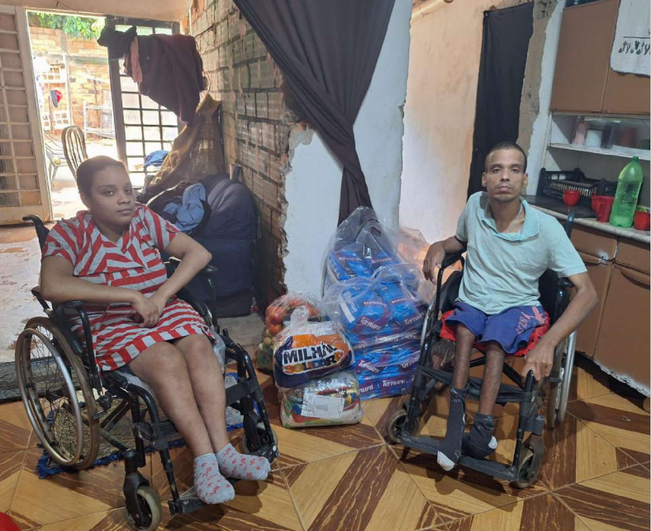 |  | 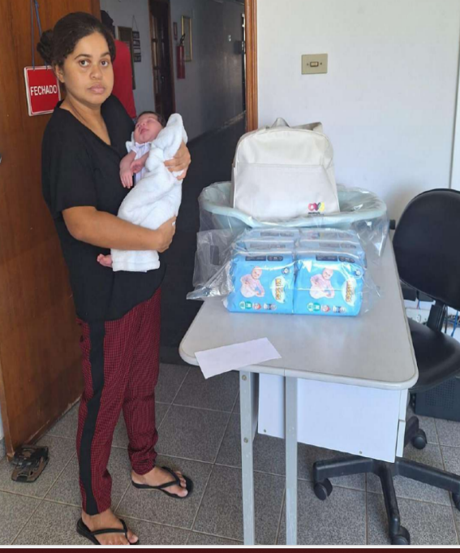
Visita domiciliar realizada pela equipe da GBS |  | Visita domiciliar realizada pela equipe da GBS

ORGANIZAÇÃO DAS VOLUNTÁRIAS DE GOIÁS
RELATÓRIO GERENCIAL MENSAL DE EXECUÇÃO - 25º Termo Aditivo
GERÊNCIA DE VOLUNTARIADO E PARCERIAS SOCIAIS - GVPS

PLANO DE TRABALHO - EIXO 4: OUTRAS AÇÕES SOCIAIS - CAMPANHAS, EVENTOS DE PROMOÇÃO, PROTEÇÃO E INCLUSÃO SOCIAL / UNIDADE EXECUTORA: GERÊNCIA DE VOLUNTARIADO E PARCERIAS SOCIAIS (GVPS)
MÊS DE REFERÊNCIA: NOVEMBRO / 2025
OPERACIONALIZAÇÃO DAS AÇÕES DE PROTEÇÃO SOCIAL

1. INDICADORES ESTATÍSTICOS QUE PERMITAM AVALIAÇÃO QUANTITATIVA E QUALITATIVA DO DESEMPENHO E DO CUMPRIMENTO DAS METAS PACTUADAS (H.1 RN nº 04/2025 - TCE-GO)
MOBILIZAÇÃO E FORTALECIMENTO DO VOLUNTARIADO E PARCERIAS SOCIAIS
UNIDADE EXECUTORA | ESPECIFICAÇÃO | METAS FÍSICAS
UNIDADE EXECUTORA | ESPECIFICAÇÃO | Prevista | Realizada
GERÊNCIA DE VOLUNTARIADO E PARCERIAIS SOCIAIS - GVPS | Número pessoas mobilizadas/mês | 130 | 303
GERÊNCIA DE VOLUNTARIADO E PARCERIAIS SOCIAIS - GVPS | Número ações de promoção do voluntariado e parcerias sociais/mês | 5 | 6

2. MEDIDAS IMPLEMENTADAS COM VISTAS AO SANEAMENTO DE EVENTUAIS DISFUNÇÕES ESTRUTURAIS QUE PREJUDICARAM OU INVIABILIZARAM O ALCANCE DAS METAS FIXADAS (H.4 RN nº 04/2025 - TCE-GO)
Causa: No mês de novembro, a Gerência de Voluntariado e Parcerias Sociais (GVPS) alcançou 233% da meta estabelecida para a mobilização de voluntários e 120% das metas nas ações de promoção do voluntariado e parcerias sociais, impulsionadas pelo aumento das inscrições para a entrega de brinquedos no Natal do Bem. A superação das metas evidencia o forte compromisso dos voluntários com a OVG, especialmente do voluntariado corporativo, que tem se mostrado cada vez mais engajado e alinhado às ações institucionais. A divulgação ativa das iniciativas de voluntariado em diversas plataformas, aliada à atuação integrada com as entidades sociais parceiras, ampliou significativamente o alcance das ações e fortaleceu o engajamento da sociedade, consolidando o voluntariado como um pilar estratégico das ações sociais desenvolvidas.
Medidas Implementadas/a implementar: Como as metas foram alcançadas, não há medidas saneadoras a serem implementadas.
Prazo para tratar a causa: Não há prazo.

3. EXECUÇÃO DOS PROGRAMAS DE TRABALHO PROPOSTOS, COM ESCLARECIMENTOS, SE FOR O CASO, SOBRE AS CAUSAS QUE INVIABILIZARAM O PLENO CUMPRIMENTO DAS METAS ESTABELECIDAS (H.2 RN nº 04/2025 - TCE-GO)
No mês de novembro, a Organização das Voluntárias de Goiás (OVG), por meio da Gerência de Voluntariado e Parcerias Sociais (GVPS), reafirmou seu compromisso com o fortalecimento do voluntariado e com o estabelecimento de parcerias sociais voltadas à população atendida pela Política de Assistência Social em Goiás. A seguir, apresentamos as principais atividades e iniciativas realizadas ao longo do mês.

Ações de Promoção do Voluntariado e Parcerias Sociais

02 Ações de Formação de Voluntários do Bem
A OVG tem se dedicado à capacitação e ao engajamento de novos voluntários, com o objetivo de ampliar as ações sociais e fortalecer o Programa de Voluntariado da OVG em Goiás. As atividades de formação promovem o desenvolvimento contínuo dos participantes e estimulam seu comprometimento com as causas sociais.

- Formação on-line: Foram realizadas duas formações online voltadas para novos voluntários, com foco no desenvolvimento de competências essenciais para a atuação social e para o engajamento nas causas promovidas pela organização. Ao todo, 153 participantes foram capacitados, representando diversas regiões do Estado de Goiás.

02 Ações de Assessoramento e Capacitação para Entidades Sociais
A Gerência tem se dedicado ao fortalecimento das entidades sociais em Goiás, promovendo capacitações que visam otimizar a gestão e ampliar o impacto das organizações no Terceiro Setor. Em novembro, as ações focaram tanto na gestão de voluntários das entidades quanto no desenvolvimento de novos programas de voluntariado.

Dentre as ações de promoção do voluntariado e das parcerias sociais, destacam-se:

- Capacitação e Assessoramento – Como me tornar um parceiro do programa RG para Todos: Reunião realizada com o objetivo de ampliar a rede de colaboração e esclarecer os procedimentos necessários para adesão ao programa RG para Todos. Em parceria com a Defensoria Pública do Estado de Goiás (DPE-GO), a capacitação apresentou os critérios, responsabilidades e etapas para que as entidades sociais interessadas se tornem parceiras da iniciativa.
- Capacitação e Assessoramento Trilha do Conhecimento – Regularização das Entidades Sociais no CNEAS e CEBAS: No dia 18 de novembro, foi realizada uma capacitação online voltada à regularização das entidades sociais no Cadastro Nacional de Entidades de Assistência Social (CNEAS) e na Certificação de Entidades Beneficentes de Assistência Social (CEBAS). A atividade, promovida em parceria com a Secretaria de Estado de Desenvolvimento Social (SEDS), contou com a participação de 112 profissionais de 90 entidades.

01 Ação de Voluntariado e o Mercado de Trabalho – PROBEM
No mês de novembro, em integração com o ProBem, foi realizada uma capacitação destinada aos bolsistas, abordando o tema “Voluntariado e o Mercado de Trabalho”. A iniciativa proporcionou aos participantes reflexões sobre o papel do voluntariado no desenvolvimento de habilidades profissionais, ampliando a compreensão sobre sua importância tanto para a formação pessoal quanto para a inserção no mundo do trabalho.

01 Ação de Divulgação e Engajamento – Classificados do Bem
De acordo com o relatório de performance em social media, em novembro foram registradas 67.626 visualizações, sendo 77,4% provenientes de seguidores e 22,6% de não seguidores. As publicações alcançaram 17.115 contas e geraram 501 curtidas, 73 compartilhamentos, 40 salvamentos e 3 comentários, evidenciando o interesse do público pelas oportunidades divulgadas. A OVG mantém a divulgação de vagas de trabalho voluntário em suas plataformas digitais, fortalecendo o engajamento da comunidade e ampliando o acesso às ações de voluntariado.

Considerações Finais
A Gerência de Voluntariado e Parcerias Sociais segue preparada para atender voluntários e entidades sociais com eficiência e dedicação. A equipe multidisciplinar está apta a oferecer orientações abrangentes, incluindo o cadastramento na Plataforma de Voluntariado, o encaminhamento para oportunidades de atuação e esclarecimentos sobre benefícios sociais e sobre a rede socioassistencial. Os atendimentos individualizados são realizados por meio de encontros presenciais, contato telefônico e mensagens via WhatsApp, com o suporte das equipes administrativa, de Serviço Social e de Psicologia.

A capacitação de 153 voluntários provenientes de diversas regiões evidencia o alcance do trabalho realizado, distribuídos conforme segue:
Tabela 1: Voluntários capacitados por Município

Município | Quant. | Município | Quant.
Anápolis | 2 | Goianira | 1
Aparecida de Goiânia | 23 | Luziânia | 1
Caldas Novas | 1 | Mara Rosa | 1

Município | Quant. | Município | Quant.
Campestre de Goiás | 1 | Planaltina | 1
Cidade Ocidental | 1 | Senador Canedo | 6
Damolândia | 1 | Trindade | 4
Goiânia | 110
Total |  |  | 153

O total de 303 voluntários mobilizados, contabilizando cada indivíduo apenas uma vez, corresponde à soma dos voluntários capacitados no mês e daqueles encaminhados para oportunidades de trabalho voluntário. Esse quantitativo expressa de forma objetiva a eficiência da Gerência de Voluntariado e Parcerias Sociais (GVPS) nos processos de mobilização, gestão e capacitação do voluntariado, bem como a efetividade do acompanhamento contínuo realizado junto aos voluntários e às entidades sociais parceiras.

O resultado reflete o modelo de gestão adotado pela GVPS, que assegura o alinhamento entre o perfil dos voluntários, as demandas institucionais da OVG e as necessidades das entidades, com destaque para a mobilização realizada no âmbito do Natal do Bem, que contou com expressiva participação do voluntariado corporativo, evidenciando a relevância do trabalho de mobilização desenvolvido pela Gerência.

A atuação da GVPS mostra-se fundamental para o fortalecimento de parcerias estratégicas com entidades sociais e órgãos governamentais, garantindo a execução de ações voltadas ao engajamento contínuo. A divulgação de oportunidades de voluntariado, aliada ao suporte e assessoramento permanentes, assegura a integração efetiva dos voluntários e contribui diretamente para a qualidade e o sucesso das ações de capacitação e mobilização.

4. INDICADORES DE GESTÃO QUE PERMITAM AFERIR A EFICIÊNCIA, EFICÁCIA, ECONOMICIDADE, QUALIDADE E PRODUTIVIDADE DA ATUAÇÃO DA ENTIDADE, LEVANDO-SE EM CONTA OS RESULTADOS QUANTITATIVOS E QUALITATIVOS ALCANÇADOS PELA INSTITUIÇÃO (H.3 RN nº 04/2025 - TCE-GO)
De acordo com a Sistemática de Acompanhamento e Avaliação dos Indicadores do Contrato de Gestão entre SEAD e OVG (Anexo IV), os Indicadores de Gestão, nomeados Indicadores de Desempenho, são apresentados semestralmente, nos meses de julho, referente ao primeiro semestre, e janeiro, referente ao segundo semestre.

Goiânia, novembro de 2025.
Luís Maurício Bessa Scartezini | Janine Almeida Silva Zaiden
Gerente de Planejamento | Diretora de Planejamento e Gestão
Jeane de Cássia Dias Abdala Maia | Jarmund Nasser Júnior
Diretora de Promoção Social | Diretor Administrativo e Financeiro
Adryanna Leonor Melo de Oliveira Caiado
Diretora Geral

ANEXO - FOTOS E LEGENDAS DE AÇÕES REALIZADAS NO MÊS DE REFERÊNCIA
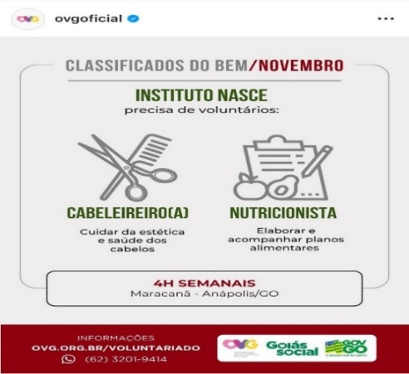 | 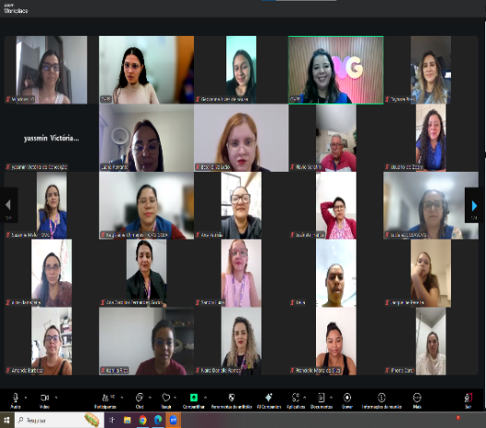 | 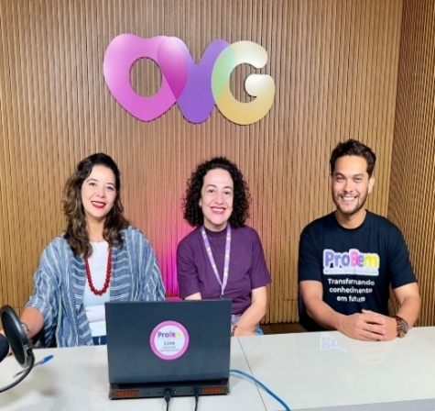
Classificados do Bem | Formação de Voluntários on-line | Voluntariado e o Mercado de Trabalho - PROBEM

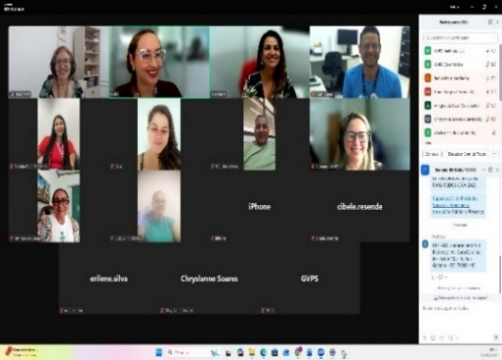 | 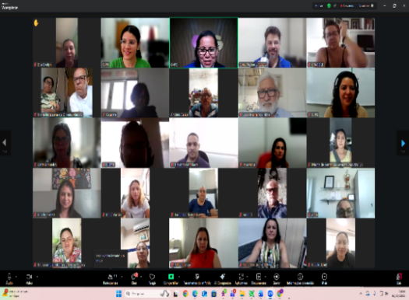 | 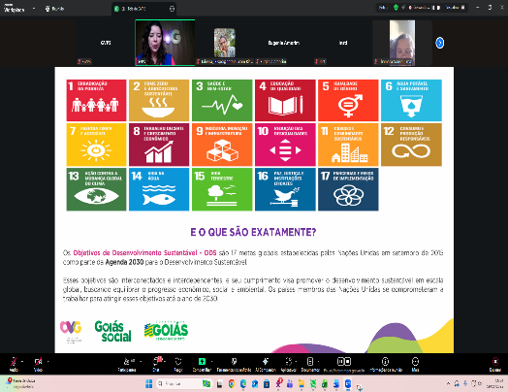
Capacitação e Assessoramento: Como me tornar um parceiro do Programa RG para Todos | Capacitação e assessoramento: Trilha do conhecimento | Formação de Voluntários on-line

ORGANIZAÇÃO DAS VOLUNTÁRIAS DE GOIÁS
RELATÓRIO GERENCIAL MENSAL DE EXECUÇÃO - 25º Termo Aditivo
GERÊNCIA DE ENFRENTAMENTO ÀS DESPROTEÇÕES SOCIAIS - GEDS

PLANO DE TRABALHO - EIXO 4: OUTRAS AÇÕES SOCIAIS - CAMPANHAS, EVENTOS DE PROMOÇÃO, PROTEÇÃO E INCLUSÃO SOCIAL / UNIDADE EXECUTORA: GERÊNCIA DE ENFRENTAMENTO ÀS DESPROTEÇÕES SOCIAIS (GEDS)
MÊS DE REFERÊNCIA: NOVEMBRO / 2025
OPERACIONALIZAÇÃO DAS AÇÕES DE PROTEÇÃO SOCIAL

1. INDICADORES ESTATÍSTICOS QUE PERMITAM AVALIAÇÃO QUANTITATIVA E QUALITATIVA DO DESEMPENHO E DO CUMPRIMENTO DAS METAS PACTUADAS (H.1 RN nº 04/2025 - TCE-GO)
OUTRAS AÇÕES SOCIAIS - CAMPANHAS, EVENTOS DE PROMOÇÃO, PROTEÇÃO E INCLUSÃO SOCIAL
SERVIÇO DE PROTEÇÃO SOCIAL ÀS FAMÍLIAS E INDIVÍDUOS EM SITUAÇÃO DE VULNERABILIDADE E/OU RISCO SOCIAL
UNIDADE EXECUTORA | ESPECIFICAÇÃO | METAS FÍSICAS
UNIDADE EXECUTORA | ESPECIFICAÇÃO | Prevista | Realizada
GERÊNCIA DE ENFRENTAMENTO ÀS DESPROTEÇÕES SOCIAIS - GEDS | Número ações socioassistenciais itinerantes de enfrentamento às desproteções sociais realizadas/mês | 35 | 29

2. MEDIDAS IMPLEMENTADAS COM VISTAS AO SANEAMENTO DE EVENTUAIS DISFUNÇÕES ESTRUTURAIS QUE PREJUDICARAM OU INVIABILIZARAM O ALCANCE DAS METAS FIXADAS (H.4 RN nº 04/2025 - TCE-GO)
Causa: No mês de novembro, a Gerência de Enfrentamento às Desproteções Sociais (GEDS) alcançou 83% da meta prevista. Isso ocorreu em razão do adiantamento da Operação Goiás Alerta e Solidário, inicialmente prevista para novembro, mas executada em outubro, o que exigiu uma readequação na programação mensal e influenciou a superação da meta no período (337%). Assim, o resultado alcançado neste mês foi diretamente influenciado pela antecipação da Operação, que atendeu 37 municípios.
Medidas implementadas/a implementar: A quantidade de ações realizadas ao longo dos meses apresenta grande variabilidade, como pode ser verificado nos relatórios gerenciais, considerando que as atividades são conjuntas e dependem da articulação com diversos entes para sua execução. Portanto, a variação no cumprimento das metas deve ser compreendida como algo inerente à dinâmica desse trabalho integrado.
Prazo para tratar a causa: Próximos meses.

3. EXECUÇÃO DOS PROGRAMAS DE TRABALHO PROPOSTOS, COM ESCLARECIMENTOS, SE FOR O CASO, SOBRE AS CAUSAS QUE INVIABILIZARAM O PLENO CUMPRIMENTO DAS METAS ESTABELECIDAS (H.2 RN nº 04/2025 - TCE-GO)
06 Ações Goiás Social: Ações Itinerantes OVG Perto de Você
No mês de novembro, as ações itinerantes OVG Perto de Você, integrou as ações do Goiás Social que atenderam seis municípios do Entorno do Distrito Federal, região historicamente marcada por dificuldade de acesso a serviços públicos essenciais. Diante desse cenário, o Goiás Social tem papel estratégico ao levar diretamente às comunidades os serviços das secretarias estaduais, reduzindo barreiras de acesso, fortalecendo a proteção social e garantindo direitos. A atuação da equipe da OVG no Goiás Social, envolveram atendimentos, triagens e entregas de benefícios como kits enxoval, fraldas, fórmulas, cadeiras de rodas, muletas e colchões, ampliando a presença do Estado no território e apoiando famílias em situação de vulnerabilidade. Essas ações reforçaram a integração das políticas públicas e asseguraram dignidade e cidadania à população do Entorno.

AÇÃO | LOCAL | DATA | FAMILIAS ATENDIDAS | BENEFÍCIOS ENTREGUES
Goiás Social | Planaltina | 06 e 07/11/2025 | 361 | 788
Goiás Social | Novo Gama | 11 e 12/11/2025 | 311 | 629
Goiás Social | Luziânia | 15 e 16/11/2025 | 336 | 731
Goiás Social | Cidade Ocidental | 18 e 19/11/2025 | 384 | 745
Goiás Social | Cristalina | 25 e 26/11/2025 | 280 | 563
Goiás Social | Águas Lindas | 29 e 30/11/2025 | 520 | 1.044

02 Ações OVG Perto de Você: Visitas Domiciliares
Em novembro, a Gerência de Enfrentamento às Desproteções Sociais realizou duas visitas domiciliares a beneficiários recorrentes. Em Goianira, além do atendimento e das orientações à família, foram entregues um kit de fraldas geriátricas e uma cesta básica. Em Aparecida de Goiânia, foram entregues 12 pacotes de leite integral, 2 kits do Mix do Bem e 2 cestas básicas à família visitada. A ação cumpriu o objetivo de aproximar a OVG das famílias, promover o acesso a direitos e fortalecer a articulação com a rede socioassistencial. A atuação da equipe garantiu atenção qualificada às demandas identificadas, reafirmando o compromisso da OVG com a proteção social.

21 Ações Goiás Social: Programa Olhar para Todos
Durante o mês de novembro, ocorreram as seguintes ações do Programa Olhar para Todos:

- 06 ações Goiás Social - Olhar para Todos : Durante o Goiás Social, a OVG realizou cadastros para o Programa Olhar para Todos nos seguintes municípios: Planaltina (867 famílias beneficiadas), Novo Gama (793 beneficiários), Luziânia (642 beneficiários), Cidade Ocidental (866 beneficiários), Cristalina (742 beneficiários) e Águas Lindas (858 beneficiários). Os atendimentos garantiram o acesso à futura entrega gratuita de óculos de grau, promovendo equidade no cuidado com a saúde visual e reforçando o compromisso com a promoção da saúde ocular da população em situação de vulnerabilidade;
- 12 Ações Olhar para Todos - Cadastros em Escolas Estaduais: Foram realizados atendimentos oftalmológicos a estudantes da rede pública de Goiânia, com 482 cadastros, e de Aparecida de Goiânia, com 1.008 cadastros, garantindo acesso a exames de visão e à futura entrega gratuita de óculos. Em novembro, a ação contemplou 12 escolas públicas, totalizando 1.490 beneficiários. A iniciativa contribui para a inclusão social, além de melhorar o aprendizado e a qualidade de vida dos alunos;
- 03 Ações Olhar para Todos - Entrega de Óculos: No mês de novembro, a OVG realizou ações de entrega de óculos em uma escola estadual de Goiânia, beneficiando 282 estudantes previamente atendidos pelo programa. Também foram entregues óculos de grau nos municípios de Goianésia (554 óculos) e Catalão (645 óculos). As entregas garantiram a correção visual e reforçaram o compromisso com a saúde ocular e o bem-estar de crianças e adolescentes em situação de vulnerabilidade social.

4. INDICADORES DE GESTÃO QUE PERMITAM AFERIR A EFICIÊNCIA, EFICÁCIA, ECONOMICIDADE, QUALIDADE E PRODUTIVIDADE DA ATUAÇÃO DA ENTIDADE, LEVANDO-SE EM CONTA OS RESULTADOS QUANTITATIVOS E QUALITATIVOS ALCANÇADOS PELA INSTITUIÇÃO (H.3 RN nº 04/2025 - TCE-GO)
De acordo com a Sistemática de Acompanhamento e Avaliação dos Indicadores do Contrato de Gestão entre SEAD e OVG (Anexo IV), os Indicadores de Gestão, nomeados Indicadores de Desempenho, são apresentados semestralmente, nos meses de julho, referente ao primeiro semestre, e janeiro, referente ao segundo semestre.

Goiânia, novembro de 2025.
Luís Maurício Bessa Scartezini |  | Janine Almeida Silva Zaiden
Gerente de Planejamento |  | Diretora de Planejamento e Gestão
Jeane de Cássia Dias Abdala Maia |  | Jarmund Nasser Júnior
Diretora de Promoção Social |  | Diretor Administrativo e Financeiro
Adryanna Leonor Melo de Oliveira Caiado
Diretora Geral

ANEXO - FOTOS E LEGENDAS DE AÇÕES REALIZADAS NO MÊS DE REFERÊNCIA
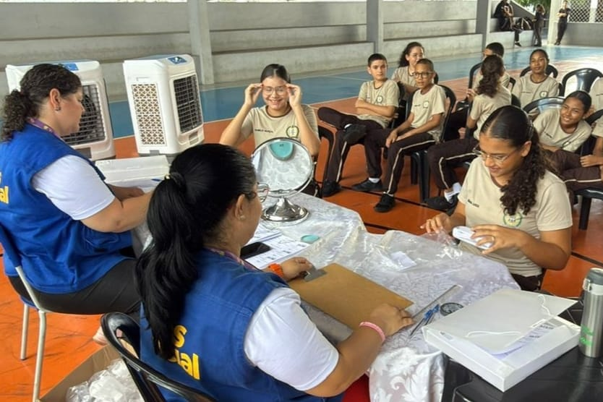 | 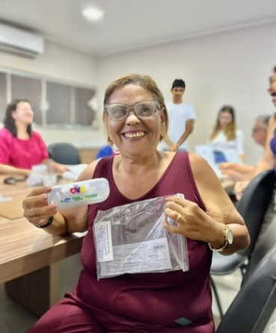 |  | 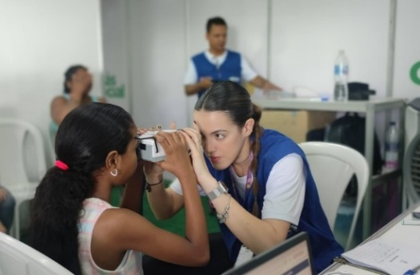
Olhar para Todos: Entrega de Óculos de Grau em Escola Estadual em Goiânia | Olhar para Todos: Entrega de Óculos de Grau no Goiás Social em Catalão |  | OVG Perto de Você / Goiás Social: Olhar para Todos em Águas Lindas de Goiás

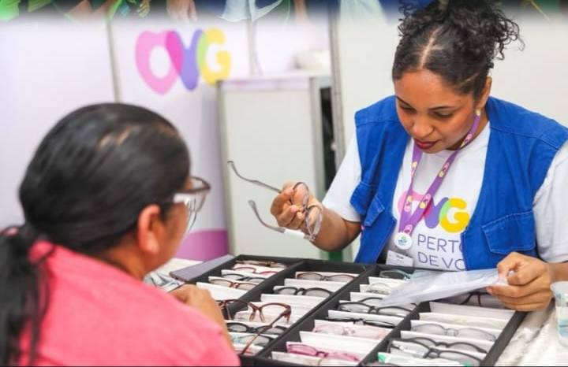 | 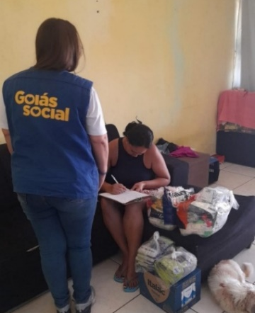 | 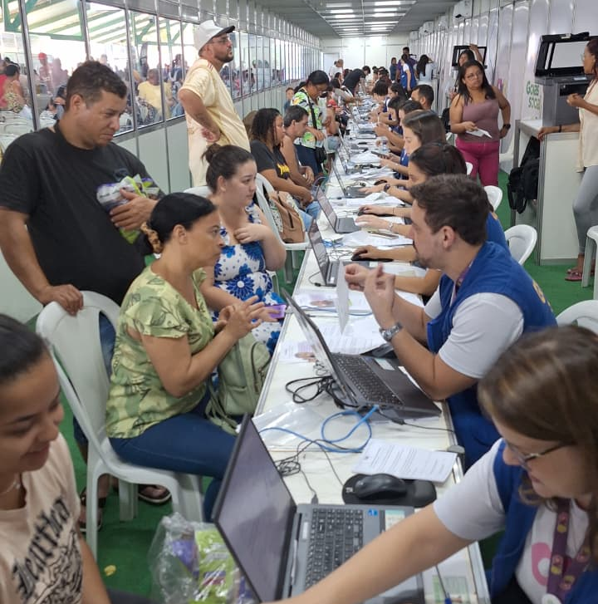
OVG Perto de Você / Goiás Social em Cidade Ocidental | OVG Perto de Você / Visita Domiciliar em Aparecida de Goiânia | OVG Perto de Você / Goiás Social em Águas Lindas de Goiás

ORGANIZAÇÃO DAS VOLUNTÁRIAS DE GOIÁS
RELATÓRIO GERENCIAL MENSAL DE EXECUÇÃO - 25º Termo Aditivo
CENTRO DE APOIO AO ROMEIRO - CAR
NATAL DO BEM

PLANO DE TRABALHO - EIXO 4: OUTRAS AÇÕES SOCIAIS - CAMPANHAS, EVENTOS DE PROMOÇÃO, PROTEÇÃO E INCLUSÃO SOCIAL: CENTRO DE APOIO AO ROMEIRO (CAR) e NATAL DO BEM / UNIDADE EXECUTORA: GERÊNCIA DE CERIMONIAL E EVENTOS (GCEV)
MÊS DE REFERÊNCIA: NOVEMBRO / 2025
OPERACIONALIZAÇÃO DAS AÇÕES DE PROTEÇÃO SOCIAL

1. INDICADORES ESTATÍSTICOS QUE PERMITAM AVALIAÇÃO QUANTITATIVA E QUALITATIVA DO DESEMPENHO E DO CUMPRIMENTO DAS METAS PACTUADAS (H.1 RN nº 04/2025 - TCE-GO)
OUTRAS AÇÕES SOCIAIS - CAMPANHAS, EVENTOS DE PROMOÇÃO, PROTEÇÃO E INCLUSÃO SOCIAL
CONVÍVIO FAMILIAR, COMUNITÁRIO E ESTÍMULO A MANIFESTAÇÃO CULTURAL
UNIDADE EXECUTORA | ESPECIFICAÇÃO | METAS FÍSICAS
UNIDADE EXECUTORA | ESPECIFICAÇÃO | Prevista | Realizada
CENTRO DE APOIO AO ROMEIRO - CAR | Número romeiros apoiados em Trindade | 0 | 0
CENTRO DE APOIO AO ROMEIRO - CAR | Número romeiros apoiados em Muquém | 0 | 0
NATAL DO BEM | Número brinquedos doados | 0 | 0
NATAL DO BEM | Número visitantes na Vila do Papai Noel | 408.510 | 391.100

2. MEDIDAS IMPLEMENTADAS COM VISTAS AO SANEAMENTO DE EVENTUAIS DISFUNÇÕES ESTRUTURAIS QUE PREJUDICARAM OU INVIABILIZARAM O ALCANCE DAS METAS FIXADAS (H.4 RN nº 04/2025 - TCE-GO)
Causa: O mês de novembro compreende o período de inauguração e execução da 1ª etapa do Natal do Bem, realizada entre 13/11/2025 e 04/01/2026. No período de 13 a 30/11/2025, foi alcançado 96% do público previsto. Vale ressaltar que novembro não contempla a execução da 2ª etapa, que ocorrerá no Ginásio Goiânia Arena. Por se tratar de um projeto dividido em várias fases, foram realizadas, conforme o planejamento, reuniões e encaminhamentos de diversas demandas, com o objetivo de garantir a produção e promoção do evento, sempre respeitando os prazos estabelecidos.
Medidas Implementadas/a implementar: A fim de sanar eventuais disfunções que impactaram o alcance da meta no mês de novembro, no âmbito da 1ª etapa do Natal do Bem, foi dada continuidade a medidas estratégicas, tais como: a realização de reuniões de engajamento da equipe, com foco no fortalecimento do comprometimento e do entusiasmo dos colaboradores; a ampliação da divulgação do evento em diversos canais de mídia; e o tratamento ágil e individual de demandas pontuais relacionadas aos serviços executados pelas empresas contratadas. As atividades da 2ª etapa do Natal do Bem, realizadas em novembro, incluíram: reuniões periódicas de governança para monitoramento e gerenciamento de riscos, com base no cronograma de atividades planejado no MS Project, conduzidas pela Comissão Executiva do Natal do Bem - 2ª Etapa, composta pela Diretoria Geral (DIGER), Diretoria de Planejamento e Gestão (DIPLAG), Diretoria Administrativa e Financeira (DIAF) e Diretoria de Promoção Social (DIPS).
Prazo para tratar a causa: Dezembro / 2025.

3. EXECUÇÃO DOS PROGRAMAS DE TRABALHO PROPOSTOS, COM ESCLARECIMENTOS, SE FOR O CASO, SOBRE AS CAUSAS QUE INVIABILIZARAM O PLENO CUMPRIMENTO DAS METAS ESTABELECIDAS (H.2 RN nº 04/2025 - TCE-GO)
Atividades desenvolvidas em preparação à mobilização e à inauguração da 1ª Etapa do Natal do Bem:
- Realização de reuniões periódicas de governança para monitoramento e gerenciamento de riscos, com base no cronograma de atividades planejado via MS Project, conduzidas pela Comissão Executiva do Natal do Bem, composta pela Diretoria Geral (DIGER), Diretoria de Planejamento e Gestão (DIPLAG) e Diretoria Administrativa e Financeira (DIAF), junto às suas respectivas Unidades, conforme atribuições definidas no Regimento Interno da Organização.
  - Condução de reuniões de alinhamento e levantamento de necessidades finais com a equipe de colaboradores designados como supervisores de cada área do projeto, incluindo o encaminhamento de procedimentos, instruções operacionais e orientações adotadas para o gerenciamento, fiscalização e reporte ao gestor responsável por cada contrato vigente.
  - Mobilização, transporte e organização de itens decorativos, equipamentos e demais materiais alocados em estoque, destinados ao Centro Cultural Oscar Niemeyer (CCON), visando atender às demandas estruturais do evento.
  - Montagem e estruturação das salas de apoio destinadas ao quadro de pessoal envolvido no projeto — incluindo monitores, colaboradores, equipes terceirizadas e artistas que se apresentarão no Palácio da Música — além da preparação dos espaços utilizados pelas equipes administrativas da Gerência de Cerimonial e Eventos (GCEV) e da Gerência de Engenharia e Infraestrutura (GEI), ambas atuantes no projeto.
  - Acompanhamento e monitoramento do cronograma de execução dos serviços prestados pelas empresas especializadas contratadas para cada área do projeto, assegurando a entrega adequada de produtos e serviços dentro dos prazos estipulados nos contratos vigentes.
  - Realização de treinamento de primeiros socorros e de Plano de Contingência, ministrado pelo Corpo de Bombeiros Militar do Estado de Goiás (CBM), destinado ao quadro de pessoal que atuará durante todo o período de execução do projeto.
  - Execução das rotinas operacionais diárias após a abertura do evento, incluindo:
- Realização de checklist diário de monitoramento por cada supervisor, em conformidade com os procedimentos estabelecidos para sua área;
- Acompanhamento e fiscalização das manutenções executadas pelas empresas contratadas;
- Condução de reuniões semanais pela Diretoria Geral (DIGER) e Diretoria de Planejamento e Gestão (DIPLAG) para reporte dos supervisores e alinhamento das demandas emergentes de cada área; e
- Realização de reuniões semanais pela Coordenação de Pessoal e pela Gerência de Administração de Pessoal (GAP) para alinhamentos, orientações e tratativas necessárias ao bom andamento das atividades.

Execução do programa de trabalho proposto

Vila do Papai Noel
Neste ano, a programação está aberta ao público no período de 14 de novembro de 2025 a 4 de janeiro de 2026, funcionando das 18h às 23h, de terça-feira a domingo, inclusive em feriados. O espaço conta também com uma Vila Gastronômica, que opera em horário estendido, iniciando suas atividades às 17h e encerrando às 00h, oferecendo maior comodidade e variedade ao público visitante.

A fim de otimizar o uso do espaço, a Vila do Papai Noel recebeu um novo projeto estrutural, acompanhado de uma decoração especial distribuída por diversos ambientes temáticos: Praça da Vila, Viagem do Tempo, Grande Árvore, Vila Gelada, Presépio, Vila do Papai Noel, Floresta Mágica de Natal, Estábulo, Oficina de Cartas, Chá da Tarde, Noite Mágica, Trenzinho, Vila dos Brinquedos, Vila Gastronômica, Roda-Gigante e Carrossel. Além dos espaços cenográficos, o público conta com uma ampla programação artística, incluindo shows no Palácio da Música e no Coreto, apresentações culturais, atrações inéditas e estacionamento gratuito, tudo ambientado em um cenário totalmente decorado e iluminado.

A abertura oficial do Natal do Bem 2025 ocorreu no dia 13 de novembro, em um preview destinado a prefeitos, primeiras-damas, autoridades, patrocinadores e imprensa. Na ocasião, o governador Ronaldo Caiado inaugurou a temporada, acompanhado da primeira-dama Gracinha Caiado. A programação contou com a apresentação da tradicional Cantata de Natal, interpretada pelo Coro Infantil do Instituto Gustav Ritter, proporcionando um momento de emoção e celebração.

Dando continuidade ao evento, o governador participou, na Esplanada do CCON, da cerimônia de acendimento da iluminação natalina, marcada por uma mensagem de otimismo trazida pelo Guardião da Luz. O público convidado também acompanhou a Parada Natalina, que apresentou um desfile temático com personagens caracterizados, interagindo de maneira lúdica e encantadora com os visitantes, levando arte, alegria e magia ao ambiente. O momento foi concluído com a condução do Papai Noel em um veículo especialmente estilizado até a Casa do Papai Noel, que foi oficialmente aberta aos visitantes. A abertura ao público em geral ocorreu no dia 14 de novembro, igualmente marcada pela presença do governador e da primeira-dama, iniciando o funcionamento diário das atividades da Vila do Papai Noel e de toda a programação da 1ª Etapa do Natal do Bem.

Além das atividades de abertura, o Natal do Bem oferece, diariamente, uma programação diversificada que encanta visitantes de todas as idades. O evento conta com personagens natalinos, caracterizados com figurinos elaborados, que interagem com o público e proporcionam momentos de magia e alegria para crianças e adultos. A Vila dos Brinquedos dispõe de camas elásticas e infláveis para as crianças, enquanto a Vila Gelada traz o charme da neve artificial, criando uma experiência lúdica e imersiva. Há ainda a distribuição gratuita de pipoca e algodão-doce, preparados na hora e oferecidos a todos os visitantes. O circuito cenográfico inclui diversas casinhas natalinas e um coreto em tamanho real, que reforçam a atmosfera de encantamento e tornam o ambiente ainda mais imersivo. A Vila Gastronômica complementa a experiência, oferecendo um amplo espaço com diversas opções de alimentação. No Palácio da Música e no coreto da Vila de Natal, o público desfruta de atrações artísticas e culturais diárias, incluindo apresentações musicais, intervenções cênicas e performances temáticas. O complexo conta também com carrossel, roda-gigante e trenzinho, que funcionam diariamente durante todo o evento, além de receberem o Pocket Show, ampliando a diversão e garantindo momentos especiais para as crianças.

Visando proporcionar uma programação de alta qualidade e atrações que encantem as famílias goianienses — especialmente as crianças — a OVG estabeleceu importantes parcerias e, ao longo deste mês, contou com uma ampla diversidade de shows, apresentações musicais e performances culturais. Entre os destaques estiveram: Estreia Natal de Encantos – OVG, Coro Italiano Toscanelli, Coral Labor in Canto – TRT, CEPI Sebastião França / CEPMG Major Oscar Alvelos, Coral Vozes SME – Vozes em Canto, Projeto MuDanças – Hidrolândia / Colégio Marista, Escola Fonte do Saber, Vocal Ônix, Nalu Prado, Projeto Propeb, Coral Infantil Santa Edwirges, Paz – A Cantata de Goiás – OVG, Orquestra Filarmônica de Goiás, Orquestra Sinfônica de Goiânia, Escola Gênesis, Escola Adventista Vila Nova, Banda Sinfônica Basileu França, Natal Encantos – OVG, Escola Adventista Novo Mundo, Taiane Luz, Patocan Trio, Cláudio Luz Quarteto, Chico Aafa, São Elas, Lucas Batalha, Banda Baião de Dois, Guaiá – “O Chorinho Natalino”, Natal in Trio, Quarteto Sax Gyn, Banda Inclusiva Luar, Natã Milhomen, Lucas Morais e Gabriella Melo, Son Latino, Regional Taioba e Eduardo Machado. A variedade de atrações reforçou o compromisso da OVG com a promoção da cultura, do acesso democrático ao entretenimento e da criação de experiências que despertam emoção, encantamento e integração entre os visitantes.

Para garantir o pleno funcionamento da estrutura e das atrações do evento, a OVG contratou 80 colaboradores temporários, responsáveis por apoiar as atividades diárias de organização, manutenção e atendimento ao público, contribuindo diretamente para a qualidade da experiência oferecida aos visitantes. A SANEAGO (Saneamento de Goiás S.A.) e a Secretaria da Retomada também foram importantes parceiras, oferecendo diversas modalidades de entretenimento e ampliando as opções de vivência para o público presente.

Com o objetivo de facilitar o acesso das famílias de todas as regiões da cidade, a Rede Metropolitana de Transportes Coletivos (RedeMob) criou linhas exclusivas de ônibus para o evento, com saídas dos terminais Praça da Bíblia e Isidória. Além disso, disponibilizou linhas gratuitas com partida do Flamboyant Shopping e da Praça Cívica, garantindo mobilidade eficiente e acessível aos visitantes.

No que diz respeito ao financiamento, além dos recursos previstos no Contrato de Gestão, o Natal do Bem contou com o apoio de importantes patrocinadores, entre eles: Saneamento de Goiás S.A. (SANEAGO), O Boticário, Flamboyant Shopping, Instituto Flamboyant, Sistema OCB/GO, Equatorial Energia e Federação das Indústrias do Estado de Goiás (FIEG). A contribuição dessas instituições reforçou o compromisso conjunto com a promoção de cultura, lazer e integração social durante todo o evento.

4. INDICADORES DE GESTÃO QUE PERMITAM AFERIR A EFICIÊNCIA, EFICÁCIA, ECONOMICIDADE, QUALIDADE E PRODUTIVIDADE DA ATUAÇÃO DA ENTIDADE, LEVANDO-SE EM CONTA OS RESULTADOS QUANTITATIVOS E QUALITATIVOS ALCANÇADOS PELA INSTITUIÇÃO (H.3 RN nº 04/2025 - TCE-GO)
De acordo com a Sistemática de Acompanhamento e Avaliação dos Indicadores do Contrato de Gestão entre SEAD e OVG (Anexo IV), os Indicadores de Gestão, nomeados Indicadores de Desempenho, são apresentados semestralmente, nos meses de julho, referente ao primeiro semestre, e janeiro, referente ao segundo semestre.

Goiânia, novembro de 2025.
Luís Maurício Bessa Scartezini | Janine Almeida Silva Zaiden
Gerente de Planejamento | Diretora de Planejamento e Gestão
Jarmund Nasser Júnior | Adryanna Leonor Melo de Oliveira Caiado
Diretor Administrativo e Financeiro | Diretora Geral

ANEXO - FOTOS E LEGENDAS DE AÇÕES REALIZADAS NO MÊS DE REFERÊNCIA
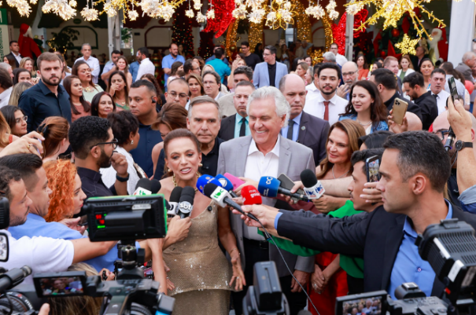 | 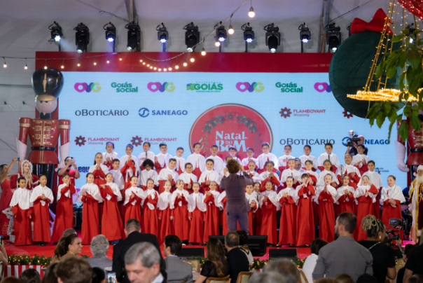
A abertura oficial do Natal do Bem ocorreu no dia 13 de novembro, em um preview destinado a prefeitos, primeiras-damas, autoridades, patrocinadores e imprensa | Cantata de Natal, brilhantemente apresentada pelo Coro Infantil do Instituto Gustav Ritter

 | 
Abertura oficial para o público em 14 de novembro com a presença do governador e da primeira-dama | Distribuição gratuita de pipoca para o público

 | 
As apresentações do desfile trouxeram beleza, dança e muita animação para o público presente | O desfile encantou o público com apresentações cheias de ritmo, brilho e espírito natalino

 | 
A grande árvore brilhou intensamente e se tornou um dos pontos mais admirados do Natal do Bem | Árvore do Acendimento em um show encantador que ilumina o Natal do Bem e emociona o público

 | 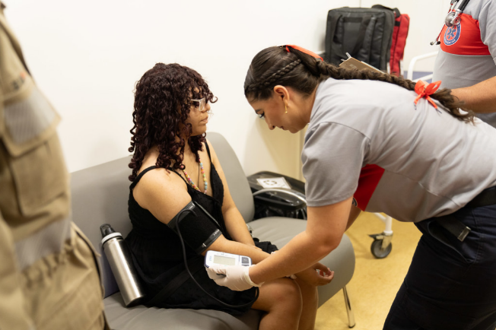
Estacionamento lotado mostrando o grande público que prestigia o evento | Imagem do atendimento cuidadoso da equipe de saúde no Posto Médico do Natal do Bem.

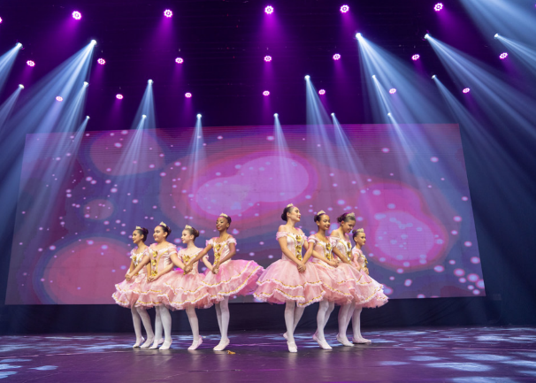 | 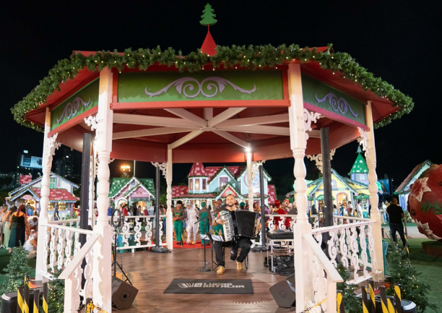
Um espetáculo de graça e delicadeza no Palácio da Música | Coreto da Vila do Papai Noel

 | 
Luzes, gente e alegria na Tenda Cristal transformando a noite em puro brilho | Pediram neve e a Vila Gelada atendeu, o brilho nos olhos diz tudo

